Project Management Solution
neoPLAN 2000
사용 설명서
㈜명진소프트컨설팅

Project Management Solution
neoPLAN 2000
사용 설명서
㈜ 명진소프트컨설팅
1999년 8월 1일 초판 발행
137-130
서울시 서초구 양재동 125-1
서림빌딩 5층
전화 : (02) 529-3604 ~ 5
팩스 : (02) 529-2203
홈페이지 : www.mjsoft.com
메일 : postman@mjsoft.com
ⓒ 1999 한과박 소프트

차 례
시작하기 전에 1
neoPLAN 소개 1
표준형과 간소형 2
이책에 대하여 3
일러두기 4
제1장 설치하기 7
설치 환경 7
설치 작업 7
폴더 구성 9
제2장 준비하기 11
화면 구성 11
마우스/키보드 사용법 12
도움말 사용 13
사용자 환경 설정 13
제3장 프로젝트 관리 개요 15
프로젝트란 ? 15
프로젝트 관리란 ? 15
프로젝트 관리의 작업 순서 16
현재 기준일, 현재 기간 17
프로젝트 등록 18
프로젝트 열기 19
제4장 자료의 입력 21
파일 항목 (Field) 22
자료 입력 시트 32
분류표 입력 34
작업 입력 38
선후행 관계 입력 39
자원 입력 40
세부작업 입력 40
제5장 자료의 편집 43
실행 취소 43
편집하려는 자료나 도형의 선택 43
복사해두기/잘라내기/지우기 45
붙여넣기 46
현재 편집 상태 설정 46
문자 쓰기 46
글꼴 선택 47
직선/사각형/원 그리기 48
색깔 선택 49
그림파일 붙여넣기 50
앞쪽에 보이기/뒤쪽에 보이기 51
자료 앞쪽에 도형 보이기/자료 뒤쪽에 도형 보이기 51
도형의 위치 정렬 51
위치 이동과 크기 변경 52
찾기 52
자료내용 수정 53
최신 정보로 화면 다시 그리기 54
기타 유용한 자료 편집 기능 54
제6장 도표 그리기 57
자료 입력 시트 57
기간별 수치 시트 57
Gantt 도표 61
집계 Gantt 도표 62
PERT 도표 62
일정/비용 분석 도표 67
일정/비용 차이 분석 도표 69
S-Curve 도표 70
제7장 자료의 형식 71
선택 사항 71
자료 형식 77
달력 작성 83
날짜 표현 형식 84
형식 파일 85
제8장 자료의 계산 및 분석 89
일정 분석 89
일정/비용 분석 90
비용 계산 91
다음 단계로 진행 92
일정/비용 자동 산출 93
항목 값 일괄 변경 94
제9장 집계자료의 작성과 운용 97
집계자료의 작성 97
집계자료의 운용 100
제10장 보고서 작성 101
neoPLAN이 제공하는 기본 보고서 101
보고서 출력 과정 102
미리 보기와 인쇄 103
보고서 작성 순서 103
보고서 본체 작성 105
겉표지 작성 109
선택 사항 109
보고서 형식파일 110
제11장 자료의 인쇄 111
미리 보기 111
인쇄하기 112
인쇄기 설정 113
인쇄용지에 맞게 자료크기 조정 114
제12장 기타 보조 기능 117
공용 자료 117
다른 시스템과의 자료 교환 118
숫자 항목의 자릿수 변경 120
사용자 집계항목 121
파일 항목의 추가와 변경 122
비밀번호 설정 123
부 록
메뉴 항목별 찾아보기 127
프로젝트 관리 일반이론 133
프로젝트 관리 개념 133
건설 공정관리 134
PERT/CPM 135
일정관리 142
자원관리 147
공사비 관리 149
진도관리(PROGRESS MEASUREMENT) 150
보고서 양식 예제 151

시작하기 전에
neoPLAN 소개
neoPLAN은 PERT/CPM 이론에 근거해서 프로젝트 진행상의 시간, 비용 및 자원을 효율적으로 관리해 주는 전문 프로젝트 관리 소프트웨어이다.
프로젝트를 완수하기 위해 필요한 일련의 활동을 관리하는 것으로서, 계획의 수립에서부터 진행과정, 진행결과에 대한 분석과 평가, 보고 등 모든 처리과정이 관리의 대상이 된다.
초보자도 손쉽게 쓸 수 있도록 도표를 통해서 한 눈에 알아볼 수 있게 하고, 일정과 비용을 연계 분석하여 프로젝트 예산의 절감이나 과투입, 프로젝트 기간의 단축이나 지연을 평가할 수 있으며, 여러 각도로 처리된 집계자료를 통하여 좀더 효율적인 관리를 할 수 있다.
시스템 처리 능력
- ADM 및 PDM 방식 처리
- Project 당 Activity 처리 : 최대 32,000개
- Multi-Calendar 작성 : 9 개 (서기 2079년까지 지원)
- 날짜형식 : 한국식/유럽식/미국식 및 누계 일수
- Y2K 문제 완전 해결
- 도트 프린터/잉크젯 프린터/레이저 프린터/플로터 등 거의 모든 인쇄장치 지원
주요 분석 기능
- 일정분석(Time Analysis)
- 진도관리(Progress Measurement)
- 비용분석(Cost Analysis)
- 자원집계(Resource Aggregation)
- 생산성 분석(Performance Analysis)
- 일정과 비용 연계 분석
- 과거자료 관리
편리한 사용자 기능
- 사용자에 의한 임의 항목 추가/삭제/변경
- 사용자의 계산식에 의한 항목 값 일괄 처리
- 출력 조건, 순서, 항목 형식 지정
- 도표(보고서) 상의 글자나 도형의 모양, 크기, 색깔 임의 지정
- 각종 입출력 양식파일 작성 기능
유용한 보조기능(Utility)
- 자료 Import/Export 기능
- 인쇄물의 미리 보기 기능
- 인쇄 용지에 맞게 도표크기 자동 조절 기능
- 화면상의 도표를 똑같은 모양의 크기로 인쇄
- 프로젝트 진행 절차 안내
- 표준이 될만한 자료를 공용자료로 활용
다양한 도표와 보고서
- ADM 및 PDM 방식의 공정표(PERT Chart, Network Diagram)
- 일정 계획표(Gantt Chart, Schedule Bar Chart)
- 진도율 곡선도표(S-Curve)
- 진도 계획 대비 실적 도표
- 자원 동원 계획 대비 실적 도표
- 일정/비용 분석 도표
- 일정/비용 차이 분석 도표
- 일정, 진도, 비용, 자원, 생산성 분석에 관한 기본 보고서 제공
- 사용자 보고서 작성기(Report Generator)에 의한 임의의 보고서 작성
표준형과 간소형
neoPLAN은 두 가지 버전의 제품으로 판매하고 있다.
- 표준형(Standard Version) : neoPLAN의 모든 기능을 포함한다.
- 간소형(Lite Version) : 자원을 관리하지 않고 작업(Activity) 자료만 사용한다. 여러 복잡한 기능을 단순화하고 많이 쓰이지 않는 기능을 없애, 쉽고 간단하게 프로젝트를 관리할 수 있다.
이책에 대하여
neoPLAN을 효과적으로 이용하기 위해서는 먼저 프로젝트 관리에 대한 기초적인 이해가 필요하다.
- 프로젝트 관리 초보자 : <제3장 프로젝트 관리 개요>와 부록의 <프로젝트 관리 일반이론>을 숙독한다.
이책은 다음과 같은 내용으로 구성되어 있다.
- 제1장 설치하기
neoPLAN 2000의 설치를 위한 하드웨어 및 소프트웨어 사양과 설치순서, 그리고 neoPLAN을 구성하는 폴더들에 대한 정보를 담고 있다.
- 제2장 준비하기
neoPLAN 사용에 필요한 기초 사항을 설명한다. 키보드, 마우스 및 도움말 사용법을 익히고, neoPLAN의 화면구성과 사용자 작업 환경 설정에 대해서 설명한다.
- 제3장 프로젝트 관리 개요
프로젝트 관리의 기본 개념을 설명하고, 프로젝트를 진행함에 있어서 각 단계와 시점에 따른 neoPLAN의 작업 흐름 및 순서를 설명한다.
- 제4장 자료의 입력
neoPLAN의 자료구성 체계와 입력방법을 설명한다. 또한 자료집계를 위한 분류체계의 작성과 작업, 자원, 세부작업의 입력 및 수정 방법을 설명한다.
- 제5장 자료의 편집
도표작성이나 자료입력에 공통적으로 사용되는 편집기능을 다룬다.
- 제6장 도표 그리기
neoPLAN에서 제공하는 각종 도표의 작성에 대해서 설명한다.
- 제7장 자료의 형식
neoPLAN의 도표나 보고서의 각종 형식에 대해 다루고, 이것들을 보관하는 형식파일에 대해서 설명한다.
- 제8장 자료의 계산 및 분석
일정분석과 물량/비용/진도율 집계를 위한 작업 등 neoPLAN의 각종 계산과 분석 기능을 다룬다. 또한 사용자가 직접 각종 계산식을 써서 특정 항목 값을 일괄 변경하는 방법을 다룬다.
- 제9장 집계자료의 작성과 운용
neoPLAN에서의 집계자료 작성기능 및 운용범위는 매우 넓다. 따라서 일정/비용/진도관리 작업의 핵심은 다양한 집계자료의 작성과 이에 따른 자료 분석이라 할 수 있다. 이 장에서는 이러한 집계자료의 작성 및 분석에 도움을 준다.
- 제10장 보고서 작성
neoPLAN이 제공하는 사용자 보고서를 출력하는 방법을 배운다. 또한 사용자가 직접 원하는 보고서를 작성하는 방법도 배우게 될 것이다.
- 제11장 자료의 인쇄
인쇄할 자료의 내용을 화면으로 확인해 볼 수 있는 미리 보기 기능과 인쇄기 출력 작업의 과정을 설명한다.
- 제12장 기타 보조 기능
표준이 될만한 자료를 공용자료로 보관하고 필요할 때 이것을 읽어 들이는 기능과 다른 프로그램에서 작성된 자료를 읽거나 저장하는 기능 등, neoPLAN이 제공하는 부가 기능을 설명한다.
- 부록
neoPLAN의 메뉴 항목별 차례를 두어 찾아볼 수 있게 하고, neoPLAN에 적용된 프로젝트 관리 기초 이론을 소개한다. 또한 neoPLAN으로 출력한 보고서 예제를 보여준다.
- neoPLAN의 기능을 빨리 익히려면 “실습 교재”의 예제 프로젝트를 처음부터 끝까지 진행한다.
일러두기
표기규칙
이책의 표기 중 다음의 기호로 시작하는 설명 부분은 특별한 의미를 갖는다.
- 이책의 다른 곳에 관련 설명 부분이 있거나 참조 사항을 알려주기 위한 것이다.
- 알아두면 편리한 요령이나 정보, 또는 중요사항을 나타낸다.
- 주의 : 사용하면서 특별히 유의해야 할 사항을 알려준다.
- 예 : 이해를 돕기 위한 사용 예를 든다.
다음의 기호가 붙어 있으면 특정 버전의 시스템이나 특정 형식의 프로젝트에만 적용되는 내용임을 나타낸다.
neoPLAN 표준형(Standard Version) 시스템에만 적용되는 내용을 나타낸다. 따라서 간소형(Lite Version)에는 해당 없는 내용이다.
neoPLAN 간소형(Lite Version) 시스템에만 적용되는 내용을 나타낸다. 따라서 표준형(Standard Version)에는 해당 없는 내용이다.
PERT 형식이 PDM 방식의 프로젝트에만 적용되는 내용이다. 따라서 ADM 방식의 프로젝트에는 해당 없는 내용이다.
PERT 형식이 ADM 방식의 프로젝트에만 적용되는 내용이다. 따라서 PDM 방식의 프로젝트에는 해당 없는 내용이다.
키보드 표기는 다음의 예처럼 한다.
<F1> F1 키를 누른다.
<Ctrl>+<N> Ctrl 키를 누른 상태에서 N 키를 동시에 누른다.
내용 설명 중 각종 여닫는 기호나 따옴표 등은 단지 강조하기 위한 것으로 기호 안의 내용만 취급하면 된다.
- 예 : 경로명에 “A:SETUP”을 입력한다. ==> 이때 실제로는 따옴표를 뺀 A:SETUP 만 입력해야 한다.
프로젝트 관리 용어에 대하여
neoPLAN에서는 초보자도 쉽게 접근할 수 있도록 프로젝트 관리 용어를 될 수 있는 한 한글로 표기하여 쓰고 있다. 그러나 오랫동안 주로 외국의 프로젝트 관리용 소프트웨어를 써온 사용자들은 원어를 그대로 표기하는 것이 이해하기 쉬울 수도 있다. 다음의 표에서 자주 사용하는 용어를 참조하기 바란다.

영 어 | 한 글
Project | 프로젝트  공사(주로 건설회사에서)
Project Management | 프로젝트 관리  공정관리(좁은 의미로)
Calendar  Work Pattern | 달력
Activity | 작업  요소작업
Relation | 선후행 관계
Resource | 자원
Operation | 세부작업  세부요소작업
WBS(Work Breakdown Structure) | 분류체계
PERT Chart  Network Diagram | PERT(퍼트) 도표  공정표
Gantt Chart  Gantt Bar Chart  Schedule Bar Chart | Gantt(간트) 도표  일정표
Time Analysis | 일정분석
Path  Row | 경로
Node  Event | 노드
Time Now Date  Data Date | 현재 기준일
- 위에 표시하지 않은 용어들은 필요한 경우 사용시 직접 밝힐 것이다.
제1장 설치하기
설치 환경
neoPLAN을 사용하기 위해서는 우선 하드디스크에 설치해야 한다. 또한 복사방지를 위한 키를 프린터 포트에 꽂아야 사용할 수 있다.
neoPLAN 설치에 필요한 환경은 다음과 같다.
- 인텔 486 이상의 호환 CPU를 탑재한 PC
- 16MB 이상의 주기억 장치 (Main Memory)
- 20MB 이상의 여유 공간을 가진 하드디스크. neoPLAN 설치에 필요한 최소 공간은 5MB이며 처리할 자료의 양에 따라 적당한 양의 빈 공간이 필요하다.
- 한글 윈도우 95 이상
- 한글 윈도우가 지원하는 모든 프린터 및 플로터 사용 가능
설치 작업
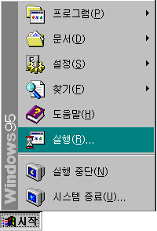
- <시작> 버튼을 눌러서 [실행]을 선택한다.
- neoPLAN 원본 CD-ROM 디스크나 디스켓 을 드라이브에 넣는다.
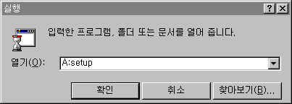
- “A:SETUP” (A: 장치가 아닌 경우 “A:” 대신에 정확한 장치와 폴더 위치를 적는다)을 입력하고 <Enter> 키를 누른다.
- 통신이나 인터넷을 통해 내려 받는(Download) 경우 먼저 적당한 폴더에 압축을 푼 다음 실행한다.
- neoPLAN 제품 목록에서 사용자가 구입한 시스템을 선택한다.
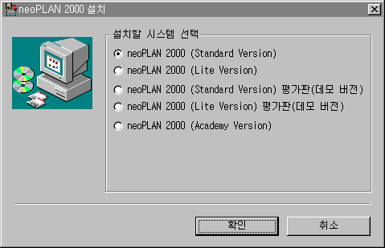
- 특정 시스템만 디스켓으로 직접 배포하거나 통신이나 인터넷을 통해 내려 받는(Download) 경우는 이 절차가 생략될 수 있다.
- 설치하고자 하는 하드디스크의 장치명과 폴더 명을 입력하고 <Enter> 키를 누른다.
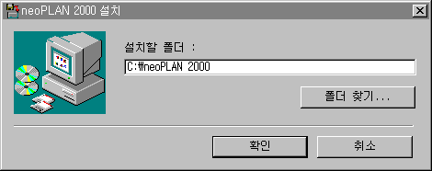
- 지정한 폴더에 파일들이 복사된다.
- 설치가 정상적으로 완료되면 <시작> 버튼 – [프로그램] 밑에 [프로젝트 관리 시스템] 그룹이 만들어 진다. 여기서 [neoPLAN 2000]을 실행한다.
- 주의 : 설치한 원본 디스크는 안전한 곳에 잘 보관해 두어 시스템을 다른 곳으로 옮기거나, 시스템에 문제가 발생하여 다시 설치할 때 쓸 수 있도록 한다.
설치된 neoPLAN 제거하기
neoPLAN은 설치가 간편한 만큼 제거하는 것도 매우 쉽다. 설치한 폴더를 삭제하면 간단하게 제거할 수 있다.
폴더 구성
neoPLAN을 설치하면 설치 폴더 밑에 다음과 같은 서브 폴더가 생긴다. 이것들의 용도는 다음과 같다.
폴더 명 | 용 도
Project | 프로젝트 파일들을 저장하는 폴더이다. 프로젝트 파일들은 이곳에 저장하지 않아도 무방하나 이곳에 저장한 파일들은 시스템이 쉽게 찾는다.
Form | 각종 형식 및 보고서 파일들을 저장한다.
Public | 공용 자료 파일들을 보관한다.
Temp | 프로그램 실행 중 발생하는 임시 파일들을 저장하기 위한 폴더
- 프로그램이 실행 중일 때 “Temp” 폴더 밑의 파일들을 강제로 삭제해서는 안 된다.
제2장 준비하기
neoPLAN을 처음 실행하면 먼저 화면의 모양새를 살펴보고 기본적인 사용 환경을 설정해 둘 필요가 있다.
neoPLAN의 시작과 종료는 일반적인 윈도우 프로그램과 같은 방법으로 한다.
화면 구성
- 일반적인 윈도우 프로그램의 화면 체계를 따르고 있다.
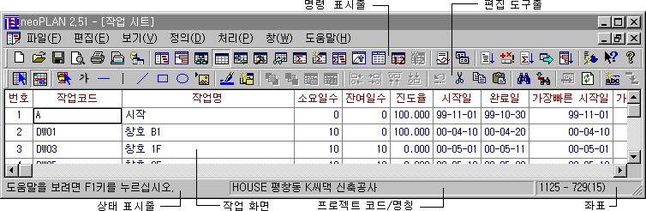
- 전체 화면과 작업화면(문서 창)의 크기를 기억하고 있어서, 초기 화면은 이전 화면의 크기로 시작한다.
- 명령 표시줄/편집 도구줄 : 자주 쓰이는 메뉴 항목을 손쉽게 사용할 수 있도록 한다. 각 아이콘 버튼을 마우스로 선택하면 해당 메뉴 항목을 실행시키는 효과를 갖는다. 각 아이콘이 어떤 메뉴 항목을 의미하는 지는 마우스를 아이콘에 갖다 대면 노란 사각형 안에 메뉴 항목이 표시된다.
- 상태 표시줄 : 메뉴 항목에 대한 설명을 표시한다.
- 프로젝트 코드/명칭 : 현재 사용 중인 프로젝트를 표시한다.
- 좌표 : 가로와 세로의 현재 위치 좌표 값을 0.1mm 단위로 표시한다. 좌표 값 옆에 괄호가 있으면 괄호 안은 날짜나 자료 번호를 나타낸다.
- 작업화면(문서 창) : 자료의 입출력 및 편집 작업이 이루어진다.
자료 편집 영역과 자료 밖 영역
neoPLAN의 모든 문서 작업 화면은 두 가지 영역으로 나뉘어 있다.
- 자료 밖 영역 : 실제적인 자료 입력이나 편집이 이루어지지는 않지만 그것을 돕기 위한 표시 영역이다. 문서 작업 화면의 위와 왼쪽에 있다. 자료 번호를 표시하거나 항목의 이름이나 기간 등을 표시한다.
- 자료 편집 영역 : 실제 자료 입력 및 편집 작업이 이루어지는 영역으로 자료 밖 영역의 오른쪽, 아래쪽에 이어져 있다.
메뉴 구성
일반적인 윈도우 프로그램의 메뉴 체계를 따르고 있다.
전체적인 메뉴 구성과 대략의 기능은 메뉴를 펼쳐서 이동해 보면 상태 표시줄에 설명이 나타난다.
마우스/키보드 사용법
neoPLAN은 많은 작업들이 마우스에 의해서 이루어진다. 마우스의 주요 기능은 다음과 같다.
- 왼쪽 버튼 : 대부분의 작업은 왼쪽 버튼을 이용한다. 특히 작업 대상의 선택에 주로 사용한다. 선택된 자료나 도형에 대하여 수정, 위치 이동, 삭제 등의 작업이 이루어진다. 따라서 어떤 자료나 도형을 편집(수정/삭제/이동/복사)하려면 먼저 해당 자료를 왼쪽 버튼으로 선택해 두어야 한다.
- 오른쪽 버튼 : 자주 쓰이는 메뉴들을 표시하고 선택하여 실행할 수 있다. 또는 <Esc> 키처럼 사용할 수도 있다.
- 왼쪽 버튼 끌기(Drag : 왼쪽 버튼을 누른 상태에서 원하는 범위를 잡은 다음 버튼을 놓는다) : 여러 자료나 도형들을 한꺼번에 선택하거나 위치 이동, 경계선 변경 등에 쓰인다.
프로그램 사용에 익숙해졌을 때 자주 쓰는 메뉴 상의 명령들을 단축키를 이용하여 빠르게 실행시킬 수 있다.
- 단축키는 대부분 해당 메뉴 상자를 열면 오른쪽에 적혀 있다.
- <Esc> 키는 현재 상태를 취소하고자 할 때 쓰인다.
도움말 사용
도움말을 얻으려면 다음과 같은 방법을 사용한다.
- 어디서나 <F1> 키를 누르면 현재 상황에 대한 도움말을 얻을 수 있다.
- [도움말] 메뉴의 "도움말 항목"을 선택하여 전체적인 체계를 보면서 필요한 부분을 찾아 도움을 얻을 수 있다.
- <Shift>+<F1> 키나 명령 표시줄의 도움말 아이콘을 선택한 다음(이때 커서의 모양이 바뀐다), 도움을 받고자 하는 메뉴 항목을 선택한다(취소할 때는 <Esc> 키를 누른다).
- 대부분의 대화상자에는 “도움말” 버튼이 마련되어 있다. 이 버튼을 선택하면 <F1> 키를 누른 것과 같은 효과를 내어 해당 대화상자에 대한 설명을 볼 수 있다.
사용자 환경 설정
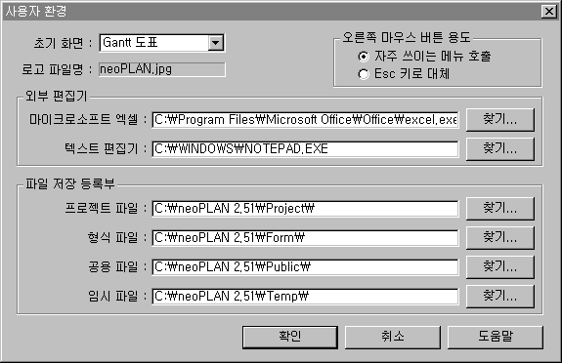
[정의] 메뉴의 “사용자 환경”을 선택하면, 전체 작업 환경에 영향을 미치는 몇 가지 사항을 지정할 수 있다. 여기서 미리 필요한 사항을 설정해 두고 사용하는 것이 편리하다.
- 초기 화면 : 프로젝트를 처음 열었을 때 나타나는 화면을 결정한다.
- 로고 파일명 : 자료를 인쇄할 때 왼쪽 상단에 나타나는 그림 파일이다. 이 그림을 바꾸고 싶으면 원하는 그림 파일을 설치된 폴더 위치에 “neoPLAN.jpg”라는 이름으로 복사해 두면 된다. 로고용 그림 파일은 jpg 형식이어야 한다.
- 오른쪽 마우스 버튼 용도 : 자주 쓰이는 메뉴를 호출하거나 <Esc> 키 대용으로 사용할 수 있다.
- 외부 편집기 : 편집 중인 자료를 외부 편집기로 볼 수 있게 하기 위해서 해당 프로그램을 적어 준다. 처음에 해당 위치를 자동으로 찾아주므로 맞지 않는 경우만 다시 설정해 주면 된다.
- 파일 저장 등록부 : neoPLAN에서 사용하는 폴더들을 지정해 준다. 설치 시에 정해준 위치를 그대로 사용하는 것이 편리하다.
- 프로젝트 파일을 저장할 때는 지정한 폴더 밑에 하는 것이 좋다. [파일] 메뉴의 “열기”에서는 여기서 지정된 폴더에서 파일들을 찾는다.
제3장 프로젝트 관리 개요
프로젝트란 ?
어떤 목표에 도달하기 위해 제한된 시간과 자원을 써서 양질의 성과를 만들어 내고자 하는 일회성 사업 활동으로 다음과 같은 특성을 가지고 있다.
- 한정된 시간 : 시작과 끝이 있다.
- 제한된 자원 : 비용(예산)의 제한
- 구체적 성과 도출 (목적, 범위, 효과)
- 일회성 : 단 한번의 시도 (Single Time Effort)
- 불확실성 : 예측의 어려움 (Unfamiliarity)
- 독특한 성과 도출 (Unique Product)
프로젝트 관리란 ?
정해진 기간 내에 일정한 산출물(Product)을 만들어 내기 위해 이용 가능한 시간과 자원 및 비용을 계획하고 관리하는 기술이다.
프로젝트 관리 목표 (Project Management Objectives)
- 제한된 시간 (On Time) ➔ 일정/진도 관리
- 제한된 자원 => 최적의 비용 (Within Budget) ➔ 자원/비용 관리
- 양질의 성과 (High Quality)
neoPLAN-Lite(간소형)는 자원을 직접 관리하지 않는다. 따라서 작업 시트에서 산출된 비용을 직접 입력하여 사용하도록 하고 있다. 실제 대부분의 프로젝트에서는 자원을 직접 입력하여 관리하기가 매우 번거로우며 이것 때문에 프로젝트 관리용 소프트웨어의 사용에 많은 부하가 걸리게 된다.
자원 자료를 입력하여 분석, 관리하고자 한다면 neoPLAN의 표준형(Standard Version)을 이용해야 한다.
프로젝트 관리의 작업 순서
하나의 프로젝트가 계획되어 진행 과정을 거쳐 끝마치기까지 각 단계별로 거기에 알맞은 neoPLAN의 기능을 사용함으로써 프로젝트 관리의 효율을 높일 수 있다.
neoPLAN은 프로젝트 진행에 따른 작업의 흐름을 안내하고 각 단계에서 해야 할 작업을 선택 실행할 수 있도록 하고 있다.
- [도움말] 메뉴에서 “프로젝트 진행안내”를 실행한다.
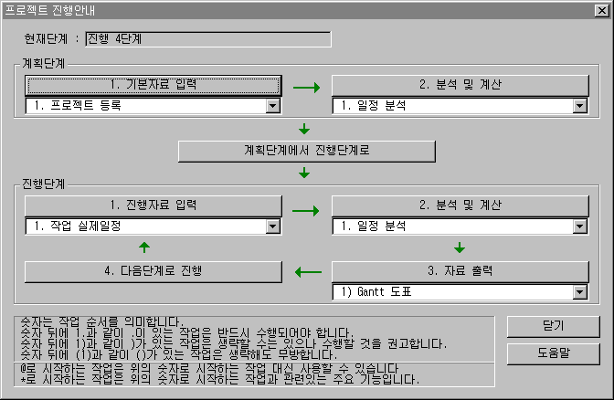
- 현재 단계에서 해야 할 작업을 콤보 상자에서 선택한 후 해당 번호의 버튼을 누르면 원하는 작업 상태로 만들 수 있다.
- 위 그림의 화살표 순서대로 프로젝트의 진행이 이루어지며, 각 단계에서 해야 할 필요한 일들은 순서에 따라 번호가 매겨져 있다.
계획 단계
계획 단계란 프로젝트가 시작되기 전에 필요한 자료들을 입력하여 일정 및 비용 분석을 통해 초기 계획안을 만들어 내는 과정을 말한다.
- 기본 자료 입력 : 계획 단계에서 필요한 기초 자료를 입력한다.
- 분석 및 계산 : 입력된 자료를 분석 계산하여 초기 계획 자료를 만든다.
- 완성된 계획단계의 필요한 자료는 인쇄하여 보고서를 만든다.
계획 단계에서 진행 단계로
기본 자료 입력 후 분석 및 계산을 통하여 초기 계획안을 만들어 확정하면 드디어 프로젝트를 시작할 수 있다. 계획단계에서 진행단계로 진입할 때 neoPLAN이 초기 계획 일정을 보관하고 있어 향후 프로젝트 진행에 따라 계획치와 실적치를 대비할 수 있도록 한다.
진행 단계
진행 단계란 프로젝트가 실제로 시작되어 끝날 때까지 프로젝트 진행에 따라 실제의 일정 및 비용의 투입 현황 등을 입력하여 진행 현황을 분석하는 과정을 말한다. 진행단계는 일정한 주기(Cycle)를 두고 분석 및 평가, 보고를 하게 된다. 따라서 진행단계는 1단계부터 프로젝트 완료일 까지 매 주기마다 한 단계씩 증가하여 프로젝트를 마치게 된다.
- 진행자료 입력 : 현재 기간에 진행된 자료의 실제 일정과 투입 물량이나 투입 금액만 입력하면 된다. 계획 단계에서 이미 대부분의 기본 자료가 입력되었으므로 진행 단계에서의 자료 입력은 해당 기간에 이루어진 작업만 선택하여 수정해 주면 된다.
- 분석 및 계산 : 현재 진행단계에서 입력된 자료를 분석 계산하여 평가 자료를 만든다.
- 자료 출력 : 현재 진행단계에서 분석하여 완성된 자료는 인쇄하여 평가 보고서를 만든다.
- 다음 단계로 진행 : 현재 단계의 작업을 마치고 다음 진행 주기로 가기 위해서 거치는 작업으로 이 때 현재의 자료를 과거의 자료로 보관하게 된다.
현재 기준일, 현재 기간
계획 단계와 진행 단계의 매 주기의 구체적인 기간은 현재 기준일과 현재 기간을 설정함으로써 이루어 진다.
- “현재 기준일”이란 일정 분석의 기준이 되는 시점을 말하는 것으로, 이 시점 이후의 일정이 주요 분석 대상이 된다. 즉 현재 기준일부터 그 이후의 작업은 향후 진행될 예정이 되고, 현재 기준일 이전의 작업은 이미 완료된 것이다.
- “현재 기간”은 현재 진행 단계의 시작일에서 완료일 까지이며 투입 물량이나 비용을 입력하는 기간, 즉 당기(當期) 또는 금기(今期)를 말한다.
- 이론적으로 현재 기준일은 현재 기간(당기) 완료일(마감일)의 바로 다음 날짜가 된다.
- 현재 기준일과 현재 기간을 설정하는 기간이 프로젝트 진행 상황 분석 및 평가, 보고 주기(Cycle)이다. 대개는 월간 단위로 이루어지며, 짧은 프로젝트의 경우는 주간이나 일간 단위도 가능하다.
- 예 : 프로젝트 전체 기간이 1999년 1월 1일에서 6월 30일까지 6개월이고 월간 단위로 현재 기준일을 설정해 나가는 경우
단계 | 현재 기준일 | 현재 기간
계획 단계 | 1999년 1월 1일 | 없음
진행 1 단계 | 1999년 2월 1일 | 1999년 1월 1일 ~ 1999년 1월 31일
진행 2 단계 | 1999년 3월 1일 | 1999년 2월 1일 ~ 1999년 2월 28일
진행 3 단계 | 1999년 4월 1일 | 1999년 3월 1일 ~ 1999년 3월 31일
진행 4 단계 | 1999년 5월 1일 | 1999년 4월 1일 ~ 1999년 4월 30일
진행 5 단계 | 1999년 6월 1일 | 1999년 5월 1일 ~ 1999년 5월 31일
진행 6 단계 | 1999년 7월 1일 | 1999년 6월 1일 ~ 1999년 6월 30일
프로젝트 완료
- 프로젝트 관리의 좀 더 상세한 이론에 대해서는 부록의 <프로젝트 관리 일반이론>을 참조한다.
프로젝트 등록
프로젝트를 시작하기 위해서 가장 먼저 해야 할 일은 프로젝트의 등록이다.
- [파일] 메뉴에서 “새 파일”을 실행한다.
- 필요한 프로젝트 정보를 입력한다.
- 프로젝트 기간 : 프로젝트 예상 기간을 입력한다. 일정 분석이 수행되면 실제 분석된 결과로 바뀐다. 입력하지 않으면 등록 당시 연도의 1월 1일에서 12월 31일까지로 해둔다.
- 현재 기간은 계획 단계에서는 입력할 필요가 없고, 현재 기준일은 입력하지 않아도 프로젝트 시작일로 설정해 준다.
- 기타 항목은 필요한 정보만 입력해 준다. 입력하지 않아도 무방하다.
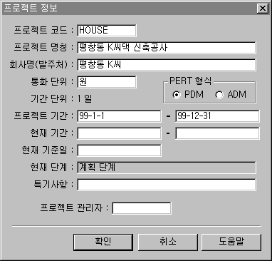
- neoPLAN의 기간 단위는 모두 하루(1 일) 단위로 취급한다.
- 프로젝트가 등록된 이후에 프로젝트 정보를 수정하려면 [정의] 메뉴의 “프로젝트 정보”를 실행한다.
- “PERT 형식”(PDM, ADM)에 대해서는 부록의 <프로젝트 관리 일반이론> - “PERT/CPM”을 참조한다.
프로젝트 열기
이미 등록된 프로젝트를 읽어서 작업을 계속하려면 [파일] 메뉴에서 “열기”를 실행한다.
- 지정된 프로젝트 폴더에 저장된 파일들이 나열된다.
- 프로젝트 폴더는 <제2장 준비하기> – “사용자 환경 설정” 참조
- 코드 앞에 열려진 책 모양의 프로젝트가 현재 사용 중인 프로젝트이다.
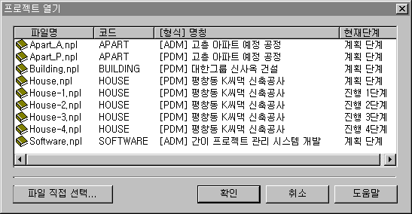
- 여기에 나열되지 않은 프로젝트를 열고자 할 때는 “파일 직접 선택” 버튼을 실행하여 프로젝트 파일을 직접 찾아서 사용한다.

neoPLAN 표준형(Standard)의 프로젝트 파일은 확장자가 .npl 이다.
neoPLAN 간소형(Lite)의 프로젝트 파일은 확장자가 .npt 이다.
제4장 자료의 입력
neoPLAN은 4개의 기본 자료파일(분류표, 작업, 자원, 세부작업)과 선후행 관계 파일, 기본 자료를 결합하여 만들어 내는 집계자료 파일로 이루어지는데, 이들은 다음과 같은 체계를 이루고 있다.
분류표
(WBS)
집계자료
(Summary)

작업
(Activity)
자원
(Resource)
선후행 관계
(Relation)

세부작업
(Operation)

- 분류표는 먼저 분류체계를 세우고 그 체계에 맞게 입력해야 한다. 작업의 자료를 결정하기 전에 프로젝트의 구성이나 관리방침, 작업의 성격 등에 따라 분류체계를 먼저 설정하는 것이 바람직하다. 그러나 분류체계가 필요 없을 때는 사용하지 않아도 되고, 경우에 따라서는 작업의 자료를 먼저 입력하고 거기에 따라 분류표를 작성해도 무방하다.
- 분류체계는 작업 또는 자원을 분류할 수 있는 그룹으로 만들어진다. 대개는 작업의 그룹으로 분류표를 만든다.
- 대부분의 경우 작업 자료의 입력은 반드시 필요하다.
- PDM 방식의 경우 선후행 작업을 연결하기 위한 선후행 관계 파일이 사용된다.
- 세부작업을 입력하기 위해서는 반드시 작업과 자원 자료를 먼저 입력할 필요가 있다.
- 작업 자료만 사용하여 프로젝트 관리를 간단히 할 경우에는 자원과 작업까지 입력하지 않아도 된다.
- 집계자료 파일은 4가지 기본 자료를 이용하여 이것들 간의 상하관계(종속관계)를 맺어 만들어 낸다.
neoPLAN-Lite는 “작업 파일”을 중심으로 입출력이 이루어지며, PDM 방식의 경우 부수적으로 작업의 선행과 후행을 보관하는 “선후행 관계 파일”이 보조한다. 따라서 분류표, 자원, 세부작업, 집계자료 파일 등은 사용하지 않는다.
파일 항목 (Field)
이 절에서는 사용자가 새로운 항목을 추가하지 않았을 때, neoPLAN이 기본적으로 제공하는 항목들에 대해서 요약 설명한다. 요약 표는 다음과 같이 구성되어 있다.
- 항목명(Field Name) : 항목의 명칭
- 형식(Field Type) : 항목의 성격으로 “문자”, “숫자” 또는 “날짜” 중의 하나
- 길이(Field Length) : 항목의 자릿수. 숫자에서 소수점이 있을 때는 정수 부분과 소수점 미만 부분을 구분하여 적는다.
- 예 : ‘10.2’ 정수 분분이 10자리이고 소수점 미만은 2자리이다.
- 문자의 자릿수는 영문을 기준으로 한다. 한글은 영문자 두 글자가 한 글자에 해당한다. 따라서 영문 12자리는 한글 6자리에 해당한다.
- 입력 : 입력 방법이나 입력 시점을 나타낸다.
- 계획 : 계획 단계에서 입력해야 하며 진행 단계에서 수정할 수도 있다.
- 진행 : 진행 단계의 각 주기마다 입력하는 항목이다.
- 계산 : 분석 및 계산으로 산출되는 항목이다. 계산 항목에 대해서는 표 밑에 계산 방법을 설명하였다.
- 비고 : 항목의 의미나 특기 사항을 표기한다. 상세한 설명이 필요한 경우는 표 밑에 별도의 해설을 두었다.
분류표 파일
항목명 | 형식 | 길이 | 입력 | 비 고
분류표 번호 | 숫자 | 1 | 계획 | 두개의 분류표를 사용한다(1또는2).
분류단계 | 숫자 | 1 | 계획 | 분류체계에 따른 단계 (1~8)
분류코드 | 문자 | 8 | 계획 | 분류체계에 따라 입력
분류명 | 숫자 | 32 | 계획 | 분류명칭. 길이를 바꿀 수 있다.
작업 파일
항목명 | 형식 | 길이 | 입력 | 비 고
작업코드 | 문자 | 16 | 계획
작업코드(선행) | 문자 | 8 | 계획
작업코드(후행) | 문자 | 8 | 계획
작업명 | 문자 | 32 | 계획 | 길이를 바꿀 수 있다
소요일수 | 숫자 | 3 | 계획 | 작업 소요 기간
잔여일수 | 숫자 | 3 | 진행 | 현재 기준일 이후 남은 작업 기간
진도율 | 숫자 | 3.3 | 계산 | 진행된 기간의 백분율(%)
시작일 | 날짜 |  | 계산 | 작업 시작 예정일 혹은 실제 시작일
완료일 | 날짜 |  | 계산 | 작업 완료 예정일 혹은 실제 완료일
가장빠른시작일 | 날짜 |  | 계산 | 가장 빨리 시작할 수 있는 예정일
가장빠른완료일 | 날짜 |  | 계산 | 가장 빨리 완료할 수 있는 예정일
가장늦은시작일 | 날짜 |  | 계산 | 가장 늦게 시작할 수 있는 예정일
가장늦은완료일 | 날짜 |  | 계산 | 가장 늦게 완료할 수 있는 예정일
총 여유 | 숫자 | 3 | 계산 | 최대 지연 허용 기간
자유여유 | 숫자 | 3 | 계산 | 다른 작업에 영향이 없는 지연 기간
실제 시작일 | 날짜 |  | 진행 | 실제로 시작한 날짜
실제 완료일 | 날짜 |  | 진행 | 실제로 완료한 날짜
조건제약일 | 날짜 |  | 계획 | 시작과 완료일에 주는 조건
조건제약 형식 | 숫자 |  | 계획 | 조건제약일의 형식
달력번호 | 숫자 | 1 | 계획 | 적용할 작업유형의 달력번호(0 ~ 8)
계획 소요일수 | 숫자 | 3 | 계산 | 초기 계획단계의 소요일수
계획 시작일 | 날짜 |  | 계산 | 초기 계획단계의 시작 예정일
계획 완료일 | 날짜 |  | 계산 | 초기 계획단계의 완료 예정일
계획 가장빠른시작일 | 날짜 |  | 계산 | 초기 계획단계의 가장 빨리 시작할 수 있는 예정일
계획 가장빠른완료일 | 날짜 |  | 계산 | 초기 계획단계의 가장 빨리 완료할 수 있는 예정일
계획 가장늦은시작일 | 날짜 |  | 계산 | 초기 계획단계의 가장 늦게 시작할 수 있는 예정일
계획 가장늦은완료일 | 날짜 |  | 계산 | 초기 계획단계의 가장 늦게 완료할 수 있는 예정일
PERT 경로 | 숫자 | 3 | 계획 | PERT 도표에서의 경로 번호
작업종류 | 숫자 |  | 계산 | 작업의 성격
분류코드1 | 문자 | 8 | 계획 | 1번 분류표에 적용하는 분류코드
분류코드2 | 문자 | 8 | 계획 | 2번 분류표에 적용하는 분류코드
분류단계 | 숫자 | 2 | 계산 | 작업코드에 분류체계를 세운 경우의 단계
예산 (BAC) | 숫자 | 12 | 계산 | 작업 완료일 까지 써야 할 계획금액  직접 입력할 때는 계획단계에서 입력
투입금액 (ACWP) | 숫자 | 12 | 계산 | 현재 기간까지 실제로 투입된 금액  직접 입력할 때는 진행단계에서 입력
전기 투입금액 | 숫자 | 12 | 계산 | 이전 기간까지의 투입금액 누계
계획 진도 예산 (BCWS) | 숫자 | 12 | 계산 | 현재 기간까지 투입이 계획된 예산
전기 계획 진도 예산 | 숫자 | 12 | 계산 | 이전 기간까지의 계획진도예산 누계
실적 진도 예산 (BCWP) | 숫자 | 12 | 계산 | 진도율에 비추어 투입되었어야 할 예산
전기 실적 진도 예산 | 숫자 | 12 | 계산 | 이전 기간까지의 실적진도예산 누계
잔여금액 (ETC) | 숫자 | 12 | 계산 | 현재 기준일 이후 투입 예상 비용
잔여금액 계산방식 | 숫자 |  | 계획 | 잔여금액을 계산하는 기준
총 투입 예상금액(EAC) | 숫자 | 12 | 계산 | 작업 시작에서 완료까지의 투입 예상금액
보할 (가중치) | 숫자 | 3.3 | 계획 | 전체 프로젝트에서 차지하는 비중(%)
계획 진도 보할 | 숫자 | 3.3 | 계산 | 현재기간까지 완료해야 할 보할에 의한 진도율(%)
전기 계획 진도 보할 | 숫자 | 3.3 | 계산 | 이전 기간까지의 계획 진도 보할 누계(%)
실적 진도 보할 | 숫자 | 3.3 | 계산 | 현재기간까지 완료한 보할에 의한 진도율(%)
전기 실적 진도 보할 | 숫자 | 3.3 | 계산 | 이전 기간까지의 실적 진도 보할 누계(%)
작업책임자 | 문자 | 8 | 계획 | 작업 책임자 또는 담당자
특기사항 | 문자 | 32 | 계획 | 작업 메모
값1 ~ 3 | 숫자 | 12 |  | 집계가 필요한 숫자 항목을 사용자가 임의로 정하여 사용할 수 있다.
- 잔여일수/진도율
- 잔여일수와 진도율 중에서 어느 한 쪽을 입력하면 다른 한쪽을 계산해 준다
- 진도율 = ((소요일수 – 잔여일수) / 소요일수) X 100 (%)
- 시작일/완료일
- 시작일 = 시작된 작업이면 실제 시작일 아니면 가장빠른 시작일
- 완료일 = 완료된 작업이면 실제 완료일 아니면 가장빠른 완료일
- 시작일과 완료일을 사용자가 직접 입력하면 조건제약일을 설정하고 시작일이나 완료일을 고정시킨다.
- 가장빠른 시작일(Early Start), 가장빠른 완료일(Early Finish), 가장늦은 시작일(Late Start), 가장늦은 완료일(Late Finish), 총 여유(Total Float), 자유여유(Free Float)
- IF(Interfering Float : 간섭여유 시간)은 TF와 FF의 차이로서 어떤 작업에서 자유여유 시간을 넘어 사용하면 그 만큼 후속 작업의 여유 시간을 감소시키는 결과가 된다.
- neoPLAN은 IF(간섭여유)를 기본 항목으로 제공하지 않는다. 따라서 이 항목을 사용하고 싶으면 사용자가 직접 항목을 추가하고 다음 공식으로 산출할 수 있다.
- 간섭여유 = 총 여유 - 자유여유
- CP(Critical Path : 주공정 또는 애로 공정)는 프로젝트의 시작일로부터 완료일까지 여유가 전혀 없는 작업의 집합을 말한다. 다시 말해서 TF(총여유) <= 0 인 작업을 연결하는 공정이며, 최초 단계에서 최종 단계에 이르는 공정 중에서 시간적으로 가장 긴 공정이다. 따라서 CP상의 어떤 작업이 지연되면 프로젝트 완료가 그 만큼 늦어지므로 CP 공정에 대해서는 중점 관리를 하여야 한다. 그리고 Critical Path는 반드시 하나 이상 존재한다.
- 조건제약 형식
- 0 = 제약 없음 : 조건제약일이 있어도 무시한다.
- 1 = 일찍 시작못함 : 가장빠른 시작일이 지정한 날짜(조건제약일) 보다 일찍 시작할 수 없다.
- 2 = 일찍 못 끝냄 : 가장빠른 완료일이 지정한 날짜보다 일찍 끝날 수 없다.
- 3 = 늦게 시작 못함 : 가장늦은 시작일이 지정한 날짜보다 늦게 시작할 수 없다.
- 4 = 늦게 못 끝냄 : 가장늦은 완료일이 지정한 날짜보다 늦게 끝날 수 없다.
- 5 = 시작일 고정 : 가장빠른 시작일을 지정한 날짜에 맞춘다.
- 6 = 완료일 고정 : 가장늦은 완료일을 지정한 날짜에 맞춘다.
- 계획 소요일수, 계획 시작일, 계획 완료일 등 ‘계획’으로 시작하는 항목은 계획 단계에서 진행 단계로 이전할 때 설정된다.
- PERT 경로는 [처리] 메뉴의 “PERT 경로 최적화”를 수행하여 산출할 수도 있다.
- 작업종류
- 0 = 보통 : 일반 작업.
분류체계가 설정되어 있는 경우는 해당 체계에서 최종 분류단계의 작업이다.
- 1 = 이정표 : 작업의 주요 시점을 명기하기 위한 것으로, 소요일수가 0인 작업이다.
- 1 = Dummy : 명목상의 작업으로 작업의 선후행만 연결해 준다. 사용자가 직접 선택 입력한다.
- 2 = 집계 : 분류체계가 설정되어 있는 경우는 최종 분류단계가 아닌 작업이다.
- 비용 및 보할 관련 계산
- 예산 (BAC : budgeted cost at complete)
- 투입금액 (ACWP : actual cost of work performed)
- 계획 진도 예산 (BCWS : budgeted cost of work scheduled)
완료 예정 진도율 = 현재기준일이 계획 시작일 이전이면 0, 계획 완료일 이후이면 1, 아니면 (현재기준일 – 계획시작일)/계획소요일수
BCWS = 완료 예정 진도율 X BAC
- 계획 진도 보할 = 완료 예정 진도율 X 보할
- 실적 진도 예산 (BCWP : budgeted cost of work performed)
BCWP = 진도율 X BAC / 100
- 실적 진도 보할 = 진도율 X 보할 / 100
- 잔여금액 (ETC : estimated cost to complete)
- 잔여금액 계산방식
0 = 잔여일수 기준 : ETC = BAC X 잔여일수 / 소요일수
1 : 예산금액 기준 : ETC = BAC - ACWP
2 : 사용자 입력
- 총 투입 예상금액 (EAC : estimated cost at complete)
EAC = ACWP + ETC
- 비용 관련 계산은 작업자료에서 직접 계산할 수도 있고 세부작업의 계산 결과를 집계하여 계산할 수 있다.
- “전기”로 시작하는 항목은 다음 단계로 진행할 때 현재 단계의 자료로 설정한다.
선후행 관계 파일
항목명 | 형식 | 길이 | 입력 | 비 고
선행작업 | 문자 | 16 | 계획 | 선행 작업코드
후행작업 | 문자 | 16 | 계획 | 후행 작업코드
관계형식 | 숫자 |  | 계획 | 선후행 관계의 형식
간격일수 | 숫자 | 3 | 계획 | 선행과 후행의 착수 간격
PERT 경로 | 숫자 | 3 | 계획 | PERT 도표에서의 경로 번호
- 선후행 작업코드는 미리 등록되어 있어야 한다.
- 관계형식
- 0 : FS (Finish to Start)
A가 끝난 후 B가 시작될 수 있다는 것을 나타낸다.
만약 Delay(간격일수)가 주어졌다면 B는 A가 끝난 후 Delay 만큼 지체한 후에야 시작할 수 있다.
- 1 : FF (Finish to Finish)
A가 끝난 후 Delay 만큼 후에 B가 끝날 수 있다.
- 2 : SS (Start to Start)
A가 시작되고 Delay 만큼 후에 B가 시작된다.
- 3 : SF (Start to Finish)
A가 시작된 후 Delay 만큼 지나야 B가 끝날 수 있다.
- PERT 경로는 [처리] 메뉴의 “PERT 경로 최적화”를 수행하여 산출할 수도 있다.
자원 파일
항목명 | 형식 | 길이 | 입력 | 비 고
자원코드 | 문자 | 8 | 계획
자원명 | 문자 | 32 | 계획 | 길이를 바꿀 수 있다.
단위 | 문자 | 8 | 계획
예상단가 | 숫자 | 12 | 계획 | 계획 단가
분류코드1 | 문자 | 8 | 계획 | 1번 분류표에 적용되는 분류코드
분류코드2 | 문자 | 8 | 계획 | 2번 분류표에 적용되는 분류코드
계획물량 | 숫자 | 9.2 | 계산 | 작업완료까지 동원해야 할 물량
예산 (BAC) | 숫자 | 12 | 계산 | 작업완료까지 써야 할 계획 금액
투입물량 | 숫자 | 9.2 | 계산 | 현재 기간까지 실제 투입된 물량
투입금액(ACWP) | 숫자 | 12 | 계산 | 현재 기간까지 실제 투입된 금액
전기투입물량 | 숫자 | 9.2 | 계산 | 이전 기간까지의 투입물량 누계
전기투입금액 | 숫자 | 12 | 계산 | 이전 기간까지의 투입금액 누계
계획진도물량 | 숫자 | 9.2 | 계산 | 현재 기간까지 투입이 계획된 물량
계획 진도 예산 (BCWS) | 숫자 | 12 | 계산 | 현재 기간까지 투입이 계획된 예산
전기 계획진도물량 | 숫자 | 9.2 | 계산 | 이전 기간까지의 계획진도물량 누계
전기 계획 진도 예산 | 숫자 | 12 | 계산 | 이전 기간까지의 계획 진도예산누계
실적진도물량 | 숫자 | 9.2 | 계산 | 진도율에 맞춰 투입되었어야 할 물량
실적 진도 예산 (BCWP) | 숫자 | 12 | 계산 | 진도율에 비추어 투입되었어야 할 예산
전기 실적진도물량 | 숫자 | 9.2 | 계산 | 이전 기간까지의 실적진도물량 누계
전기 실적 진도 예산 | 숫자 | 12 | 계산 | 이전 기간까지의 실적진도예산 누계
잔여물량 | 숫자 | 9.2 | 계산 | 현재 기준일 이후 투입 예상 물량
잔여금액 (ETC) | 숫자 | 12 | 계산 | 현재 기준일 이후 투입 예상 비용
총 투입 예상물량 | 숫자 | 9.2 | 계산 | 작업 시작에서 완료까지의 투입 예상물량
총 투입 예상금액(EAC) | 숫자 | 12 | 계산 | 작업 시작에서 완료까지의 투입 예상금액
값1 ~ 3 | 숫자 | 12 |  | 집계가 필요한 숫자 항목을 사용자가 임의로 정하여 사용할 수 있다.
- 계산 항목은 모두 세부작업의 해당 항목의 합계이다.
세부작업 파일
항목명 | 형식 | 길이 | 입력 | 비 고
작업코드 | 문자 | 16 | 계획
작업코드(선행) | 문자 | 8 | 계획
작업코드(후행) | 문자 | 8 | 계획
자원코드 | 문자 | 8 | 계획
소요일수 | 숫자 | 3 | 계획 | 세부작업의 소요 기간
투입시차 | 숫자 | 3 | 계획 | 작업과의 착수 간격
계획물량 | 숫자 | 9.2 | 계획 | 작업완료까지 동원해야 할 물량
계획단가 | 숫자 | 12 | 계획 | 계획단계에서의 적용 단가
예산 (BAC) | 숫자 | 12 | 계산 | 작업완료까지 써야 할 계획 금액
투입물량 | 숫자 | 9.2 | 진행 | 현재 기간까지 실제 투입된 물량
투입단가 | 숫자 | 12 | 진행 | 현재 단계에서의 적용 단가
투입금액 (ACWP) | 숫자 | 12 | 계산 | 현재 기간까지 실제 투입된 금액
전기투입물량 | 숫자 | 9.2 | 계산 | 이전 기간까지의 투입물량 누계
전기투입금액 | 숫자 | 12 | 계산 | 이전 기간까지의 투입금액 누계
계획진도물량 | 숫자 | 9.2 | 계산 | 현재 기간까지 투입이 계획된 물량
계획 진도 예산 (BCWS) | 숫자 | 12 | 계산 | 현재 기간까지 투입이 계획된 예산
전기 계획진도물량 | 숫자 | 9.2 | 계산 | 이전 기간까지의 계획진도물량 누계
전기 계획 진도 예산 | 숫자 | 12 | 계산 | 이전 기간까지의 계획 진도예산누계
실적진도물량 | 숫자 | 9.2 | 계산 | 진도율에 맞춰 투입되었어야 할 물량
실적 진도 예산 (BCWP) | 숫자 | 12 | 계산 | 진도율에 비추어 투입되었어야 할 예산
전기 실적진도물량 | 숫자 | 9.2 | 계산 | 이전 기간까지의 실적진도물량 누계
전기 실적 진도 예산 | 숫자 | 12 | 계산 | 이전 기간까지의 실적진도예산 누계
잔여물량 | 숫자 | 9.2 | 계산 | 현재 기준일 이후 투입 예상 물량
잔여물량 계산방식 | 숫자 |  | 계획 | 잔여물량을 계산하는 기준
잔여금액 (ETC) | 숫자 | 12 | 계산 | 현재 기준일 이후 투입 예상 비용
총 투입 예상물량 | 숫자 | 9.2 | 계산 | 작업 시작에서 완료까지의 투입 예상물량
총 투입 예상금액(EAC) | 숫자 | 12 | 계산 | 작업 시작에서 완료까지의 투입 예상금액
계획 소요일수 | 숫자 | 3 | 계산 | 초기 계획단계의 소요일수
계획 투입시차 | 숫자 | 3 | 계산 | 초기 계획단계의 투입시차
값1 ~ 3 | 숫자 | 12 |  | 집계가 필요한 숫자 항목을 사용자가 임의로 정하여 사용할 수 있다.
- 세부작업을 입력하기 위해서는 작업코드와 자원코드를 먼저 등록해야 한다.
- 투입시차가 다르면 같은 작업코드에 같은 자원코드를 여러 개 등록할 수 있다.
- 계획단가를 입력하지 않으면 계산시 자원의 예상단가를 적용한다.
- 투입단가를 입력하지 않으면 계산시 계획단가를 적용한다.
- 예산 = 계획물량 X 계획단가
- 투입금액 = 전기 투입금액 + (투입물량 – 전기 투입물량) X 투입단가
- 주요 계산 항목의 계산 방식은 작업 파일에서와 같은 방법으로 하되, 물량에 대한 값을 산출한 다음 거기에 해당 단가를 곱하여 금액을 산출한다.
집계자료 파일
항목명 | 형식 | 길이 | 입력 | 비 고
분류단계 | 숫자 | 2 | 계산 | 분류단계번호(1 ~ 10)
분류코드 | 문자 | 8 | 계산
작업코드 | 문자 | 16 | 계산
작업코드(선행) | 문자 | 8 | 계획
작업코드(후행) | 문자 | 8 | 계획
자원코드 | 문자 | 8 | 계산
명칭 | 문자 |  | 계산
단위 | 문자 | 8 | 계산 | 자원일 때의 단위
소요일수 | 숫자 | 3 | 계획
잔여일수 | 숫자 | 3 | 계산 | 현재 기준일 이후 남은 기간
진도율 | 숫자 | 3.3 | 계산 | 진행된 기간의 백분율
시작일 | 날짜 |  | 계산 | 작업 시작 예정일 혹은 실제 시작일
완료일 | 날짜 |  | 계산 | 작업 완료 예정일 혹은 실제 완료일
가장빠른시작일 | 날짜 |  | 계산 | 가장 빨리 시작할 수 있는 예정일
가장빠른완료일 | 날짜 |  | 계산 | 가장 빨리 완료할 수 있는 예정일
가장늦은시작일 | 날짜 |  | 계산 | 가장 늦게 시작할 수 있는 예정일
가장늦은완료일 | 날짜 |  | 계산 | 가장 늦게 완료할 수 있는 예정일
총 여유 | 숫자 | 3 | 계산 | 최대 지연 허용 기간
실제 시작일 | 날짜 |  | 계산 | 실제로 시작한 날짜
실제 완료일 | 날짜 |  | 계산 | 실제로 완료한 날짜
계획 소요일수 | 숫자 | 3 | 계산 | 초기 계획단계의 소요일수
계획 시작일 | 날짜 |  | 계산 | 초기 계획단계의 시작 예정일
계획 완료일 | 날짜 |  | 계산 | 초기 계획단계의 완료 예정일
계획 가장빠른시작일 | 날짜 |  | 계산 | 초기 계획단계의 가장 빨리 시작할 수 있는 예정일
계획 가장빠른완료일 | 날짜 |  | 계산 | 초기 계획단계의 가장 빨리 완료할 수 있는 예정일
계획 가장늦은시작일 | 날짜 |  | 계산 | 초기 계획단계의 가장 늦게 시작할 수 있는 예정일
계획 가장늦은완료일 | 날짜 |  | 계산 | 초기 계획단계의 가장 늦게 완료할 수 있는 예정일
예산 (BAC) | 숫자 | 12 | 계산 | 작업 완료일 까지 써야 할 계획금액
투입금액(ACWP) | 숫자 | 12 | 계산 | 현재 기간까지 실제로 투입된 금액
전기 투입금액 | 숫자 | 12 | 계산 | 이전 기간까지의 투입금액 누계
계획 진도 예산 (BCWS) | 숫자 | 12 | 계산 | 현재 기간까지 투입이 계획된 예산
전기 계획 진도 예산 | 숫자 | 12 | 계산 | 이전 기간까지의 계획진도예산 누계
실적 진도 예산 (BCWP) | 숫자 | 12 | 계산 | 진도율에 비추어 투입되었어야 할 예산
전기 실적 진도 예산 | 숫자 | 12 | 계산 | 이전 기간까지의 실적진도예산 누계
잔여금액 (ETC) | 숫자 | 12 | 계산 | 현재 기준일 이후 투입 예상 비용
총 투입 예상금액(EAC) | 숫자 | 12 | 계산 | 작업 시작에서 완료까지의 투입 예상금액
보할 (가중치) | 숫자 | 3.3 | 계산 | 전체 프로젝트에서 차지하는 비중(%)
계획 진도 보할 | 숫자 | 3.3 | 계산 | 현재기간까지 완료할 보할에 의한 진도율(%)
전기 계획 진도 보할 | 숫자 | 3.3 | 계산 | 이전 기간까지의 계획 진도 보할 누계(%)
실적 진도 보할 | 숫자 | 3.3 | 계산 | 현재기간까지 완료한 보할에 의한 진도율(%)
전기 실적 진도 보할 | 숫자 | 3.3 | 계산 | 이전 기간까지의 실적 진도 보할 누계(%)
자원투입시차 | 숫자 | 3 | 계산 | 세부작업일 때의 투입시차
값1 ~ 3 | 숫자 | 12 | 계산 | 집계가 필요한 숫자 항목을 사용자가 임의로 정하여 사용할 수 있다.
- 분류코드, 작업코드, 자원코드
- 분류표 자료일 때 : 분류코드만 표기한다.
- 작업 자료일 때 : 작업코드와 분류코드(분류표와 연결했을 때만)를 표기한다.
- 자원 자료일 때 : 자원코드와 분류코드(분류표와 연결했을 때만)를 표기한다.
- 세부작업 자료일 때 : 작업코드와 자원코드, 분류코드(분류표와 연결했을 때만)를 표기한다.
- 명칭
- 분류표 자료일 때 : 분류명을 표기한다.
- 작업 자료일 때 : 작업명을 표기한다.
- 자원 자료일 때 : 자원명을 표기한다.
- 세부작업 자료일 때 : 작업 밑에 연결되었을 때는 자원명, 자원 밑에 연결되었을 때는 작업명을 표기한다.
- 명칭의 길이는 집계 방식에 따라 가변적이다.
- 집계자료 파일의 모든 항목들은 사용자들이 계산하지 않고 계산에 의해 자동 생성한다.
자료 입력 시트
대부분의 자료 입력 작업은 아래 그림과 같은 가로 세로 격자형의 테이블로 구성되는 입력 시트에서 한다.
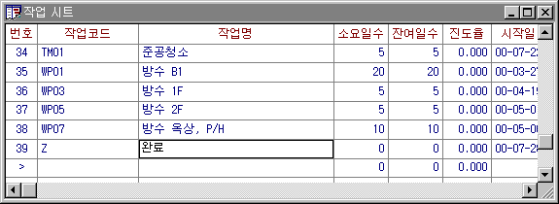
입력 과정
- [보기] 메뉴에서 원하는 입력 시트를 선택한다.
- 자료를 입력하기 위해서는 먼저 [편집] 메뉴에서 “편집 도구” – “자료 입력”을 선택하여 자료를 입력할 수 있는 상태로 해둔다.
- 입력하고자 하는 항목이 화면에 없을 때 [정의] 메뉴의 “자료 형식”에서 원하는 입출력 항목을 먼저 구성한다. [파일] 메뉴의 “형식 파일”에서 미리 등록해둔 형식을 읽어올 수도 있다.
- <제7장 자료의 형식> - “자료 형식”, “형식 파일” 참조
- 자료 입력은 일반적인 스프레드 시트(Spread Sheet) 입력 방법과 유사하다.
- 커서를 원하는 항목 위치로 옮기면서 글자를 입력한다.
- 새로운 자료의 첨가는 맨 마지막(번호에 ‘>’ 표시)에 입력한다.
- 삭제된 자료(번호에 ‘-‘ 표시)나 새로 입력된 자료는 “출력 순서”와 “출력 조건”을 곧바로 반영하지 않을 수 있다. [편집] 메뉴의 “최신 정보로 고침”을 실행하면 제대로 된 순서로 자료들을 표시한다.
- 앞 절의 “파일 항목”을 참조하여 현재 단계에서 사용자 입력이 필요한 항목에 대해서만 입력 또는 수정한다. 계산으로 산출되는 항목은 입력할 필요가 없다.
- 콤보상자로 나타나는 항목의 값은 마우스로 열어서 선택하여 입력한다.
- 숫자 항목 값은 중간에 컴마 ‘,’ 를 찍지 않고 입력해야 한다.
키보드와 마우스
- 자료 입력에 사용되는 키와 그의 기능은 다음과 같다.
키 | 기 능
<↓>  <Enter> | 커서를 다음 자료 번호로 이동시킨다.
<↑> | 커서를 이전 자료 번호로 이동시킨다.
<Tab> | 커서를 오른쪽 항목으로 이동시킨다.
<Shift>+<Tab> | 커서를 왼쪽 항목으로 이동시킨다.
<→> | 커서를 오른쪽으로 이동시킨다.
<←> | 커서를 왼쪽으로 이동시킨다.
<PgDn> | 커서를 다음 화면의 자료 번호로 이동시킨다.
<PgUp> | 커서를 이전 화면의 자료 번호로 이동시킨다.
<Home> | 커서를 첫 문자 위치로 이동시킨다.
<End> | 커서를 마지막 문자 뒤로 이동시킨다.
<Esc> | 현재 자료 번호의 입력 내용을 모두 취소 한다.
- 마우스는 원하는 항목으로 커서를 직접 옮기거나, 항목 값의 일부를 변경하기 위해 커서를 문자의 특정 위치에 두고자 할 때 사용하면 편리하다.
분류표 입력
프로젝트 관리는 작업(Activity)을 기본 자료로 하여 각종 일정, 자원, 비용 관련 자료를 일정한 분류체계에 의해 구성하여, 관리 목적에 따른 적절한 자료 제공이 필수적이다.
이러한 분류체계에 일반적으로 사용되는 것이 WBS이다. 이는 Work Breakdown Structure의 약자로서 작업에 대한 일정한 분류체계를 세우기 위해 쓰인다.
neoPLAN에서는 두 개의 분류체계를 사용할 수 있는데(분류표 1 또는 2), 작업(Activity)이나 자원(Resource)에 이것을 적용할 수 있다(분류코드 1 또는 2).
따라서 먼저 분류표 1, 2를 어떠한 용도로 사용할 것인지, 작업과 자원 중 어디에 적용할 것인지 결정한 다음 그에 따른 분류 체계를 세운다(대개는 작업에 적용한다).
다음은 분류체계 운용의 몇 가지 예를 보여준다. 분류체계가 실제로 어떤 의미로 사용될 것인지는 사용자가 프로젝트의 성격에 따라 다양하게 생각할 수 있다.
 |  |  |  | 1) |  |  | 2) |  |  | 3)
 |  |  |  | Proj | ect |  | Proj | ect |  | Proj | ect
분 |  |  |  | Lev | el 1 |  | Lev | el 1 |  | Lev | el 1
류
표 |  |  |  | Lev | el 2 |  | Lev | el 2 |  | Lev | el 2
 |  |  |  | .. | .. |  | .. | .. |  | .. | ..
 |  |  |  | 작업 |  |  | 작업 |  |  | 자 | 원
 |  |  |  | 세부 | 작업 |  |  |  |  | 세부 | 작업
분류체계 설정
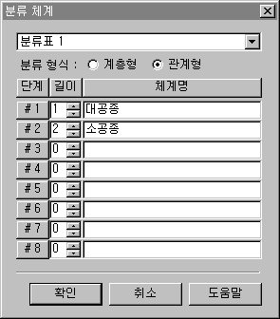
[정의] 메뉴 – “분류체계”를 실행한다.
- 분류표1/분류표2 : 두 개의 분류체계를 사용할 수 있다. 이것은 각각 작업이나 자원의 “분류코드1” 또는 “분류코드2” 항목에 적용된다.
- 분류 형식 : 분류체계가 분류단계별로 상하 종속관계이면 계층형(Hierarchy), 수평 관계이면 관계형(Matrix)을 선택한다. 관계형은 집계할 때 분류 단계의 종속 관계를 마음대로 정할 수 있다.
- 분류 단계 : 분류코드는 최대 8자리이므로 최대 8단계까지 가능하다.
- 길이 : 각 분류 단계의 자릿수를 입력한다. 모든 단계의 길이의 합은 8이하여야 한다.
- 체계명 : 각 분류 단계가 의미하는 바를 써준다.
- 예 : 첫째, 둘째 자리는 대공종으로 세째, 넷째 자리는 소공종으로 분류하려면 다음과 같이 정의한다.
1 | 2 | 3 | 4 | 5 | 6 | 7 | 8 | <== 분류코드 8자리
대공종 |  | 소공종 |  | 사용 안함

분류단계 | 길이 | 체 계 명
# 1 | 2 | 대공종
# 2 | 2 | 소공종
분류표 작성
분류체계에 대한 설정이 끝나면 [보기] 메뉴 - “분류표 시트”를 선택하고 각 분류체계에 따른 분류표를 만든다.
- 각 분류단계를 나열식으로 입력한다.
- 계층형 분류체계는 상하 종속관계를 고려하여 하위 단계의 코드는 상위단계의 코드를 포함하여 입력하고, 관계형은 분류체계에 따른 상하관계는 고려하지 않고 입력한다. 관계형에서 분류체계의 단계는 입력시 편의를 위한 것으로, 출력(집계파일 작성)시에 분류단계의 상하관계를 마음대로 바꿀 수 있다.
- 예 : 다음에 분류체계와 그에 따른 분류표의 입력을 나타내었다. 첫 한자리는 “공구 분류”로, 다음 두자리는 “공종 분류”로 사용하는 건설공사를 예로 들었다.
<분류표1>
분류단계 | 길이 | 체 계 명
# 1 | 1 | 공구 분류
# 2 | 2 | 공종 분류
<계층형> 분류체계일 때
분류표번호 | 분류단계 | 분류코드 | 분류명
1 | 1 | A | 옥외공사
1 | 2 | A01 | 흙막이공사
1 | 2 | A02 | 상수도공사
1 | 2 | A03 | 포장공사
1 | 1 | B | 건축공사
1 | 2 | B01 | 가설공사
1 | 2 | B02 | 철골공사
1 | 1 | C | 기계공사
1 | 2 | C01 | 기계공사
1 | 1 | D | 전기공사
1 | 2 | D02 | 전기공사
:  : | :  : | :  : | :  :
- 최종 분류단계는 각 체계마다 일률적으로 같아야 한다. 위에서 ‘C’와 ‘D’는 더 이상 하위단계가 필요 없더라도 단계를 맞추기 위해 ‘C01’, ‘D01’을 입력해 주어야 한다.
<관계형> 분류체계일 때
분류표번호 | 분류단계 | 분류코드 | 분류명
1 | 1 | A | 옥외공사
1 | 1 | B | 건축공사
1 | 1 | C | 기계공사
1 | 1 | D | 전기공사
:  : | :  : | :  : | :  :
1 | 2 | 01 | 흙막이공사
1 | 2 | 02 | 상수도공사
1 | 2 | 03 | 포장공사
1 | 2 | 04 | 가설공사
1 | 2 | 05 | 철골공사
:  : | :  : | :  : | :  :
작업이나 자원에서 분류코드 입력
분류표를 작성했으면 작업이나 자원에 필요한 분류코드를 입력해야 한다.
- 먼저 입력화면에 “분류코드1” 또는 “분류코드2”가 표시되도록 항목형식을 작성한다(☞ <제7장 자료의 형식> - “자료 형식” 참조).
- “분류표1”에 적용하는 것이면 “분류코드1”, “분류표2”에 적용하는 것이면 “분류코드2” 항목에 입력해야 한다.
- 입력은 분류체계에 따른 분류단계의 순서대로 최종단계까지 입력해야 한다. 앞의 예와 같이 분류표를 작성한 경우 ‘A01’, ‘A02’, ‘B01’, ‘B02’ ... 등과 같이 입력한다. ‘01A’, ‘01B’ ... 등과 같이 순서를 바꾸면 안 된다. 관계형 분류체계인 경우 출력시에는 이러한 상하관계를 바꾸어 ‘01A’, ‘01B’ ... 등과 같이 집계하여 출력할 수 있다.
- 대개 (꼭 그럴 필요는 없지만) “분류표1”-“분류코드1”은 작업 집계용으로, “분류표2”-“분류코드2”는 집계용으로 사용하는 것이 편리하다.
작업 입력
작업(Activity) 자료는 [보기] 메뉴 - “Gantt 도표” 또는 “작업 시트”에서 입력한다.
- “Gantt 도표”의 화면 왼편은 작업 자료를 입력할 수 있는 화면이고 오른편은 해당 작업의 일정을 도표로 표시해 준다. 또한 아래쪽에는 선후행 관계와 세부작업을 동시에 입력할 수 있도록 하고 있다.
- 작업 자료는 “PERT 도표”에서도 입력할 수 있는데, 여기서 입력하면 경로를 사용자가 바로 결정할 수 있어 공정표의 모양을 보기 좋게 할 수 있다.
- [편집] 메뉴에서 “작업코드 자동 입력”을 설정해 놓으면 작업코드를 입력하지 않아도 자동으로 생성해 준다.
neoPLAN-Lite의 PDM 방식에서 작업코드에 분류체계를 세워서 입력할 수 있다. 작업코드 “A”와 “A01”을 입력했을 때 “A01”은 “A”의 하위 단계임을 알 수 있다.
- 다음은 분류체계를 적용하여 작업코드를 입력한 예이다.
작업코드 | 작업명 | 분류단계
1 | 건축 공사 | 1
1.1 | 철근 콘크리트 공사 | 2
1.1.A | 골조 지하 1층 | 3
1.1.B | 골조 1층 | 3
1.1.C | 골조 2층 | 3
1.2 | 방수 공사 | 2
1.2.A | 방수 지하 1층 | 3
1.2.B | 방수 1층 | 3
- 위에서 1, 2 단계의 작업은 집계 작업이고, 3 단계는 최종 단계의 작업이다.
- 최종 작업 단계가 각 체계마다 일률적으로 같을 필요는 없다. 예를 들어 “A”로 시작하는 작업은 4 단계까지 작성하고 “B”로 시작하는 작업은 3 단계까지만 작성할 수도 있다.
- 분류단계와 분류체계의 소속은 [처리] 메뉴의 “일정/비용 분석”을 수행하면 자동으로 계산해 준다.
선후행 관계 입력
Gantt 도표에서 입력
- 화면 왼쪽 아래쪽에는 위쪽에서 입력 중인 작업자료의 선행 작업을 입력할 수 있는 시트가 있다. 여기서는 연결된 자료의 작업명을 볼 수 있어서 편리하게 입력할 수 있다.
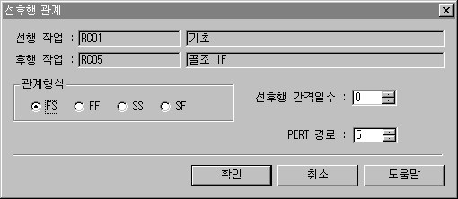
- 오른편 기간이 표시된 도표에서, 연결하고자 하는 선행작업의 아무 위치에서나 마우스 왼쪽 버튼을 누르고 후행작업 자료 아무 위치로나 옮긴 다음 왼쪽 버튼을 한번 더 눌러 준다(끌기(Drag) 상태 아님). 다음과 같은 화면이 나타나면 필요한 자료를 입력한다.
하나의 선후행 관계가 입력되면 다시 후행작업을 선행작업으로 하여 연속해서 자료를 입력할 수 있다.
- 도표의 왼편 작업 시트에서는 한꺼번에 여러 개의 선후행 관계 자료를 입력할 수 있다.
- 먼저 [편집] 메뉴에서 “편집 도구” – “자료 선택”을 설정한다.
- 연결하기 원하는 자료의 시작 위치에서 왼쪽 버튼을 누른 상태에서 마우스를 원하는 자료의 마지막 위치로 옮긴 다음 뗀다. 선택한 자료들은 색깔이 반전된다.
- 주의 : “자료 편집 영역”에서 선택한다. 번호의 위치에서는 선택되지 않는다.
- [편집] 메뉴에서 “선후행 관계로 연결”을 실행하면 선택한 자료들이 자료 번호가 작은 것부터 차례대로 모두 연결된다. 이 때 선후행 관계형식은 모두 “FS” 형식이다.
- [보기] 메뉴의 “작업 시트” 화면에서도 같은 방법으로 입력할 수 있다.
선후행 관계 시트에서 입력
- [보기] 메뉴의 “선후행 관계 시트”를 선택한다.
- 여기서 모든 선후행 관계의 자료를 입력할 수 있다. 그러나 여기서는 작업명을 표시해 주지 않아 입력에 지장을 줄 수 있다. 입력된 자료의 검증이나 알고 있는 작업코드를 한꺼번에 입력할 때 유용하다.
- 이 밖에 PERT 도표에서도 작업과 선후행 관계를 입력할 수 있다. 이에 대해서는 <제6장 도표 그리기> - “PERT 도표”를 참조한다.
자원 입력
- [보기] 메뉴의 “자원 시트”를 선택한다.
- 여기서 프로젝트에 쓰이는 자원을 모두 등록해 둔다.
- “자원 시트”에서 자원을 모두 등록해 두지 않고 세부작업과 동시에 자원을 입력할 수 있다. 이에 대해서는 다음 절 “세부작업 입력”을 참조한다.
세부작업 입력
Gantt 도표에서 입력
화면 오른쪽 아래쪽에는 위쪽에서 입력 중인 작업을 구성하는 세부작업을 입력할 수 있는 시트가 있다. 여기서는 세부작업과 자원을 동시에 편리하게 입력할 수 있다.
- 특정 작업에 소속된 세부작업을 조회하고, 필요한 자료를 수정하는데에도 편리하다.
세부작업 시트에서 입력
- [보기] 메뉴의 “세부작업 시트”를 선택한다.
- 여기서 모든 세부작업을 입력할 수 있다. 그러나 여기서는 작업명과 자원명을 표시해 주지 않아 입력에 지장을 줄 수 있다. 입력된 자료의 검증이나 알고 있는 세부작업을 한꺼번에 입력할 때 유용하다.
제5장 자료의 편집
이 장에서는 자료 입력이나 도표 작성에 사용되는 편집 기능과 각종 도형 편집에 대해서 설명한다.
실행 취소
[편집] 메뉴의 “실행 취소”를 실행하면 바로 직전에 작업한 내용을 취소 시킨다. 예를 들어 PERT 도표에서 어떤 작업의 PERT 경로 위치를 옮긴 다음 “실행 취소”를 수행하면 원래의 위치로 다시 옮겨 놓는다.
- 어떤 편집 작업을 수행한 후에 잘못된 것이 있으면, 즉시 “행 취소”를 실행하여 직전의 상태를 복원한다.
- “실행 취소” 명령을 두 번 실행하면, 수행한 편집 작업을 다시 실행한 상태가 된다.
- neoPLAN은 궁극적으로 하나의 파일로 모든 자료들을 보관하는데, [파일] 메뉴의 “저장”을 실행할 때 당시까지 작업한 모든 바뀐 자료 내용들을 파일로 보관하게 된다. 따라서 “저장”하지 않고 neoPLAN을 종료하게 되면 해당 프로젝트 파일을 “열기” 전의 상태로 되돌아 간다(즉 파일을 연 후 작업한 내용을 모두 취소한다).
- 주의 : 문서 창(작업 화면)을 다른 창으로 옮겨가면 “실행 취소” 기능은 새로운 창에서 다시 출발하게 된다. 따라서 “실행 취소”는 창을 옮기기 전에 수행해야 한다.
- 주의 : 메모리가 부족하거나 많은 시간과 메모리가 소요되는 일부 일괄 처리 기능(“일정 분석”, “비용 계산”, “PERT 경로 최적화”, “최신 정보로 고침”, 대부분의 분석 및 계산 처리 기능 등)은 “실행 취소” 기능이 작동하지 않을 수 있다.
편집하려는 자료나 도형의 선택
[편집]메뉴의 다음 기능은 먼저 편집하려는 자료나 도형을 선택해야 한다.
- 잘라내기
- 복사해두기
- 지우기
- 앞쪽에 보이기
- 뒤쪽에 보이기
- 자료 앞쪽에 도형 보이기
- 자료 뒤쪽에 도형 보이기
- 왼쪽 정렬
- 오른쪽 정렬
- 위쪽 정렬
- 아래쪽 정렬
- 자료내용 수정
- 선후행 관계로 연결
- 위 기능 중 “자료내용 수정”은 하나의 자료나 도형만 선택되어야 한다.
- 위 기능 이외에도 자료나 도형의 위치 이동이나 크기 변경을 하기 위해서도 먼저 원하는 대상을 선택해야 한다.
편집하려는 자료나 도형을 선택하기 위해서는 마우스로 사각형의 범위를 잡는다.
- 먼저 [편집] 메뉴의 “편집 도구”에서 “자료 선택”이나 “도형 선택” 상태로 해둔다.
- 주의 : neoPLAN은 파일 자료와 도형을 따로 관리한다. 따라서 자료와 도형을 같이 편집 대상으로 선택할 수 없다.
- PERT 도표에서 자료는 작업과 선후행 관계를 동시에 선택할 수 있다.
- 마우스의 왼쪽 버튼을 범위의 시작 위치에서 누른다(눌렀다 떼지 말고 누른 상태를 그대로 유지한다).
- 왼쪽 버튼을 누른 상태에서 원하는 범위의 끝 위치로 마우스 커서 위치를 옮기고 버튼을 뗀다. 이때 현재 범위는 사각형 점선으로 표시되는 것을 볼 수 있다.
- 선택된 자료나 도형들은 해당 크기의 회색 사각형으로 표시된다. 자료 입력 시트에서는 선택된 번호의 자료의 색깔이 반전된다.
- 잡은 범위에 걸쳐 있는 모든 자료나 도형들은 선택된다.
- <Shift> 키나 <Ctrl> 키를 누른 상태에서 범위를 선택하면 이미 선택된 범위의 자료에 새로운 범위의 자료를 추가하거나 겹치는 자료를 선택에서 제거할 수 있다.
- 자료나 도형을 하나만 선택할 때는 선택하려는 자료나 도형 안의 한 지점에서 왼쪽 마우스 버튼을 눌렀다가 마우스 커서를 움직이지 말고 그 자리에서 바로 뗀다.
- 여러 개의 도형이 한 곳에 겹쳐 있을 때 뒤쪽에 보이는 도형만 선택할 수는 없다. 이때는 위에 있는 도형을 선택하여 이동하거나 뒤쪽으로 보낸 후에 할 수 있다.
- 범위를 잡는 도중에 취소하려면 왼쪽 버튼을 떼지 않은 상태에서 <Esc> 키를 누른다.
- 주의 : 자료나 도형의 선택은 “자료 편집 영역”에서만 가능하다. “자료 밖 영역”에서는 선택되지 않는다. 특히 자료 입력 시트에서 자료를 선택할 때 번호의 위치에서는 선택되지 않는다.
- 주의 : 같은 위치에 두개의 도형이 겹쳐서 선택되면 두개의 선택 선의 색깔이 상쇄되어 보이지 않을 수도 있다.
복사해두기/잘라내기/지우기
- 먼저 복사하거나 지우려는 자료 또는 도형들을 선택한다.
- [편집] 메뉴의 “잘라내기”, “복사해두기”를 실행하면, 먼저 선택된 자료나 도형들을 클립보드(공용 저장공간)에 복사해 둔다. 이 내용은 필요할 때 다시 꺼내 쓸 수 있다. 그러나 “지우기”를 실행한 경우는 선택한 자료나 도형들을 클립보드에 복사해 두지 않는다.
- 클립보드(공용 저장 공간)는 neoPLAN의 모든 편집 기능에 공통적으로 사용되는 메모리 공간을 말한다. “복사해두기”나 “잘라내기”를 수행하면 이 공간에 자료가 저장되고, “붙여넣기”를 수행하면 이 공간의 내용을 꺼내 자료로 쓸 수 있다. 이 공간은 모든 편집 기능에서 사용할 수 있기 때문에 Gantt 도표에서 작성한 도형을 PERT 도표나 작업 시트에서도 복사하여 사용할 수 있다.
- 자료는 Gantt 도표나 작업 시트에서만 복사해 둘 수 있다.
- [편집] 메뉴의 “잘라내기”나 “지우기”를 실행하면 선택된 자료나 도형들을 지운다. “잘라내기”와 “지우기”의 차이는 지우려는 자료나 도형들을 클립보드 저장해 두느냐 아니냐의 차이이다.
붙여넣기
- [편집] 메뉴의 “붙여넣기”를 실행하면, 클립보드에 복사해 둔 자료나 도형들을 현재 문서 창의 자료나 도형으로 복사해 온다.
- 복사해온 도형들을 원하는 위치로 옮긴다.
- 자료는 Gantt 도표나 작업 시트에서만 가능하다. 이 때 작업 코드는 자동으로 만들어지며 시트의 맨 뒤에 자료들을 첨가한다.
현재 편집 상태 설정
[편집] 메뉴의 “편집 도구” 메뉴 상자를 보면 “자료 선택”에서 “그림”까지 현재의 편집 상태를 선택할 수 있도록 되어 있다.
- 자료나 도형의 입력이나 편집에는 먼저 해당 편집 상태가 선택되어 있어야 한다.
- 현재의 편집 상태에는 메뉴 글자 앞에 점이 표시되어 있고, 편집 도구줄의 해당 아이콘은 눌러진 상태로 표시된다. 편집 도구줄에서 해당 편집 상태의 아이콘을 직접 선택하는 것이 편리하다.
문자 쓰기
- 먼저 [편집] 메뉴의 “편집 도구”에서 “문자” 상태로 해 둔다.
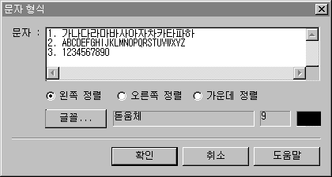
- 문자를 써넣고자 하는 위치에서 마우스 왼쪽 버튼을 누른다. 이때 문자를 쓰기 위한 대화상자가 나타난다.
- 문자는 여러 줄에 걸쳐서 쓸 수 있다. 이 때 왼쪽, 오른쪽 또는 가운데를 중심으로 정렬(줄 맞춤)할 수 있다.
- 글자의 모양이나 색깔, 크기 등을 지정하려면 “글꼴” 버튼을 누른다. 다음 절의 “글꼴 선택” 참조.
- 문자의 위치가 맞지 않으면 이동시킨다.
글꼴 선택
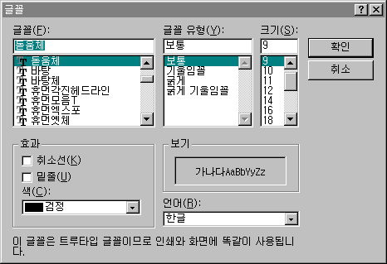
대화상자에서 “글꼴” 버튼이 있는 경우 이것을 누르면, 글씨체나 글자의 크기와 색깔을 선택할 수 있도록 한다.
- “글꼴”은 가급적 앞에 ‘TT’(True Type을 의미)가 붙은 글씨체를 선택하는 것이 보기에 좋다.
- 한글 윈도우에서 한글은 기본으로 “바탕체”, “돋움체”, “궁서체”, “굴림체” 등 네 가지를 제공한다. 또한 “바탕”, “돋움”, “궁서”, “굴림” 등 네 가지를 쌍으로 제공하는데, 이것은 글자 모양은 뒤에 ‘체’가 붙은 것과 같지만 글자 간격이 일정치 않은 글꼴이다.
- “크기”는 글자의 높이를 기준으로 하고 단위는 포인트인데, 1 포인트는 1/72 인치이다.
- “보기”의 글자 모양과 크기를 보면서 “글꼴”, “글꼴 유형”, “크기”, “효과”, “색” 등을 결정한다.
- neoPLAN에서 글꼴을 결정하는 화면은 모두 위와 같다.
직선/사각형/원 그리기
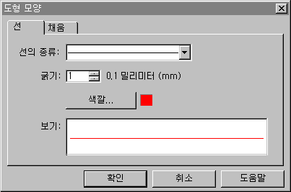
직선이나 사각형, 원 또는 타원 등의 도형을 그리기 위해서는 먼저 선의 종류와 색깔 등 도형의 모양을 결정해 둔다. [편집] 메뉴에서 “편집 도구”의 ‘도형 모양’ 실행.
- “선” 상자에서 직선이나 사각형, 원의 테두리 선의 모양을 결정한다.
- “채움” 상자에서는 사각형, 원의 내부를 채우는 모양을 결정한다.
- 상자 하단의 보기를 참조하면서 모양을 결정 해둔다.
- 색깔을 지정하려면 “색깔” 버튼을 누른다. 다음 절의 “색깔 선택” 참조.
- 도형을 먼저 그려넣고 나중에 “도형 모양”을 결정할 수도 있다. 이미 그려져 있는 도형을 선택한 다음 [편집] 메뉴에서 “자료내용 수정”을 실행하여 고친다.
- “도형 모양”이 결정되었으면 [편집]메뉴의 “편집 도구”에서 그리려는 도형(‘수평선’, ‘수직선’, ‘사선’, ‘사각형’, ‘원/타원’) 상태로 한다.
- 원하는 시작 위치에서 마우스 왼쪽 버튼을 누른 다음(눌렀다 떼지 말고 누른 상태를 그대로 유지한다) 원하는 범위의 끝 위치로 마우스 커서 위치를 옮기고 버튼을 뗀다. 마우스를 움직이는 도중에 원하는 도형이 표시되는 것을 볼 수 있을 것이다.
- 주의 : 도형을 그릴 때 시작 위치는 특별한 의미를 갖는다. 시작 위치는 화면의 가장 위쪽 왼편에 나타나는 점이 아니라, 그릴 때 마우스 왼쪽 버튼을 누른 위치이다. Gantt 도표와 PERT 도표 등 기간이 표시되는 도표에서 도형의 시작 위치는 지정한 날짜와 자료 번호(경로)를 항상 유지한다. 따라서 날짜의 단위 폭이나 자료의 높이가 바뀌면 그에 따라 시작 위치도 날짜와 자료 번호 위치를 따라간다.
보고서 작성에서도 해당 자료가 속하는 영역(‘머리글’, ‘본문-공통’, ‘본문-분류표’ 등)은 시작 위치로 결정한다.
- 주의 : 도형의 가로나 세로 한 변의 길이가 3.2m(0.1mm 좌표로는 32,000)가 넘지 않도록 한다.
색깔 선택
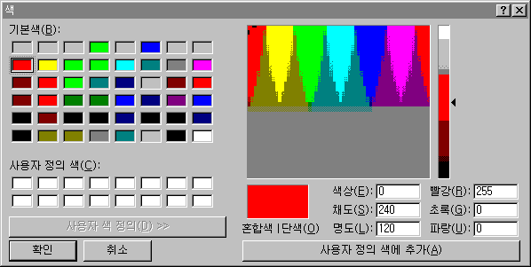
대화상자에서 “색깔”을 선택하는 버튼이 있는 경우 이것을 누르면 다음과 같이 색깔을 선택할 수 있는 화면이 나타난다.
- “기본색”에 원하는 색깔이 있으면 그것을 직접 선택한다.
- “기본색”에 없으면 가장 가까운 기본색을 선택한 다음, 오른쪽의 색상 선택 상자에서 마우스 버튼을 움직여 원하는 색을 찾아낸다.
- 작업 도중 자주 쓰이는 색깔이 있으면, “사용자 정의 색에 추가” 버튼을 눌러 “사용자 정의 색”에 등록해 놓고 여기서 찾아 쓰면 편리하다.
- 혼합색|단색 : 모니터에 표시할 수 있는 색의 수에는 제한이 있을 수 있다. 표현할 수 없는 색깔은 혼합색(원래의 색에 가장 가까운 색들의 조합)으로 나타난다. 선(면적이 없는 도형) 또는 문자는 모니터가 표시할 수 있는 단색만 표시한다. 혼합색과 단색이 같은 색상으로 보일 때 선택한 색깔은 현재의 모니터 상태에서 표현할 수 있는 색깔이다.
- 주의 : 흑백 프린터로 출력할 경우 어떤 색깔(흰색에 가까운 색)은 인쇄되지 않을 수 있다.
- neoPLAN에서 색깔을 결정하는 화면은 모두 위와 같다.
그림파일 붙여넣기
neoPLAN에서 그림 파일을 삽입하려면 먼저 그림 파일 편집기 프로그램으로 원하는 그림을 그려 파일로 보관해 두어야 한다.
- [편집] 메뉴의 “편집 도구”에서 ‘그림’ 상태로 한다.
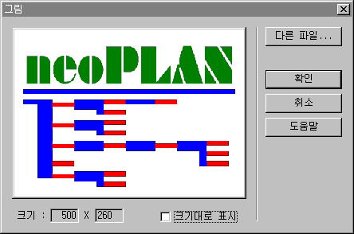
- 그림을 표시하기 원하는 시작 위치에서 마우스 왼쪽 버튼을 누른 다음(눌렀다 떼지 말고 누른 상태를 그대로 유지한다) 원하는 크기 범위의 끝 위치로 마우스 커서를 옮기고 버튼을 뗀다. 그림 파일을 선택할 수 있는 대화상자에서 원하는 그림 파일을 선택하면 다음과 같은 화면이 나타난다.
- 선택한 그림을 대화상자에서 미리 확인할 수 있다. 다른 그림을 선택하려면 “다른 파일” 버튼을 눌러 선택한다.
- 크기 : 현재 선택한 그림의 크기를 점(Pixel) 단위로 표시한다.
- 크기대로 표시 : 표시 되어 있으면 사용자가 지정한 크기에 맞추어 그림을 표시하지 않고, 사용자가 지정한 크기에 관계없이 선택한 그림의 본래 크기대로 보이게 한다.
- neoPLAN이 지원하는 그림 파일 형식은 “BMP”,“JPG”,“GIF” 세가지이다.
앞쪽에 보이기/뒤쪽에 보이기
그려넣은 도형들은 그린 순서대로 표시한다. 따라서 가장 먼저 그린 것이 뒤쪽에 나타나고 가장 최근에 그린 것이 앞쪽에 보인다. 이 때 앞쪽에 보이는 도형에 가려 뒤쪽의 도형은 보이지 않을 수 있다.
도형들 사이의 그리는 순서를 조정하여 한 곳에 겹쳐 있는 도형들을 보기 좋게 배치할 수 있다.
- 그리는 순서를 바꾸려는 도형들을 선택한다.
- [편집] 메뉴에서 “편집 도구”의 "앞쪽에 보이기" 또는 "뒤쪽에 보이기" 중 원하는 명령을 실행하면, 선택한 도형들의 그리는 순서가 달라진다.
자료 앞쪽에 도형 보이기/자료 뒤쪽에 도형 보이기
자료와 도형 사이에 그리는 순서를 바꿀 수 있다. 자료를 먼저 그리고 도형을 나중에 그리면 자료의 내용이 가려 보이지 않을 수도 있다.
도형의 성격에 따라 자료의 앞쪽이나 뒤쪽에 둘 것인지를 결정하면 겹쳐 있는 자료와 도형을 보기 좋게 배치할 수 있다.
- 그리는 순서를 바꾸려는 도형들을 선택한다.
- [편집] 메뉴에서 “편집 도구”의 “자료 앞쪽에 도형 보이기” 또는 “자료 뒤쪽에 도형 보이기” 중 원하는 명령을 실행하면, 선택한 도형들과 자료 사이의 그리는 순서가 달라진다.
- 도형을 처음 그릴 때부터 자료의 앞쪽에 그릴 것인지 뒤쪽에 그릴 것인지 설정해 두려면, [편집] 메뉴의 “편집 도구”에서 “자료 앞쪽에 도형 삽입”을 설정해 두거나 해제한다. 이것의 상태에 따라 그려넣는 도형의 자료에 대한 순서는 결정된다.
도형의 위치 정렬
연관이 있는 여러 도형들을 처음 그려 넣을 때부터 정확히 위치를 맞추어 그리기는 쉽지 않다.
- 정렬(줄 맞춤) 하려는 도형들을 선택한다.
- [편집] 메뉴에서 “편집 도구”의 “왼쪽 정렬”, “오른쪽 정렬”, “위쪽 정렬”, “아래쪽 정렬” 중 원하는 명령을 실행하면, 가장 앞쪽에 그려진(가장 늦게 입력한) 도형을 기준으로 위치를 똑같이 맞춘다.
위치 이동과 크기 변경
- 도형 위치를 이동하거나 크기를 변경하기 위해서는, 먼저 원하는 도형들을 선택한다. 크기 변경을 위해서는 반드시 하나의 도형만을 선택해야 한다.
- 선택된 도형 안에서 마우스를 움직여 보면 모양의 커서가 나타날 것이다. 이때 왼쪽 버튼을 누른 상태에서 원하는 위치로 마우스 커서 위치를 옮기고 버튼을 떼면 도형들의 위치가 바뀐다.
- 선택된 도형의 사각형 바깥 경계선 위치에서 마우스를 움직여 보면 모양의 커서가 나타날 것이다. 이때 왼쪽 버튼을 누른 상태에서 원하는 크기만큼 마우스 커서 위치를 옮기고 버튼을 떼면 도형의 크기가 바뀐다.
- PERT 도표에서 작업의 날짜 위치는 옮겨지지 않는다. 사용자가 임의의 위치에 이것들을 갖다 놓는 것은 무의미하기 때문이다. “일정 분석”이 이루어지면 제 위치를 찾아간다.
- 문자의 크기 변경은 해당 문자의 글꼴 크기를 변경해 주면 된다.
- 주의 : 도표의 전체 크기를 벗어난 곳(특히 음수 값 좌표 위치)에 도형을 위치 시키지 않도록 한다.
찾기
코드를 이용하여 자료를 찾거나 특수한 용도의 작업 목록을 볼 수 있다.
- [편집] 메뉴의 “찾기”에서 “코드 찾기”를 실행한다.
- 입력 시트에서는 지정한 코드가 없으면 바로 다음 코드부터 출력한다.
- 실제로는 지정한 코드가 파일에 존재해도 [정의] 메뉴의 “자료 형식”에서 ‘출력 조건’이 지정되어 있다면 화면에는 없을 수도 있다.
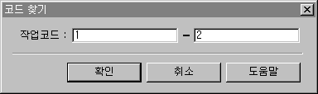
- PERT 도표에서 두개의 작업코드를 다 입력하면 선후행 관계의 위치를 찾아주고, 앞부분만 입력하면 작업 자료의 위치를 찾아준다.
- PERT 도표에서 두개의 작업코드를 다 입력하면 작업 자료의 위치를 찾아주고, 앞부분만 입력하면 노드의 위치를 찾아준다.
세부작업이나 분류표 시트 등에서는 찾기 기능이 없다. 분류표는 대개 자료가 그다지 많지 않기 때문에 쉽게 찾을 수 있고, 세부작업은 Gantt 도표에서 해당 작업을 선택하면 손쉽게 자료를 찾을 수 있다.
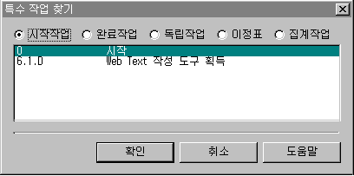
- [편집] 메뉴의 “찾기”에서 “특수 작업 찾기”를 실행한다.
- 시작작업 : 선행이 없는 작업
- 완료작업 : 후행이 없는 작업
- 독립작업 : 선행도 후행도 없는 작업
- 이정표, Dummy, 집계작업 등은 <제4장 자료의 입력> - “파일 항목” 참조
- 위의 특수 작업 목록은 “일정 분석”이 제대로 된 후에 볼 수 있다.
자료내용 수정
- 입력한 자료나 도형의 내용을 수정하려면, 먼저 원하는 자료나 도형을 선택해야 한다. 반드시 원하는 자료나 도형을 하나만 선택한다.
- [편집] 메뉴의 “자료내용 수정”을 실행하면, 선택한 자료나 도형의 성격에 따라 처음 입력할 때와 같은 대화상자가 나타난다.
- “자료 선택”이나 “도형 선택”을 할 수 있는 상태에서 수정하려는 자료나 도형 안의 한 지점에서 마우스 커서를 움직이지 말고 그 자리에서 왼쪽 마우스 버튼을 연달아 두 번 눌렀다 떼면(Double Click) 곧바로 원하는 자료나 도형의 내용을 변경할 수 있다.
- 시트 입력 화면에서는 “자료 입력” 상태에서 수정하려는 항목 값을 직접 편집 상자에 입력하면 된다.
최신 정보로 화면 다시 그리기
자료를 입력하거나 수정할 때 여러 관련된 자료들의 변경이 필요한 경우 입력할 때마다 일일이 화면을 다시 그리면 번거로울 수 있다. 따라서 어떤 자료를 입력했을 때 연관되는 자료가 곧바로 수정되어 화면에 반영되지 않을 수 있다. 이 때 [편집] 메뉴의 “최신 정보로 고침”을 누르면 지금까지 작업한 내용을 한꺼번에 반영하여 화면을 다시 그린다.
- Gantt 도표나 PERT 도표에서 작업의 정확한 날짜 위치는 “일정 분석”이 완료된 후에 반영된다.
기타 유용한 자료 편집 기능
작업코드 자동 입력
[편집] 메뉴에서 “작업코드 자동 입력”을 설정해 놓으면 작업자료를 입력할 때 작업코드를 입력하지 않아도 시스템이 알아서 만들어 준다.
작업 먼저 선택
PERT 도표에서 하나의 자료만 선택할 때 선후행 관계나 노드의 위치는 작업 자료의 위치와 겹쳐 있는 경우가 많으므로 어느 것을 선택되게 할 지 결정해 둘 필요가 있다. [편집] 메뉴에서 “작업 먼저 선택”을 설정해 놓으면 작업자료를 우선으로 선택해 준다.
작업명 분류단계별 들여쓰기
[편집] 메뉴에서 “작업명 분류단계별 들여쓰기”를 설정해 놓으면 Gantt 도표나 작업 시트 화면에서 작업명을 표시할 때 분류체계에 의한 단계별로 적당히 들여쓰기를 해준다.
- 이 기능이 제대로 발휘되려면 작업코드를 분류체계를 세워서 입력하고 “일정/비용 분석”에서 분류 단계를 산출해야 한다.
프로젝트 전체 합계 표시
[편집] 메뉴에서 “프로젝트 전체 합계 표시”를 설정해 놓으면 Gantt 도표나 작업 시트 화면의 첫번째 자료 번호에 프로젝트 전체 합계를 표시해 준다.
- 프로젝트 전체 합계는 “일정/비용 분석”에서 산출해야 한다.
선후행 관계로 연결
Gantt 도표나 작업 시트 화면에서 [편집] 메뉴의 “선후행 관계로 연결”을 실행하면 현재 선택되어 있는 작업 자료들을 선후행으로 연결해 준다.
- <제4장 자료의 입력> - “선후행 관계 입력” 참조
현재 위치의 자료 지우기
자료 입력 시트에서 자료 입력 중에 [편집] 메뉴의 “현재 위치의 자료 지우기”를 실행하면 현재 입력하고 있던 번호의 자료가 삭제된다.
제6장 도표 그리기
neoPLAN은 자료를 입력하기 위한 시트와 이러한 자료들을 분석한 결과로 표현되는 여러 가지 도표를 제공하고 있다.
화면에 나타나는 자료 입력 시트나 도표는 모두 인쇄하여 보고서로 활용할 수 있다.
자료 입력 시트
[보기] 메뉴의 “Gantt 도표”와 여러 시트들은 자료를 입력하기 위한 테이블을 제공한다.
- 자료의 입력 방법은 <제4장 자료의 입력> - “자료 입력 시트”를 참조한다.
- 시트의 모양을 꾸미기 위해서는 [정의] 메뉴의 “선택 사항”에서 각종 필요한 사항을 입력한다. 이에 대해서는 <제7장 자료의 형식> - “선택 사항” 참조한다.
- 시트를 구성하는 자료의 항목 모양, 출력 순서, 출력 조건 등을 결정하기 위해서는 [정의] 메뉴의 “자료 형식”에서 각종 필요한 사항을 입력한다. 이에 대해서는 <제7장 자료의 형식> - “자료 형식”을 참조한다.
- 자료 입력 시트에서도 필요하다면 도표에서와 같이 문자나 선, 원 등 도형을 그려넣을 수 있다. 도형을 그려넣는 방법에 대해서는 <제5장 자료의 편집>을 참조한다.
기간별 수치 시트
[보기] 메뉴의 “일정/비용 분석 도표”, “일정/비용 차이 분석 도표”, “S-Curve 도표” 등은 기간별로 어떤 수치를 가지고 직선 도표를 그리게 되는데 이러한 기간별 수치 값을 편집하려면 [보기] 메뉴의 “기간별 수치 시트”를 이용한다.
시트를 처음 실행하거나, 하나의 수치 시트 입력을 마치고 다른 수치 시트를 선택하여 입력하기 위해 [보기] 메뉴의 “기간별 수치 시트” 명령 바로 밑에 있는 “다른 시트 선택” 명령 실행하면 다음과 같은 화면에서 원하는 시트를 열 수 있다. 또한 수치 시트를 추가하거나 복사 또는 삭제할 수 있다
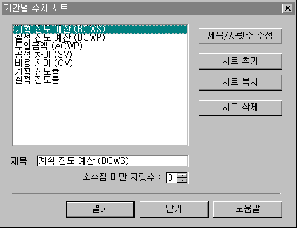
- 제목/자릿수 수정 : 이미 작성되어 있는 시트의 제목이나 소수점 미만 자릿수만을 고치기 위해서는, 먼저 목록에서 고치려는 시트를 선택한 다음 <제목>과 <소수점 미만 자릿수>를 적어 넣고 이 버튼을 누른다. 수치 시트 내용에는 변함이 없다.
- 시트 추가 : 새로운 시트를 작성하기 위해서는 <제목>과 <소수점 미만 자릿수>를 적어 넣고 이 버튼을 눌러 등록한 다음 수치를 시트에서 입력한다.
- 시트 복사 : 시트를 복사하여 새로운 시트로 만들려면, 먼저 목록에서 복사하려는 시트를 선택한 다음 <제목>과 <소수점 미만 자릿수>를 고치고 이 버튼을 누른다.
- 시트 삭제 : 불필요한 시트를 없애기 위해서는, 먼저 목록에서 지우려는 시트를 선택한 다음 이 버튼을 누른다.
- neoPLAN은 7가지의 수치 시트를 기본으로 제공하며 이 기본 시트는 각종 도표에서 이용된다.
- “계획 진도 예산 (BCWS)”, “실적 진도 예산 (BCWP)”, “투입 금액(ACWP)”은 “일정/비용 분석 도표”에서 사용한다. 이 장의 “일정/비용 분석 도표 참조”
- “공정 차이 (SV)”, “비용 차이 (CV)”는 “일정/비용 차이 분석 도표”에서 사용한다. 이 장의 “일정/비용 차이 분석 도표 참조”
- 계획 진도율과 실적 진도율은 보할(가중치)을 반영한 프로젝트 전체 진도율이다. <제4장 자료의 입력> - “파일 항목”에서 “작업 파일”의 “계획 진도 보할”, “실적 진도 보할” 참조.
- 주의 : neoPLAN이 제공하는 기본 시트를 삭제하면 이것을 이용하는 도표의 모양이 제대로 만들어지지 않을 수 있다.
- “PERT 도표”와 “Gantt 도표”에서도 수치 시트를 이용하여 S-Curve를 추가할 수 있다.
- 시트의 값 입력 방법은 일반 자료 입력 시트에서와 같다.
- 기준일 이전까지의 누계치로 입력한다.
- 기본 수치 시트의 값은 “비용 계산”에서 자동 산출하여 입력할 수 있다. <제8장 자료의 계산 및 분석> - “비용 계산” 참조.
- 기본 수치 시트의 값은 “일정/비용 분석”에서 자동 산출하여 입력할 수 있다. <제8장 자료의 계산 및 분석> - “일정/비용 분석” 참조.
- ‘기준일’은 각 진행 단계의 “현재 기준일”에 대응되는 개념으로, 대개 분석/평가 주기별로 입력한다. 이에 대해서는 <제3장 프로젝트 관리 개요> - “현재 기준일, 현재 기간” 참조.
시트 수치 자동 산출
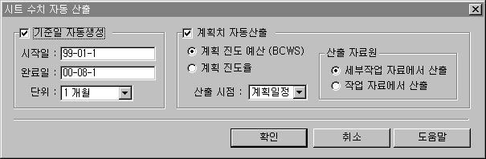
매 분석/평가 주기별로 미리 기준일을 자동 입력하거나, “계획 진도 예산 (BCWS)”과 “계획 진도율”은 계획 단계의 자료가 확정되었으면 계획 단계든 진행 단계든 상관 없이 언제나 산출 할 수 있다.
[처리] 메뉴에서 “시트 수치 자동 산출”을 실행한다.
- 기준일 자동생성 : 시작일과 완료일 사이에서 단위 기간(1개월, 1주 또는 1일)별로 기준일을 산출한다.
- 계획치 자동산출 : 입력된 모든 기준일에 대하여 “계획 진도 예산 (BCWS)”이나 “계획 진도율”을 산출하여 수치 값으로 입력한다.
- 산출 시점
- 계획일정 : “계획 시작일”, “계획 완료일”을 기준으로 산출한다.
- 빠른일정 : “계획 가장빠른 시작일”, “계획 가장빠른 완료일”을 기준으로 산출한다.
- 늦은일정 : “계획 가장늦은 시작일”, “계획 가장늦은 완료일”을 기준으로 산출한다.
- 자료 산출원 : 자원을 사용하면 “세부작업 자료에서 산출”하고, 자원 없이 작업만 사용하면 “작업 자료에서 산출”을 선택한다.
- 관련 수치시트에서 읽기 : “공정 차이(SV)” “비용 차이(CV)” 시트에서 관련 시트에서 계산하여 읽어 온다. 계산식은 이 장의 “일정/비용 차이 분석 도표 참조.
- 주의 : 계획치 자동산출은 해당 수치 시트에서만 의미가 있다. 즉, “계획 진도 예산 (BCWS)” 자동 산출은 “계획 진도 예산 (BCWS)” 입력 시트에서 수행하고, “계획 진도율” 산출은 “계획 진도율” 입력 시트에서 한다.
집계자료에서 수치 읽어오기
집계자료를 작성하였다면 수치 시트로 읽어 올 수 있다.
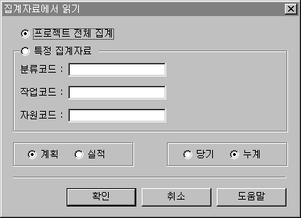
- 먼저 [보기] 메뉴에서 “다른 집계 자료 선택”을 실행하여 읽어 오려는 집계파일을 열어 둔다.
- [처리] 메뉴에서 “집계 자료에서 읽기”를 실행한다.
- 프로젝트 전체 집계/특정 집계자료 : “특정 집계자료”를 선택한 경우 원하는 코드를 적는다.
- 계획/실적 : 계획치는 프로젝트 전체 기간에 걸쳐 분포한 자료를 읽어오고, 실적치는 현재기준일까지의 자료만 읽어 온다.
- 당기/누계 : 당기는 해당 기간 동안의 자료만 읽어오고, 누계는 프로젝트 시작일부터 해당 기간까지의 누계치를 읽어온다.
- 주의 : 집계자료에 기간별 집계가 포함된 경우만 읽어온다.
Gantt 도표
- Gantt 도표의 왼편은 일반 시트 입력과 편집 방법이 같다. 이에 대해서는 <제4장 자료의 입력> - “자료 입력 시트” 참조.
- Gantt 도표에서 선후행 자료를 입력하는 방법에 대해서는 <제4장 자료의 입력> - “선후행 관계 입력” 참조.
- 도표의 모양을 꾸미기 위해서는 [정의] 메뉴의 “선택 사항”에서 각종 필요한 사항을 입력한다. 이에 대해서는 <제7장 자료의 형식> - “선택 사항” 참조
- 도표를 구성하는 자료의 항목 모양, 출력 순서, 출력 조건 등을 결정하기 위해서는 [정의] 메뉴의 “자료 형식”에서 각종 필요한 사항을 입력한다. 이에 대해서는 <제7장 자료의 형식> - “자료 형식” 참조
Gantt 도표의 오른편에서 작업의 시작일, 완료일, 소요일수 등을 변경할 수 있다.
- 먼저 [편집] 메뉴의 “편집 도구”에서 “자료 선택” 상태로 해둔다.
- 도표 오른편에서 편집하기 원하는 자료의 위치를 마우스 왼쪽 버튼으로 선택한다.
- 선택된 사각형 안이나 경계선을 움직여 이동하거나 크기를 변경한다.
- 이에 대해서는 <제5장 자료의 편집> - “위치 이동과 크기 변경” 참조.
- 시작일이나 완료일 또는 소요일수 등이 변경된다.
- 주의 : 여기서 시작일이나 완료일을 변경하면 조건제약일을 “시작일 고정”이나 “완료일 고정”으로 설정한다.
- 자료가 선택된 상태에서 [편집] 메뉴의 “자료내용 수정”을 실행하면 작업 자료의 여러 항목을 한꺼번에 수정할 수 있다.
집계 Gantt 도표
집계자료를 작성하였다면 그것으로 Gantt 도표를 만들 수 있다.
[보기] 메뉴에서 “집계 Gantt 도표”를 실행한다.
- 도표를 작성하는 방법은 앞 절의 일반 “Gantt 도표”와 같다
- 집계자료에 기간별 집계가 포함되어 있다면 각 기간별 수치를 표시할 수 있다. 이에 대해서는 <제7장 자료의 형식> - “선택 사항” 참조.
PERT 도표
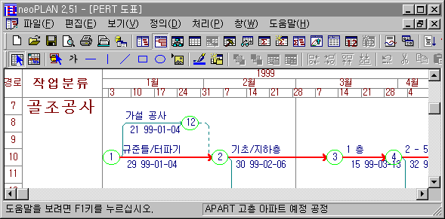
PERT 도표는 작업의 선후행 관계를 정확히 알 수 있어 프로젝트 전체 흐름을 한눈에 파악할 수 있는 매우 효과적인 도표이다.
- PERT 도표의 모양은 neoPLAN이 제공하는 각종 기능을 사용하여 꾸미면 되고, 작업이 위치하는 날짜는 자료를 분석하면 산출해 주기 때문에 큰 어려움이 없다. 다만 자료의 세로 위치(경로 번호)를 어떻게 겹치지 않게 효과적으로 배치하느냐가 도표를 보기 좋게 작성할 수 있는 관건이다.
- PERT 도표에서 직접 작업과 선후행 관계(ADM 방식에서는 노드)를 입력할 수 있다. 이렇게 하면 경로 위치를 정확하게 입력할 수 있다.
PERT 경로
PERT 도표에서는 다음 세 가지의 경로를 이용하여 도표를 그린다.
- 선행작업 경로 (ADM 방식에서는 선행 노드)
- 후행작업 경로 (ADM 방식에서는 후행 노드)
- 선후행 관계 경로 (ADM 방식에서는 작업)
이 세 가지 요소의 경로는 서로 다른 위치에 놓일 수 있다. 따라서 이것들을 서로 겹치지 않고 보기 좋게 배치하면서 도표를 작성한다.
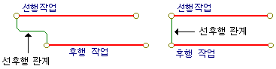
- 선후행의 연결선을 그리는 방법은 선행작업의 위치에서 선후행 관계 경로 위치까지 선을 그은 다음 거기서 다시 후행작업의 위치까지 선을 긋는다. 즉, 선행작업에서 곧바로 후행작업으로 연결선을 긋지 않는다.
위 그림은 모두 SS 관계에 있는 선후행 작업을 연결하는 예이다.
- 주의 : 위 오른쪽 그림처럼 선후행 연결 위치의 날짜가 같아서 선후행 관계의 존재가 확실히 구별되어 보이지 않을 수 있다. 이 때 범위를 주어 자료를 선택해 보면 선후행 관계 존재 유무를 알 수 있다.
- ADM 방식에서는 노드와 노드 사이를 작업으로 연결한다.
작업 및 선후행 관계 입력
- PERT 도표에서 작업자료를 직접 입력하려면, 먼저 [편집] 메뉴의 “편집 도구”에서 ‘자료 입력’ 상태로 해둔다.
- 커서를 작업의 시작일 위치(경로는 원하는 적당한 위치)에 놓고 마우스 왼쪽 버튼을 누른 다음(누른 상태를 유지할 필요 없음), 커서를 완료일의 위치로 옮기고 다시 왼쪽 버튼을 누른다.
- 이 때 시작일과 완료일의 위치를 정확히 잡을 필요가 없다. 이것은 나중에 수정할 수도 있고 일정 분석을 하기 전에는 정확한 시작일과 완료일을 판단할 수 없기 때문이다.
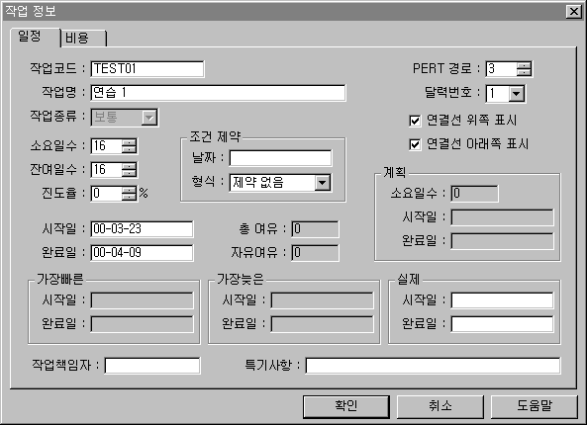
- 작업 입력을 위한 대화상자가 나타나면 필요한 사항들을 입력한다.
- 연결선 위쪽 표시/연결선 아래쪽 표시 : 작업의 연결선 위, 아래에 설정된 항목의 표시 여부를 결정한다.
- 항목에 대한 자세한 설명은 <제4장 자료의 입력> - “파일 항목”을 참조한다.
- 커서가 입력된 작업의 완료일 바로 다음 날에 위치하여 이것을 새로운 시작일로 하여 반복 입력할 수 있도록 한다.
- 시작일 위치를 다시 입력하고 싶으면 <Esc> 키 또는 앞의 (1)번부터 다시 시작한다.
- 선택한 시작일과 완료일의 위치에 모두 작업이 존재하면 선후행 관계를 입력할 수 있게 한다. 따라서 선후행 관계를 입력하려면 선행작업 위치에서 마우스 왼쪽 버튼을 누르고 후행작업 위치에서 한번 더 왼쪽 버튼을 누르면 자료 입력을 위한 대화 상자가 나타난다. 여기서 필요한 항목들을 입력한다.
- 작업을 입력할 때 시작과 완료의 날짜 위치는 중요하지 않다. 입력 당시의 위치가 정확한 위치라고 볼 수 없기 때문이다. “일정 분석”을 수행하고 나면 제대로 된 위치를 찾게 된다. 따라서 커서를 날짜의 정확한 위치에 맞추려고 애쓰지 않아도 된다. 또한 날짜 위치가 잘못 잡혀 이상한 그림이 되더라도 당황할 필요가 없다.
- 경로의 위치는 매우 중요하다. 도표 상의 글자가 겹치는 경우에는 경로의 위치로 조정해야 하기 때문이다. 경로 위치는 사용자가 변경하지 않는 한 항상 같은 위치에 있게 된다(“일정 분석”에 영향을 받지 않는다).
- 작업과 선후행 관계(또는 노드)의 경로 위치를 짝수와 홀수 위치로 나누어 배치하여 관리하면 편리하다. 즉, 작업을 항상 짝수의 경로 위치에 두고 선행작업과 후행작업이 서로 다른 경로에 위치해 있다면 이것을 연결하는 선후행 관계의 경로는 선행과 후행의 중간 경로에 배치할 수 있도록 한다. 이렇게 하면 선행작업과 후행작업, 선후행 관계를 겹치는 날짜 위치에서도 각각 다른 경로 위치에 둘 수 있어 도표의 모양을 매끄럽게 할 수 있다. 이때 한 가지 주의할 것은 경로의 높이가 실제 높이와 같을 경우 경로 사이의 간격이 벌어져서 도표가 많은 영역을 차지하게 된다는 점이다. 이럴 때는 실제 필요한 높이의 반(1/2)으로 경로의 높이를 설정하면 되는데, 선후행 관계는 글자를 표시하는 경우가 거의 없기 때문이다. ADM에서는 작업과 노드를 적당한 위치에 겹치지 않게 배치한다.
- PDM 방식의 공정표는 ADM 방식으로 변환하여 일정의 크기가 제대로 반영되도록 하고 있다.
- 현재 기준일을 중심으로 이미 완료된 작업 부분은 두 줄로 표시된다.
- 완료된 작업과 현재 진행중인 작업은 연결선에 각각 ‘X’, ‘/’ 표시가 나타난다.
도표 편집
- 자료의 내용수정, 경로 위치 이동, 삭제, 각종 도형 그려넣기 등의 편집 기능은 <제5장 자료의 편집> 참조.
- 도표의 모양을 꾸미기 위해서는 [정의] 메뉴의 “선택 사항”에서 각종 필요한 사항을 입력한다. 이에 대해서는 <제7장 자료의 형식> - “선택 사항” 참조.
- 도표를 구성하는 자료의 항목 모양을 결정하기 위해서는 [정의] 메뉴의 “자료 형식”에서 원하는 모양을 구성한다. 이에 대해서는 <제7장 자료의 형식> - “자료 형식” 참조.
- 날짜 관련 자료를 변경해도 도표 상의 시작일과 완료일의 위치는 곧바로 바뀌지 않는다. 이것은 하나의 날짜 위치가 바뀌면 해당 작업과 연결된 앞뒤의 모든 작업의 위치를 바꿔야 하기 때문에 입력 작업의 시간을 단축하기 위해서 당장 바꾸지 않는다. 이 때 정확한 날짜 위치를 표시하고 싶으면 [편집] 메뉴의 “최신 정보로 고침”이나 [처리] 메뉴의 “일정 분석”을 실행한다.
- “최신 정보로 고침”은 사용자가 입력한 자료를 바탕으로 날짜의 위치를 잡아 준다. 때문에 실제 위치가 아닐 수 있다. 따라서 도표 상의 모든 연결 관계를 반영한 실제 날짜 위치는 “일정 분석”을 실행한 후가 가장 정확하다.
- 작업이나 선후행 관계(PDM 방식)의 경로 위치를 한꺼번에 수정하고자 할 때는 Gantt 도표나 작업 시트, 선후행 관계 시트(PDM 방식)에서 “PERT 경로” 항목을 수정한다.
PERT 경로 최적화
PERT 경로를 입력하지 않고 자료를 입력하면 PERT 도표에 제대로 표현되지 않는다. 이 때 입력되지 않은 경로의 최적 위치를 찾아보고 마음에 들지 않는 위치만 옮겨 주면 편리하게 도표를 작성할 수 있다.
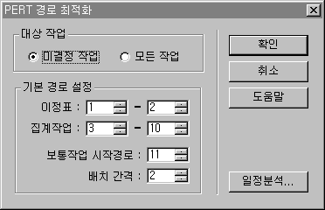
[처리] 메뉴의 “PERT 경로 최적화”를 실행한다.
- 대상 작업 : “모든 작업”을 선택하면 현재 설정되어 있는 위치를 모두 무시하며, “미결정 작업”을 선택하면 경로가 입력된 자료는 그대로 둔다(경로가 입력되지 않은 자료의 경로 위치는 0이다).
- 기본 경로 설정 : 작업종류에 따라 경로 위치를 다르게 둔다.
- 일정 분석이 제대로 되어 있어야 효과적인 결과를 기대할 수 있다. 따라서 필요하다면 “일정 분석”을 먼저 수행한다.
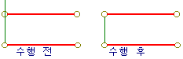
- 선후행 관계의 경로 위치가 선행작업과 후행작업의 사이를 벗어나 있는 경우 아래와 같이 이상한 그림이 될 수가 있다. 여기서 선후행 관계를 선택하여 위치를 옮겨 줄 수도 있지만 이런 자료가 많다면 매우 번거로울 것이다. 이 때 PERT 경로 최적화를 수행하면 한꺼번에 바로 잡을 수 있다. 물론 “대상 작업”은 반드시 “미결정 작업”으로 한다.
경로의 삽입/삭제
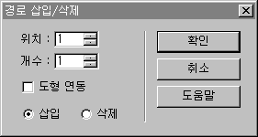
특정 경로 위치에 빈 경로를 삽입하거나, 비어있는 경로를 삭제하려면 [편집] 메뉴의 “PERT 경로 삽입/삭제”를 실행한다.
- 위치 : 삽입할 때는 끼워 넣을 위치, 삭제할 때는 없애려는 시작 위치의 경로번호를 적는다.
- 개수 : 원하는 경로 수를 적는다.
- 도형 연동 : 표시되어 있으면 삽입할 때 문자나 도형은 첨가한 경로 만큼 아래로 밀려나고, 삭제할 때는 시작 위치가 삭제범위 안에 있는 문자나 도형들을 함께 지운다.
- “빈 경로”라는 것은 그 위치에 작업이나 선후행 관계(ADM 방식에서는 노드)가 하나도 없는 경로를 말한다.
- 경로를 삭제할 때 지정한 범위의 경로가 비어있지 않으면 삭제할 수 없다.
일정/비용 분석 도표
프로젝트 비용/일정(공정) 연계 분석 이론
프로젝트 비용과 진도(일정)를 유기적으로 연관 지어 파악함으로써 계획과 수행 실적 사이의 차이와 원인을 분석, 평가하고 그에 대한 적절한 시정조치를 강구할 수 있다.
따라서 neoPLAN에서는
첫째, 예산 대비 실제 투입의 프로젝트 비용 차이와
둘째, 계획 대비 실제 프로젝트 진척도의 스케줄(일정 또는 공정) 차이를
동시에 분석, 평가하는 방법을 사용한다.
이들 분석 지표의 개념을 정리하면 다음과 같다.
- 계획 진도 예산 (BCWS : budgeted cost of work scheduled)
계획 일정상 기준일자까지 투입되었어야 할 예산 금액
- 실적 진도 예산 (BCWP : budgeted cost of work performed)
프로젝트의 진도율에 비추어 기준일자까지 투입되었어야 할 예산 금액
- 투입금액 (ACWP : actual cost of work performed)
기준일자까지 실제로 투입된 금액
- 프로젝트 비용 차이(CV : Cost Variance)
CV = BCWP - ACWP (계획 예산과 실제 투입의 차이)
- 프로젝트 스케줄 차이(SV : Schedule Variance)
SV = BCWP - BCWS (실제 공정과 계획 공정의 차이)
이것을 도표를 표현하면 다음 페이지의 그림과 같다.
도표 작성
- 계획 진도 예산 (BCWS)은 앞의 “기간별 수치 시트”를 참조하여 미리 자동 산출해 둔다.
- 실적 진도 예산 (BCWP), 투입 금액 (ACWP)는 “비용 계산”에서 매 단계마다 산출할 수 있다. <제8장 자료의 계산 및 분석> - “비용 계산” 참조.
- 실적 진도 예산 (BCWP), 투입 금액 (ACWP)는 “일정/비용 분석”에서 매 단계마다 산출할 수 있다. <제8장 자료의 계산 및 분석> - “일정/비용 분석” 참조.
- 시트의 모양을 꾸미기 위해서는 [정의] 메뉴의 “선택 사항”에서 각종 필요한 사항을 입력한다. 이에 대해서는 <제7장 자료의 형식> - “선택 사항” 참조
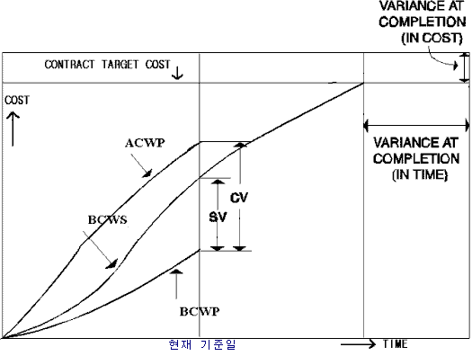
일정/비용 차이 분석 도표
앞 절의 “일정/비용 분석 도표”에서 설명한 내용 중 프로젝트 비용 차이(CV)와 프로젝트 스케줄 차이(SV)를 백분율로 표시 하면 다음과 같다.
- 스케줄(공정, 일정) 차이 (SV : Schedule Variance %)
SV = ((BCWP – BCWS) / BCWP) X 100
- 비용 차이 (CV : Cost Variance %)
CV = ((BCWP – ACWP) / BCWP) X 100
이를 이용하여 다음과 같은 분석 결과를 얻을 수 있다.
SV | CV | 분석 결과
- | - | 일정도 지연되고, 프로젝트 비용도 과투입되고 있다.
+ | - | 일정은 앞서가나, 프로젝트 비용은 과투입되고 있다
- | + | 일정은 지연되고 있으나, 투입 비용은 예산 이하로 절감되고 있다.
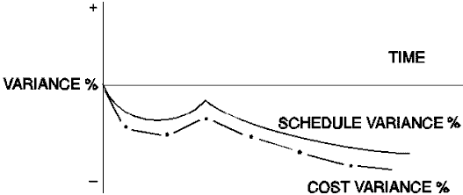  + | + | 일정도 앞서가고, 투입 비용도 예산 이하로 절감되고 있다.
이것을 도표를 표현하면 다음 그림과 같다.
- 공정 차이(SV)와 비용 차이(CV)는 “비용 계산”에서 매 단계마다 산출할 수 있다. <제8장 자료의 계산 및 분석> - “비용 계산” 참조
- 공정 차이(SV)와 비용 차이(CV)는 “일정/비용 분석”에서 매 단계마다 산출할 수 있다. <제8장 자료의 계산 및 분석> - “일정/비용 분석” 참조
- 시트의 모양을 꾸미기 위해서는 [정의] 메뉴의 “선택 사항”에서 각종 필요한 사항을 입력한다. 이에 대해서는 <제7장 자료의 형식> - “선택 사항” 참조
S-Curve 도표
“일정/비용 분석 도표”나 “일정/비용 차이 분석 도표”는 미리 정해진 특정한 수치 시트를 이용하여 도표를 그리는데, “S-Curve 도표”는 사용자가 원하는 수치 시트를 선택하여 직선 도표를 작성할 수 있다. 작성 방법은 위의 분석 도표에서와 같다.
제7장 자료의 형식
자료를 입력하거나 도표를 작성할 때 여러 가지 형식을 설정하여 도표나 시트의 모양을 결정할 수 있다. 필요한 형식은 주로 [정의] 메뉴의 “선택 사항”과 “자료 형식”에서 작성한다.
작성된 형식들은 파일로 만들어 보관해 두었다가 필요할 때 다시 읽어 들여 사용할 수 있다.
- 형식 작성을 위한 대화상자에서 요구하는 폭이나 높이의 단위는 모두 0.1mm이다.
- 글꼴이나 색깔 지정에 대해서는 <제5장 자료의 편집> - “글꼴 선택”, “색깔 선택”을 참조한다.
선택 사항
[정의] 메뉴의 “선택 사항”을 실행하면 자료 입력 시트나 도표 작성에 필요한 선택 사항을 결정할 수 있다. 현재 사용중인 문서 창의 종류에 따라 나타나는 대화상자의 내용이 다르며, 대개 여러 개의 대화상자로 구성되어 있다.
- “사용자 보고서”의 선택 사항은 <제10장 보고서 작성>을 참조한다.
자료 대화상자
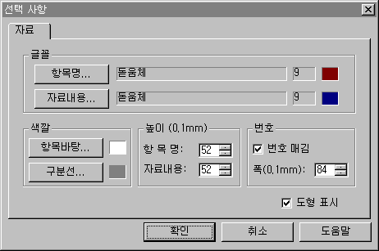
- 적용 화면 : 자료 입력 시트, (집계) Gantt 도표, 기간별 수치 시트
- 글꼴 : 입력 시트 상단에 표시되는 항목 명칭과 항목 명칭 밑에 이어지는 실제 자료를 표시하는 글꼴을 결정한다.
- 색깔 : 항목명의 바탕 색깔과 가로, 세로 자료 구분선의 색깔을 결정한다.
- 높이 : 항목과 자료 1개가 차지하는 높이를 입력한다.
- 입력 시트에서 마우스를 이용하여 직접 원하는 높이를 결정할 수 있다. 항목명과 첫번째 자료 사이의 경계선 위치에서 마우스를 움직여 보면 모양의 커서가 나타날 것이다. 이 때 왼쪽 버튼을 누른 상태에서 마우스를 상하로 움직여 원하는 높이의 위치에서 마우스 버튼을 떼면 항목의 높이가 바뀐다. 같은 방법으로 첫번째와 두번째 자료 사이의 경계선 위치(자료 밖 영역)를 움직여 자료 높이를 결정할 수 있다.
- 번호 매김/폭 : 자료의 출력 순서에 번호를 붙인다. 번호를 쓰기 위한 영역의 폭을 입력한다.
- 입력 시트에서 마우스를 이용하여 직접 원하는 폭을 결정할 수 있다. 번호와 화면에 표시되는 첫 항목 경계선 위치에서 마우스를 움직여 보면 모양의 커서가 나타날 것이다. 이 때 왼쪽 버튼을 누른 상태에서 마우스를 좌우로 움직여 원하는 넓이의 위치에서 버튼을 뗀다.
- 도형 표시 : 표시되어 있지 않으면 도형을 화면에 표시하지 않는다.
기간표시 대화상자
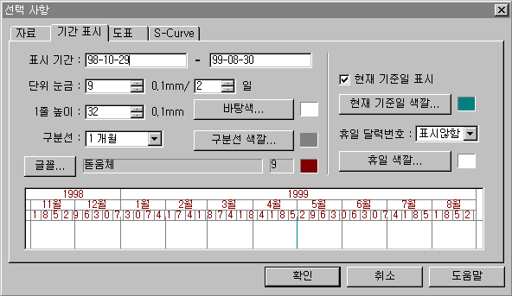
- 적용 화면 : (집계) Gantt 도표, PERT 도표, 일정/비용 분석 도표, 일정/비용 차이 분석 도표, S-Curve 도표
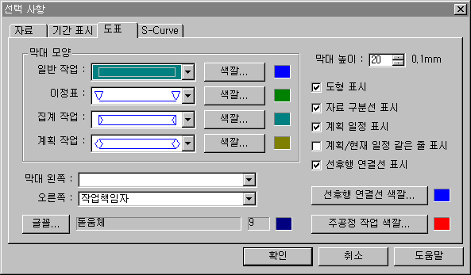
- 표시 기간 : 도표에 표시할 기간을 입력한다. 이 범위 안의 자료만 표시된다.
- 단위 눈금 : 도표의 단위 기간당 눈금 폭을 조정한다. 10/1 이면 하루를 1mm 길이로 표시한다.
- 1줄 높이 : 기간은 3 줄로 표시하는데 1줄의 높이를 입력한다. 입력화면에서 직접 변경할 수 있다(방법은 앞의 “자료 대화상자”의 높이 변경 방법과 같다).
- 바탕색 : 기간 표시 영역의 색깔을 지정한다.
- 구분선/색깔 : 날짜를 구분하기 위한 표시 기간의 간격과 구분선의 색을 선택한다.
- 글꼴 : 기간 표시 영역을 표시하는데 사용하는 글꼴을 선택한다.
- 현재 기준일 표시/색깔 : 표시 되어 있으면 현재 기준일을 화면에 선택한 색깔로 표시한다.
- 휴일 달력번호/휴일 색깔 : 휴일 달력번호를 선택하면 해당 달력에서 휴일은 선택한 색깔로 화면에 칠한다.
- 대화 상자 하단의 실제 표시 예를 미리 보면서 선택 사항을 입력한다.
도표 대화상자 : (집계) Gantt 도표
Gantt 도표의 오른편에 시작일과 완료일을 중심으로 표시하는 막대 도표에 적용하기 위한 선택 사항이다.
- 막대 모양/막대 높이 : 작업종류에 따라 막대 모양과 색깔, 높이를 결정한다.
- 막대 왼쪽/오른쪽/글꼴 : 막대의 왼쪽과 오른쪽에 작업 항목을 지정한 글꼴로 표시할 수 있다.
- 도형 표시 : 표시되어 있지 않으면 도형을 화면에 표시하지 않는다.
- 자료 구분선 표시 : 각 자료의 경계선을 긋는다.
- 계획 일정 표시 : 계획단계에서 확정된 일정을 표시한다. 계획일정과 현재일정을 비교하는데 사용된다.
- 계획/현재 일정 같은 줄에 표시 : 표시 되어 있지 않으면 두 줄에 각각 표시
- 선후행 연결선 표시/선후행 연결선 색깔 : 선후행 관계를 지정한 색으로 연결
- 주공정 작업 색깔 : 여유가 없는 C.P.(Critical Path) 작업을 표시하는 색깔
- 기간별 자료 표시 : 집계 Gantt 도표에서 기간별로 계획 및 실적치를 표시할 수 있다. 이 때 열려 있는 집계자료가 기간별 집계를 포함하고 있어야 한다.
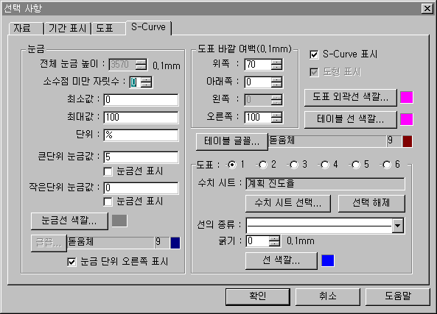
S-Curve 대화상자
- 적용 화면 : (집계) Gantt 도표, PERT 도표, 일정/비용 분석 도표, 일정/비용 차이 분석 도표, S-Curve 도표
- 전체 눈금 높이 : S-Curve의 세로 축 높이. Gantt 도표와 PERT 도표에서는 자동으로 조절해준다.
- 소수점 미만 자릿수 : 세로축에 표시할 눈금 값의 소수점 미만 자릿수
- 최소값/최대값 : 표시할 눈금 값의 범위
- 단위 : 세로축 눈금의 단위
- 큰/작은 단위 눈금값 : 세로축에 일정한 값의 간격을 두고 눈금 값을 표시한다.
- 눈금선 표시 : 지정한 간격 단위 눈금 값의 눈금선을 가로로 그린다.
- 눈금선 색깔/글꼴 : 눈금선을 그릴 때의 색깔과 값을 표시하기 위한 글꼴
- 눈금 단위 오른쪽 표시 : 눈금을 왼쪽 또는 오른쪽에 표시할 것인지 결정
- 도표 바깥 여백 : 실제 곡선이 그려지는 영역 밖의 폭이나 높이를 입력하는데, 아래쪽 높이의 경우는 기간별 값 표시 테이블 밑의 영역을 의미한다.
- S-Curve 표시 : Gantt 도표나 PERT 도표에서 표시되어 있으면 여기서 설정된 내용으로 도표에 S-Curve를 추가해 준다.
- 분석 결과 설명 : “일정/비용 분석 도표”, “일정/비용 차이 분석 도표”에서 분석된 결과의 결론을 도표에 표시한다.
- 도표 외곽선 색깔 : 실제 곡선이 그려지는 영역의 테두리 선 색깔
- 테이블 선 색깔/글꼴 : 기간별 값 표시 테이블의 구분선 색깔과 값 표시 글꼴
- 도표 : 최대 6개의 수치 시트를 선택하여 S-Curve를 그릴 수 있다.
- 수치 시트 선택/해제 : 그리고자 하는 수치 시트를 선택하거나 선택된 수치 시트를 선택하지 않은 상태로 한다. 미리 정해진 시트를 사용하는 도표에서는 사용자가 따로 선택할 필요가 없다.
- 선 종류/굵기/색깔 : S-Curve의 선 모양을 결정한다.
도표 대화상자 : PERT 도표
- 선 색깔/굵기 : 작업종류에 따라 선의 색깔, 굵기를 결정한다. 노드는 작업의 시작과 끝에 표시하는 원이나 사각형을 말한다.
- 경로 폭/높이 : 왼쪽에 경로 번호를 표시하기 위한 영역의 폭과 한 개의 경로 높이를 입력한다. 입력화면에서 직접 변경할 수 있다(방법은 앞의 “자료 대화상자”의 폭이나 높이 변경 방법과 같다).
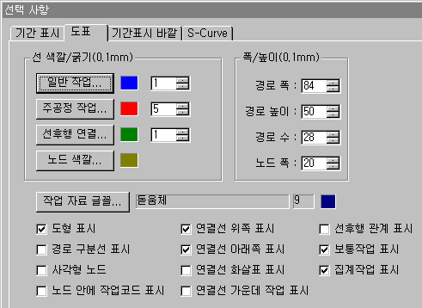
- 경로 수 : 표시할 경로의 개수를 적는다.
- 노드 폭 : 작업의 시작과 끝에 표시하는 노드의 폭을 지정한다.
- 도형 표시 : 표시되어 있지 않으면 도형을 화면에 표시하지 않는다.
- 경로 구분선 표시 : 매 경로마다 경계선을 긋는다.
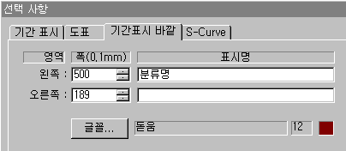
- 사각형 노드 : 노드의 모양을 원이나 사각형으로 할 수 있다.
- 연결선 위쪽 표시/아래쪽 표시 : 작업의 가운데 연결선 위쪽과 아래쪽의 항목을 표시하거나 지울 수 있다.
- 연결선 화살표 표시 : 선후행 관계의 연결선에 화살표를 붙인다.
- 연결선 가운데 작업 표시 : 작업 표시선 위 아래에 나타나는 글자를 해당 작업의 가운데에 정렬하여 표시
- 선후행 관계 표시 : 선후행 관계 형식과 간격일수를 명기한다.
- 보통작업 표시/집계작업 표시 : 보통작업과 집계작업을 따로 표시할 수 있다.
기간표시 바깥 대화상자 : PERT 도표
PERT 도표의 왼쪽과 오른쪽에 기간을 표시하지 않는 영역을 두고 문자를 적어 넣거나 도형을 그려 넣을 수 있다. 또한 S-Curve의 눈금 값을 표시할 수도 있다.
- 왼쪽, 오른쪽 영역의 폭을 정한다.
- 표시명을 적어주면 선택한 글꼴로 도표 상단에 표시한다.
자료 형식
[정의] 메뉴의 “자료 형식”을 실행하면 자료 입력 시트나 도표 출력에 필요한 자료의 항목 구성이나 출력 순서, 출력 조건, 인쇄 형식 등을 결정할 수 있다. 현재 사용중인 문서 창의 종류에 따라 나타나는 대화상자의 내용이 다르며, 대개 여러 개의 대화상자로 구성되어 있다.
항목 형식 대화상자
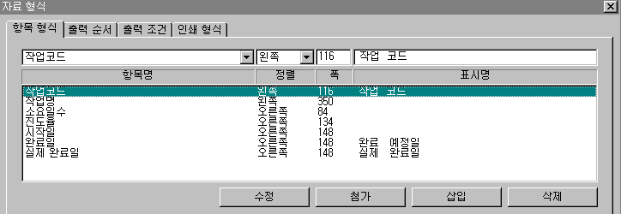
- 적용 화면 : 자료 입력 시트, (집계) Gantt 도표, 기간별 수치 시트
입력 시트를 구성하는 항목들을 지정한다. “항목명”, “정렬” 방식, “폭”, “표시명” 등을 입력하고, 밑의 “수정”, “첨가”, “삽입”, “삭제” 버튼을 이용하여 화면에 표시할 항목들을 작성한다.
- 항목명 : 표시할 항목을 선택한다.
- 정렬 : 항목 값을 왼쪽, 오른쪽, 또는 가운데에 맞추어 표기할 것인지 선택한다. 대개는 문자 항목은 왼쪽, 숫자나 날짜 항목은 오른쪽에 맞춘다.
- 폭 : 해당 항목 값을 표시할 넓이를 0.1mm 단위로 입력한다.
- 입력 시트에서 마우스를 이용하여 직접 원하는 폭을 결정할 수 있다. 해당 항목 표시 영역의 오른쪽 경계선 위치에서 마우스를 움직여 보면 모양의 커서가 나타날 것이다. 이 때 왼쪽 버튼을 누른 상태에서 마우스를 좌우로 움직여 원하는 넓이의 위치에서 마우스 버튼을 뗀다.
- 표시명 : 화면 위쪽에 항목명을 적어 주는데, neoPLAN이 제공하는 항목명과 다른 명칭을 주고 싶을 때 사용한다. 입력하지 않으면 “항목명”을 그대로 표기한다.
- “표시명”을 두줄 이상으로 표기하려면 적당한 띄어쓰기를 하고 항목명의 높이를 거기에 맞게 조절한다.
출력 순서 대화상자
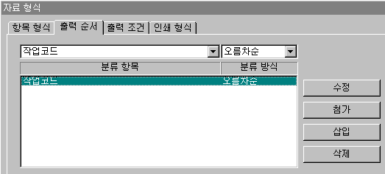
- 적용 화면 : 자료 입력 시트, (집계) Gantt 도표, 사용자 보고서
입력 시트에서 자료들의 출력 순서를 결정한다. “분류 항목”과 “분류 방식”을 선택하고, 옆의 “수정”, “첨가”, “삽입”, “삭제” 버튼을 이용하여 출력 순서를 지정한다.
- 분류 항목 : 첫번째 선택한 항목 값이 같을 때 두번째 선택한 항목을 비교하고, 두번째도 같을 때는 세번째 선택한 항목을 비교하는 방식으로 순서를 결정한다.
- 분류 방식 : 오름차순은 비교하는 항목 값이 작은 자료가 먼저 출력되도록 하고, 내림차순은 큰 값의 자료를 먼저 출력한다.
- “출력 순서”와 “출력 조건”을 설정한 이후에 입력한 자료들은 곧바로 이러한 조건과 순서를 반영하지 않는다. 이 때 [편집] 메뉴의 “최신 정보로 고침”을 실행한다.
출력 조건 대화상자
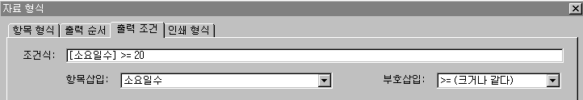
- 적용 화면 : 자료 입력 시트, (집계) Gantt 도표, 사용자 보고서
입력 시트에서 특정한 조건을 주어 이를 만족하는 자료만 출력하도록 할 수 있다.
- 하나의 조건은 세 부분으로 이루어진다.
[비교항목] [비교부호] [비교값]
- [비교항목] : “항목삽입”에서 선택한 항목명이다. 또는 두개 이상의 항목으로 계산식을 만들거나 하나의 항목과 상수(고정된 값)를 이용하여 계산식을 만들 수도 있다. 항목명은 반드시 대괄호 [ ]로 둘러싸야 한다.
- 예 : [소요일수] : 단일 항목
[소요일수]-[잔여일수] : 두개의 항목을 이용한 계산식
[예산]+32500 : 항목과 상수의 계산식
- [비교부호] : “부호삽입”에서 선택할 수 있는 다음 부호들 중의 하나이다.
> (크다) : [비교항목]이 [비교값] 보다 크다.
>= (크거나 같다) : [비교항목]이 [비교값] 보다 크거나 같다.
< (작다) : [비교항목]이 [비교값] 보다 작다.
<= (작거나 같다) : [비교항목]이 [비교값] 보다 작거나 같다.
= (같다) : [비교항목]이 [비교값]과 같다.
!= (같지 않다) : [비교항목]이 [비교값]과 다르다.
: (문자열 포함) : [비교항목]의 문자에 [비교값]의 문자가 포함되어 있다.
!: (문자열 불포함) : [비교항목]의 문자에 [비교값]의 문자가 포함되어 있지 않다.
- [비교값] : 하나의 상수(고정된 값)나 “항목삽입”에서 선택한 항목명이다. 또는 이것들의 혼합으로 계산식을 만들 수도 있다.
- 예 : 5635.789 : 단일 상수
(123+456)*78.9 : 세개의 상수를 이용한 계산식
[소요일수] : 단일 항목
[소요일수]-[잔여일수] : 두개의 항목을 이용한 계산식
[예산]+32500 : 항목과 상수의 계산식
- 두개 이상의 조건을 줄 수도 있다.
[조건1] [연결부호] [조건2]
- [조건1], [조건2] : 위에서 설명한 하나의 조건을 입력한다.
- [연결부호] : “부호삽입”에서 선택할 수 있는 다음 부호들 중의 하나이다.
| (~이거나 또는) : [조건1]과 [조건2] 중 하나만 만족하면 전체 조건식을 만족한다.
& (~이고 동시에) : [조건1]과 [조건2]를 모두 만족해야 전체 조건식을 만족한다.
- 항목명은 대괄호 [ ]로 둘러싸야 한다
- 문자 상수는 따옴표(" "이나 ' ')로 둘러싸야 한다.
- 날짜 상수는 ‘@’ 기호로 둘러싸야 한다.
- 문자에 ‘?’(물음표)가 있으면 해당 자리에는 어떤 문자이어도 상관없다는 뜻이다.
- 조건식은 왼쪽부터 차례로 비교하고, 계산식은 ‘+(더하기)’, ‘-(빼기)’ 보다 ‘*(곱하기)’, ‘/(나누기)’를 먼저 계산한다. 이 순서를 바꾸기 위해서는 원하는 부분에 괄호( )를 해둔다(괄호 안을 먼저 비교하거나 계산한다).
- 문자를 비교할 때, 한글은 영문보다 크고 영문은 숫자보다 크다.
- 예 : 다음에 몇 가지 조건식의 예를 든다.
l [작업코드] = "A"
작업코드가 A로 시작하는 자료
l [진도율] >= 50
진도율이 50%가 넘은 자료
l [예산] * 1.1 <= 10000
예산을 10% 증가 시킨 값이 10000 이하인 자료
l [시작일] < @99-2-7@
시작일이 99년 2월 7일 이전인 자료
l [자유여유] != [가장늦은 시작일] – [가장빠른 시작일]
자유여유가 가장늦은 시작일에서 가장빠른 시작일을 뺀 값과 다른 자료
l [작업코드] = '??B' | ([소요일수] – [잔여일수]) >= 10
작업코드의 셋째 자리가 ‘B’이거나 소요일수에서 잔여일수를 뺀 값이 10 이상인 자료
l [작업명] : "개발" & [예산] >= 12345.67 & [총 여유] = 0
작업명에 ‘개발’이라는 단어를 포함하면서 예산이 12345.67 이상이고 총 여유가 0인 자료
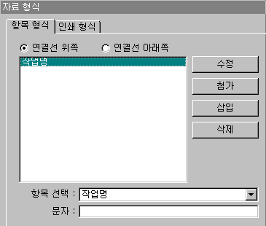
항목 형식 대화상자 : PERT 도표
PERT 도표에서 항목 형식은 작업의 시작일과 완료일을 연결하는 선을 중심으로 위쪽과 아래쪽에 할 수 있다.
- 먼저 “연결선 위쪽” 또는 “연결선 아래쪽”을 선택한다.
- 원하는 “항목 선택”을 하고 “수정”, “첨가”, “삽입”, “삭제” 버튼을 이용하여 항목 구성을 작성한다.
- “항목 선택”을 ‘문자’로 하였으면, 바로 밑의 “문자”란에 원하는 문자를 입력한다. ‘다음줄’은 줄을 바꿔서 항목을 표시하기 위해서 첨가하는 것이고, ‘다음줄 계속’은 문자 항목의 내용이 길 때 다음 줄에 나누어 쓰기 위한 것이다.
- 항목 구성은 “연결선 위쪽”과 “연결선 아래쪽” 모두 위쪽 왼편부터 표시하는 항목을 차례로 작성한다.
인쇄 형식 대화상자
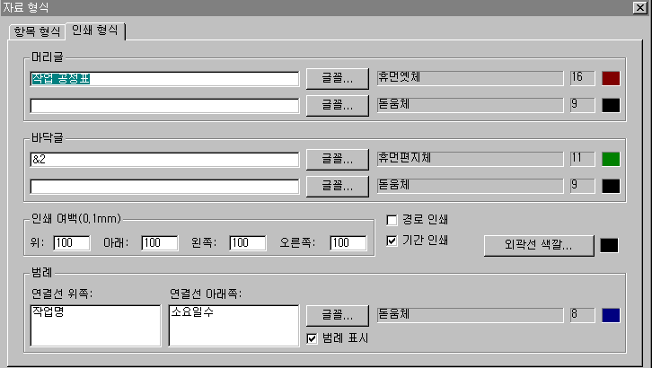
- 적용 화면 : 사용자 보고서를 제외한 모든 도표나 시트
도표 작성이나 자료 입력 시트에서 그 내용을 인쇄할 때만 필요한 선택사항을 지정할 수 있다.
- 머리글 : 인쇄물의 맨 위에 머리말을 적는다. 두 줄까지 쓸 수 있다.
- 바닥글 : 인쇄물의 맨 밑에 꼬리말을 적는다. 두 줄까지 쓸 수 있다.
- “머리글”과 “바닥글”에는 [정의] 메뉴의 “프로젝트 정보”에서 입력한 항목들을 사용할 수 있다. “프로젝트 정보”에 나타난 항목의 입력 순서대로 “&1, &2, &3 ... &9, &R, &M” 을 적어준다.
- 예 : 프로젝트 : &2 -> &2 위치에 실제 프로젝트 명칭을 적어준다.
- 인쇄 여백 : 인쇄 시 상하 좌우 여백을 두고 자료를 출력한다.
- 경로 인쇄/기간 인쇄 : PERT 도표를 인쇄할 때 경로 영역과 기간표시 영역을 그릴 것인지 결정한다. 화면에는 영향을 미치지 않는다.
- 간트만 인쇄 : Gantt 도표에서 오른편 도표 부분만 인쇄 한다.
- 범례 : Gantt도표와 PERT 도표의 하단 오른쪽에 범례를 표시한다.
- 글꼴 : 범례 표시에 사용할 글꼴을 선택한다.
- 연결선 위쪽/연결선 아래쪽 : PERT 도표에서 “항목 형식”에서 구성한 표시 항목들을 의미하는 범례를 작성한다.
- 외곽선 색깔 : 도표 테두리 선의 색깔을 지정한다.
달력 작성
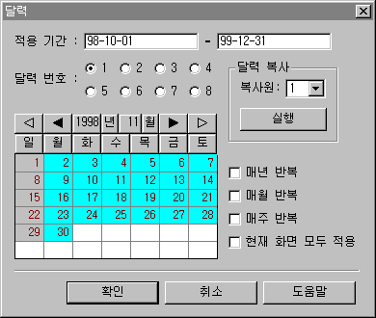
일정 분석에 적용하는 작업일과 휴일을 기록해 두기 위해서는 [정의] 메뉴의 “달력”을 실행한다.
- 적용 기간 : 달력을 적용할 기간을 입력한다. 프로젝트 기간과 여유일을 감안하여 넉넉히 입력한다. 대개 프로젝트 전 1년 프로젝트 후 3년의 여유를 두어 입력하면 무난하다(예를 들어 프로젝트 기간이 99년 3월 1일에서 2000년 5월 31일이라면 적용 기간은 ‘98-03-01’ – ‘03-05-31’ 정도로 해둔다).
- 달력 번호 : 0번부터 8번까지의 번호를 붙여 여러 종류의 달력을 사용자가 설정할 수 있다. 0번은 휴일이 하나도 없는 달력으로 시스템에서 제공한다. 1번에서 8번까지는 사용자가 필요에 따라 작성한다.
- 날짜를 마우스로 선택하면 휴일과 작업일을 번갈아 설정할 수 있다. 회색으로 칠해져 있는 날짜가 휴일이다.
- 매년 반복 : 표시해두고 마우스로 날짜를 선택하면 모든 년도의 해당 날짜를 휴일이나 작업일로 할 수 있다.
- 매월 반복 : 표시해두고 마우스로 날짜를 선택하면 모든 달의 해당 날짜를 휴일이나 작업일로 할 수 있다.
- 매주 반복 : 표시해두고 마우스로 날짜를 선택하면 해당 날짜의 요일은 모두 휴일이나 작업일로 할 수 있다.
- 현재 화면 모두 적용 : 표시해두고 마우스로 날짜를 선택하면 현재 화면에 표시된 달의 모든 날짜를 휴일이나 작업일로 할 수 있다.
- 다른 번호의 달력을 복사하기 위해서는 “복사원” 달력번호를 지정하고 “실행” 버튼을 누른다.
- neoPLAN에서 사용하는 시간은 모두 1일 단위이다. 따라서 기간(소요일수, 잔여일수 등)을 나타내는 항목의 값은 모두 ‘일(日)’ 단위로 입력해야 한다.
날짜 표현 형식
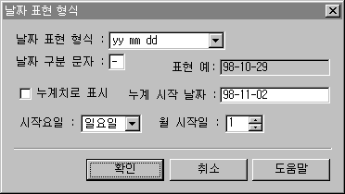
자료 입출력에 사용되는 날짜 항목 형식을 [정의] 메뉴의 “날짜 표현 형식”에서 지정한다.
- 날짜 표현 형식 : “표현 예”를 보면서 원하는 형식을 선택한다.
- 날짜 구분 문자 : 년, 월, 일 사이에 들어갈 구분 표시를 의미한다. “표현 예”를 참조하여 원하는 문자를 입력한다.
- 누계치로 표시 : 표시하면 모든 날짜 항목을 상대적인 날짜수로 표시한다. 기간 표시를 1년차, 2년차 ..., 1월차, 2월차 ..., 1일차, 2일차 ... 등으로 표시한다.
- 누계 시작 날짜 : 날짜를 누계치로 표시하는 경우 기준이 되는 날짜를 적어준다.
- 시작요일/월 시작일 : 한 주일의 시작 요일이나 한 달의 시작일을 지정한다. Gantt 도표나 PERT 도표 등의 날짜 구분선에 사용된다.
- 자료 입력 도중에 날짜 표현 형식을 바꾸면 날짜 항목들은 바뀐 형식으로 자동 변환된다.
- 날짜 항목 값을 입력할 때는 현재 설정된 형식에 맞추어 입력해야 한다.
형식 파일
설정한 형식들은 파일로 보관할 수 있다. 도표 작성이나 자료 입력 시트에서 지정한 형식들을 파일로 저장해 두었다가 필요할 때 읽어 들여 사용하면 편리하다.
- 형식 파일에는 “선택 사항”과 “자료 형식” 그리고 해당 도표나 시트에서 작성한 도형들만 보관된다. 따라서 달력이나 날짜 표현 형식 등은 형식파일에 포함되지 않는다.
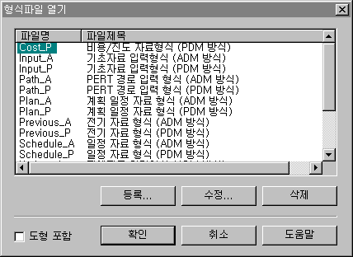
형식 파일을 작성하거나 이미 작성하여 등록된 파일을 읽어 들여 적용하려면 [파일] 메뉴의 “형식 파일”을 실행한다.
- 원하는 형식이 이미 등록되어 있다면 선택하고 “확인” 버튼을 누르면 현재 사용 중인 도표나 시트의 형식이 바뀐다.
- 도형 포함 : 형식을 읽어 들일 때 도형도 같이 읽어 들인 것이지 결정한다. 도형을 읽어 들이면 기존 화면의 도형은 형식 파일의 것으로 대체된다. 또한 도형을 읽어 들이면 Gantt 도표나 PERT 도표 등에서 사용하는 “표시 기간”도 보관되어 있는 것으로 바뀐다.
- 등록 : 현재 사용 중인 도표나 시트의 형식을 파일로 등록할 수 있다. 파일명과 구별할 수 있는 제목을 적어서 등록하면 앞 화면의 목록에 나타난다.
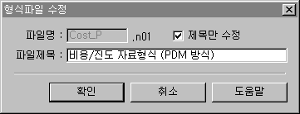
- 수정 : 등록되어 있는 형식 파일의 제목을 수정하거나, 현재 사용 중인 도표나 시트의 형식으로 변경한다.
위 화면에서 “제목만 수정”에 표시되어 있으면 현재 사용 중인 도표나 시트의 형식으로 변경하지 않고 단지 제목만 수정한다.
- 삭제 : 등록된 형식 파일을 지운다.
- 자주 쓰이는 형식들은 neoPLAN이 미리 작성하여 제공한다.
neoPLAN에서 제공하는 형식파일
화면 구분 | 파일명 | 용도
Gantt 도표  작업 시트 | Basic_A | 기본 형식 (ADM 방식)
Gantt 도표  작업 시트 | Basic_P | 기본 형식 (PDM 방식)
Gantt 도표  작업 시트 | Cost_A | 비용/진도 자료형식 (ADM 방식)
Gantt 도표  작업 시트 | Cost_P | 비용/진도 자료형식 (PDM 방식)
Gantt 도표  작업 시트 | Input_A | 기초자료 입력형식 (ADM 방식)
Gantt 도표  작업 시트 | Input_P | 기초자료 입력형식 (PDM 방식)
Gantt 도표  작업 시트 | Path_A | PERT 경로 입력형식 (ADM 방식)
Gantt 도표  작업 시트 | Path_P | PERT 경로 입력형식 (PDM 방식)
Gantt 도표  작업 시트 | Plan_A | 계획 일정 자료형식 (ADM 방식)
Gantt 도표  작업 시트 | Plan_P | 계획 일정 자료형식 (PDM 방식)
Gantt 도표  작업 시트 | Previous_A | 전기 자료 형식 (ADM 방식)
Gantt 도표  작업 시트 | Previous_P | 전기 자료 형식 (PDM 방식)
Gantt 도표  작업 시트 | Schedule_A | 일정 자료 형식 (ADM 방식)
Gantt 도표  작업 시트 | Schedule_P | 일정 자료 형식 (PDM 방식)
Gantt 도표  작업 시트 | Update_A | 진행자료 입력형식 (ADM 방식)
Gantt 도표  작업 시트 | Update_P | 진행자료 입력형식 (PDM 방식)
Gantt 도표  작업 시트 | User_A | 사용자 집계항목 형식 (ADM 방식)
Gantt 도표  작업 시트 | User_P | 사용자 집계항목 형식 (PDM 방식)
Gantt 도표  작업 시트 | Wbs_A | 분류코드 입력형식 (ADM 방식)
Gantt 도표  작업 시트 | Wbs_P | 분류코드 입력형식 (PDM 방식)
PERT 도표 | Basic | 기본 형식
분류표 시트 | Hierarchy | 기본 형식 (계층형)
 | Matrix | 기본 형식 (관계형)
선후행 관계 시트 | Basic | 기본 형식
자원시트 | Basic | 기본 형식
 | Cost | 비용/물량 자료 형식
 | Input | 기초자료 입력형식
 | Previous | 전기 자료 형식
 | User | 사용자 집계항목 형식
 | Wbs | 분류코드 입력형식
세부작업 시트 | Basic_A | 기본 형식 (ADM 방식)
 | Basic_P | 기본 형식 (PDM 방식)
 | Cost_A | 비용/물량 자료형식 (ADM 방식)
 | Cost_P | 비용/물량 자료형식 (PDM 방식)
 | Input_A | 기초자료 입력형식 (ADM 방식)
 | Input_P | 기초자료 입력형식 (PDM 방식)
 | Plan_A | 계획 일정 자료형식 (ADM 방식)
 | Plan_P | 계획 일정 자료형식 (PDM 방식)
 | Previous_A | 전기 자료 형식 (ADM 방식)
 | Previous_P | 전기 자료 형식 (PDM 방식)
 | Update_A | 진행자료 입력형식 (ADM 방식)
 | Update_P | 진행자료 입력형식 (PDM 방식)
 | User_A | 사용자 집계항목 형식 (ADM 방식)
 | User_P | 사용자 집계항목 형식 (PDM 방식)
집계 시트 | Basic_A | 기본 형식 (ADM 방식)
 | Basic_P | 기본 형식 (PDM 방식)
집계 Gantt 도표 | Basic_A | 기본 형식 (ADM 방식)
 | Basic_P | 기본 형식 (PDM 방식)
 | Schedule | 집계 일정 형식
- 보고서의 형식 파일에 대해서는 <제12장 보고서 작성>에서 “neoPLAN이 제공하는 기본 보고서”를 참조한다.
제8장 자료의 계산 및 분석
계산에 의해서 산출되는 자료 항목의 값들은 거기에 알맞은 분석을 수행해야 정확한 값들을 얻을 수 있다.
일정 분석
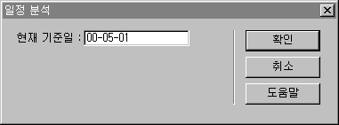
[처리] 메뉴의 “일정 분석”을 실행하면 일정에 관련된 분석을 수행한다.
- 현재 기준일을 입력하고 실행시킨다(현재기준일이 제대로 되어 있으면 그대로 실행한다).
- 먼저 작업의 계산 우선 순위를 결정한 다음, 전진계산과 후진계산 작업을 수행하여 분석을 진행한다.
- 계산 도중 잘못이 있으면 에러 메세지를 표시한다. 이때 잘못된 원인을 바로 잡고 다시 실행한다.
- 분석이 끝나면 PERT 도표 작업 날짜를 정확한 위치에 표시한다.
- 일정 분석에 의해서 변경되는 작업파일의 항목값은 다음과 같다.
l 가장빠른 시작일 (Early Start)
l 가장빠른 완료일 (Early Finish)
l 가장늦은 시작일 (Late Start)
l 가장늦은 완료일 (Late Finish)
l 총 여유(Total Float)
l 자유여유(Free Float)
l 진도율(Percent Complete)
l 시작일(Start Date)
l 완료일(Finish Date)
- “프로젝트 정보”의 ‘프로젝트 기간’도 산출해 준다.
- 시작 또는 완료 작업은 Gantt 도표나 PERT 도표에서 [편집] 메뉴 – “찾기” - “특수 작업 찾기”를 하면 볼 수 있다.
- 작업 간의 선후행 관계를 무시하고 이 순서와 어긋나게 일정 진행 자료를 입력했을 때(Out of Sequence : 선행작업이 완료되지 않은 상태에서 후행작업이 시작되는 경우) 다음과 같은 방법으로 일정을 계산한다. 대문자는 완료된 일정이고 소문자는 예정 일정이다.
일정/비용 분석
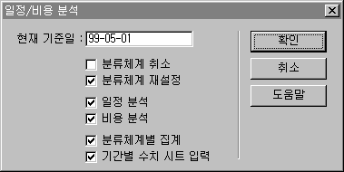
[처리] 메뉴의 “일정/비용 분석”을 실행하면 일정과 비용에 관련된 여러 가지 분석을 수행할 수 있다.
- 현재 기준일 : 제대로 되어 있으면 그대로 둔다.
- 분류체계 취소 : 작업들 사이에 분류체계를 두지 않고 모두 하나의 단계로 한다. 이미 설정되어 있는 분류체계는 해제된다.
- 분류체계 재설정 : 분류체계를 설정한다. 한번 설정된 분류체계는 작업코드의 내용이 바뀌거나 새로운 작업이 첨가되기 전에는 그대로 유지된다. 따라서 재설정할 필요가 있을 때만 수행한다.
- 일정 분석 : 일정을 분석하여 정확한 시작일과 완료일 그에 따른 작업 여유일 등을 산출한다.
- 일정 분석에 대한 자세한 설명은 앞 절 표준형(Standard Version)의 “일정 분석”을 참조한다.
- 비용 분석 : 비용 관련 계산 항목과 보할(가중치)을 고려한 진도율을 계산한다.
- 분류체계별 집계 : 분석된 자료들을 분류체계에 따라 취합한다. 이 때 프로젝트 전체 합계도 계산된다. 따라서 분류체계를 취급하지 않더라도 프로젝트 전체 합계를 계산하려면 “분류체계별 집계”를 수행해야 한다.
- 프로젝트 집계 : 프로젝트 전체 합계를 계산한다.
- 기간별 수치 시트 입력 : 분석된 자료 중 neoPLAN이 기본으로 제공하는 기간별 수치 시트에 필요한 항목 값을 자동 입력해 준다.
- <제6장 도표 그리기> - “기간별 수치 시트” 참조.
- 계산이 필요한 항목이나 주요 계산식은 <제4장 자료의 입력> - “파일 항목” 참조.
비용 계산
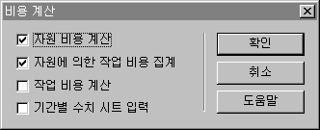
“일정 분석”과 함께 매 단계의 자료 입력을 마쳤을 때 수행시켜야 하는 작업이다. [처리] 메뉴에서 “비용 계산”을 실행한다.
- 자원 비용 계산 : 세부작업의 물량과 금액을 산출하고, 이것을 같은 자원끼리 모아서 집계한다.
- 계산 항목의 주요 계산식은 <제4장 자료의 입력>-“파일 항목” 참조.
- “자원 시트”와 “세부작업 시트”에서 계산 결과를 볼 수 있다.
- 자원에 의한 작업 비용 집계 : 세부작업을 같은 소속의 작업끼리 모아서 비용을 집계한다.
- “작업 시트”나 “Gantt 도표”에서 계산 결과를 볼 수 있다.
- 작업 비용 계산 : 작업의 비용 관련 항목을 세부작업으로부터 집계하지 않고, 작업 자료에 직접 입력한 예산이나 투입금액을 근거로 산출한다.
- 계산 항목의 주요 계산식은 <제4장 자료의 입력>-“파일 항목” 참조.
- “작업 시트”나 “Gantt 도표”에서 계산 결과를 볼 수 있다.
- 주의 : “자원에 의한 작업 비용 집계”와 “작업 비용 계산”을 동시에 선택하여 실행하면, 중복되는 산출 항목은 뒤의 작업(작업 비용 계산)의 것으로 채워진다.
- 기간별 수치 시트 입력 : 계산된 자료 중 neoPLAN이 기본으로 제공하는 기간별 수치 시트에 필요한 항목 값을 자동 입력해 준다.
- <제6장 도표 그리기> - “기간별 수치 시트” 참조.
다음 단계로 진행
프로젝트 계획단계에서 진행단계로 또는 진행단계의 한 주기에서 다른 주기로 넘어갈 때 현재기간의 자료를 과거자료로 전이 시키고 새로운 주기의 기간으로 현재기간을 설정해야 한다.
☞ <제3장 프로젝트 관리 개요> - “프로젝트 관리의 작업 순서” 참조.
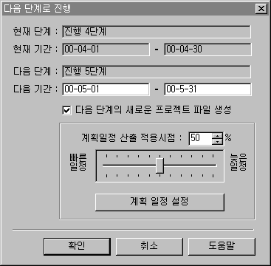
[처리] 메뉴에서 “다음 단계로 진행”을 실행한다.
- 실행하면 현재 기간의 자료는 전기 자료로 이전한다. 또한 “다음 기간”에 입력한 기간이 현재 기간으로 설정되고 현재 기준일은 새로이 설정된 기간의 완료일 바로 다음 날로 정해진다.
- 다음 기간은 현재 기간의 완료일 이후로 입력해야 한다.
- 다음 단계의 새로운 프로젝트 파일 생성 : 현재 단계의 프로젝트 파일은 보관해 두고 새로운 단계의 프로젝트 파일을 하나 더 만든다.
- 계획 일정 설정 : 계획단계에서 진행단계로 넘어가거나, 진행단계에서도 계획에 변경이 발생할 때 계획 일정을 설정할 수 있다. 계획단계에서 진행단계로 넘어갈 때는 시스템이 자동으로 계획 일정을 설정한다.
- 주의 : 이미 진행된(실제 시작일이 입력된) 작업은 계획 일정 설정에서 제외한다. 따라서 굳이 진행이 된 작업의 계획 일정을 변경하고 싶으면 입력 시트에서 “계획 소요일수”, “계획 시작일”, “계획 완료일” 등의 값을 직접 입력한다.
- 계획일정 산출 적용시점 : 여유일(Float)이 발생하는 주공정이 아닌 작업에서 계획 일정의 적용 시점을 가장빠른 시작일(Early Start) 쪽으로 볼 것인지 또는 가장늦은 시작일(Late Start)로 볼 것인지 결정한다. 가장빠른 시작일 쪽으로 계획을 적용시키면 계획 일정이 많이 잡히는 결과가 되어 상대적으로 실제 진도율이 떨어져 보인다. 반대로 계획 적용을 가장늦은 시작일에 가깝게 하면 계획 일정이 적게 잡혀서 상대적으로 실제 진도율이 높아 보인다. 이것은 목표치이므로 대개 중간 값(50%)으로 잡는다.
일정/비용 자동 산출
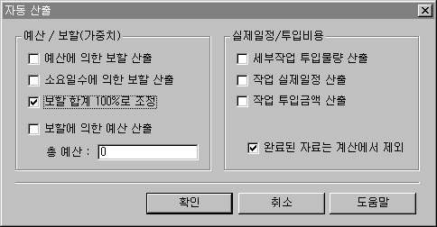
[처리]메뉴에서 “일정/비용 자동 산출”을 실행하면 사용자가 직접 입력해야 할 항목을 자동으로 손쉽게 산출하여 입력할 수 있는 방법을 제공한다.
- 작업의 보할(가중치)과 예산사이의 상관 관계에 따라 서로의 값을 산출할 수 있다
- 보할(가중치)이란 전체 프로젝트에서 해당 작업이 차지하는 중요도를 백분율(%)로 나타낸 것이다. 작업의 중요성을 예산 금액에 의해서 구분하여 보할을 산출하거나, 소요기간에 의해서도 보할을 산출할 수 있다. 반대로 보할을 먼저 입력한 경우에 그 보할에 맞는 예산을 산출할 수도 있다.
- 보할은 대개 예산의 비율로 결정한다.
- 예산에 의한 보할 산출 : 각 작업의 보할을 예산에 의한 비중에 따라 백분율을 산출한다. 물론 예산이 이미 입력되어 있어야 한다.
- 소요일수에 의한 보할 산출 : 전체 소요기간에서 각 작업의 소요일수가 차지하는 비율에 따라 보할을 산출한다.
- 보할 합계 100%로 조정 : 모든 작업의 보할 합계를 100%로 만든다. 보할의 전체 합이 100%가 아닐 때 전체에서 각 작업이 차지하는 비율에 따라 한꺼번에 조정해 준다.
- 보할에 의한 예산 산출 : 보할이 먼저 입력되어 있을 때, “총 예산”을 보할에 따라 나누어 각 작업에 넣어준다.
- 계획대로 프로젝트가 진행되고 있다고 가정하고, 실제 일정이나 투입 금액을 제대로 이루어 졌을 때의 값으로 자동 산출할 수 있다.
- 세부작업 투입물량 산출 : 세부작업의 “투입물량”을 자동산출한다.
- 작업 실제일정 산출 : 작업의 “잔여일수”, “진도율”, “실제 시작일”, “실제 완료율”의 값을 자동 산출한다.
- 작업 투입금액 산출 : 작업의 “투입금액 (ACWP)”을 자동 산출한다.
- 완료된 자료는 계산에서 제외 : 이미 일정이 끝난 자료에 대해서는 산출 작업을 시도하지 않는다.
- 주의 : “실제일정/투입비용” 자동 산출을 실제 입력된 자료에 대해서 실행시키면 안 된다. 대개 연습용이나 실제와의 대비용으로 사용하는 것이 바람직하다.
항목 값 일괄 변경
특정 항목의 값을 사용자가 원하는 계산식을 지정하여 한꺼번에 변경할 수 있다.
자료 입력 시트에서 [처리] 메뉴의 “항목 값 일괄 변경”을 실행한다.
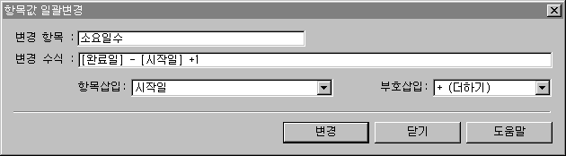
- 변경 항목 : 일괄 변경할 항목명을 “항목 삽입”에서 선택한다.
- 코드로 사용되는 항목은 변경할 수 없다.
- 변경 수식 : 일괄 변경을 위한 계산식을 써넣는다. “항목삽입”과 “부호삽입”을 참조하여 선택 입력한다.
- 변경 : 설정한 변경 수식에 따라 해당 항목 값을 계산하여 변경한다.
- 닫기 : 화면을 닫고 자료 입력 시트로 돌아가 변경된 자료의 내용을 표시한다.
- 변경 수식에서 항목명은 대괄호 [ ]로 둘러싸야 한다.
- 문자 상수는 따옴표(" "이나 ' ')로 둘러싸야 한다.
- 날짜 상수는 ‘@’ 기호로 둘러싸야 한다.
- 숫자 상수는 중간에 컴마 ‘,’ 를 두지 말고 입력해야 한다.
- 계산식은 ‘+(더하기)’, ‘-(빼기)’ 보다 ‘*(곱하기)’, ‘/(나누기)’를 먼저 계산한다. 이 순서를 바꾸기 위해서는 원하는 부분에 괄호( )를 해둔다(괄호 안을 먼저 계산한다).
- 예 : 다음에 몇 가지 변경 수식의 예를 보인다. 여기서 변경 항목(‘=’ 앞의 항목)과 수식에 사용된 항목들은 모두 이미 존재하는 항목명이라고 가정한다.
- 간섭여유 = [총 여유] – [자유여유]
총 여유에서 자유여유를 뺀 값을 간섭여유 값으로 한다.
- 투입금액 = [전기 투입금액] * 1.1
전기 투입금액을 10% 씩 증가한 값을 투입금액으로 한다.
- 완료일 = [시작일] + ([소요일수] - 1)
시작일에서 소요일수를 더한 날짜의 하루 전 날짜를 완료일로 한다.
- 특기사항 = "C.P."
‘특기사항’이라는 문자 항목에 ‘C.P.’라는 문자를 써 넣는다.
- 투입율 = ([투입금액]/[예산])*100
투입율을 예산에 대한 투입금액의 백분비로 한다.
- 작업일 = @98-12-12@
‘작업일’이라는 날짜항목의 값을 98년 12월 12일로 설정한다.
- 특정 조건에 맞는 자료의 항목 값만을 변경할 때는, 먼저 [정의] 메뉴 – “자료 형식”의 “출력 조건”에서 원하는 자료를 추출한 다음 “항목 값 일괄 변경”을 실행한다. <제7장 자료의 형식> - “자료 형식” 참조.

제9장 집계자료의 작성과 운용
계획이나 실적 자료를 입력한 후에 일정 분석, 비용 계산의 처리 과정이 끝나면, 여러 가지 분류체계에 따라 관련 항목의 자료를 하나로 묶어 집계파일을 만든다. 이것은 프로젝트 전체의 진행 상황을 한 눈에 볼 수 있는 전체 집계표로서 여러 보고 자료나 분석 자료로 활용할 수 있다.
neoPLAN은 다양한 자료 구성 형식으로 집계하는 기능을 제공한다.
집계자료의 작성
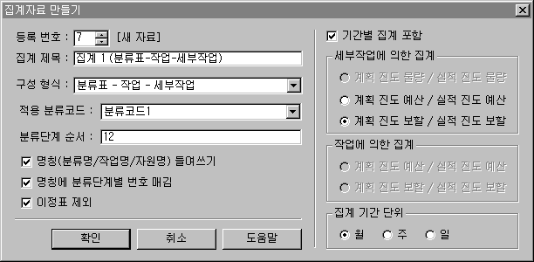
집계작업은 여러 계산 처리작업(일정 분석, 비용 계산)을 끝낸 후, [처리] 메뉴의 “집계 자료 만들기”에서 집계파일을 작성한다.
- 등록번호 : 하나의 프로젝트에 최대 48개(1 ~ 48)의 집계파일을 만들 수 있다. 번호 옆에 [새 자료]라고 나타나면 현재 등록되어 있지 않은 번호이므로 새로운 집계파일을 만들 수 있다. [새 자료]라고 나타나지 않으면 이미 작성되어 있는 집계파일의 내용을 보여주는데, 여기서 다시 작성하면 새로운 것으로 파일을 다시 만든다.
- 집계 제목 : 나중에 알아보기 쉽게 집계의 내용이나 작성 날자 등을 적어둔다.
- 구성 형식 : 집계파일의 구성체계를 지정한다. 분류체계는 최대 10단계까지의 분류가 가능하다. 즉, [분류코드(최대 8단계) - 작업 - 세부작업] 또는 [분류코드(최대 8단계) - 자원 - 세부작업]으로 구성할 경우에 해당한다. 이 중에서 분석에 필요한 단계만 선택한다.
- 분류표 - 작업 - 세부작업
세부작업을 그것이 속한 작업에 연결시키고 작업의 ‘분류코드1’ 또는 ‘분류코드2’를 통하여 분류표와 연결시킨다. 이때 작업에 적용한 분류코드(1 또는 2)와 분류단계 순서를 정해 둔다.
- 분류표 - 작업
세부작업은 사용하지 않고, 작업의 ‘분류코드1’ 또는 ‘분류코드2’를 통하여 분류표와 연결시킨다. 이때 작업에 적용한 분류코드(1 또는 2)와 분류단계 순서를 정해 둔다.
- 작업 - 세부작업
분류표를 사용하지 않고, 세부작업을 그것이 속한 작업에만 연결시켜 집계파일을 작성한다.
- 작업
분류표와 세부작업을 사용하지 않고, 작업 자료 하나만 가지고 집계파일로 재구성 한다.
- 분류표 – 자원 - 세부작업
세부작업을 그것이 속한 자원에 연결시키고 자원의 ‘분류코드1’ 또는 ‘분류코드2’를 통하여 분류표와 연결시킨다. 이때 자원에 적용한 분류코드(1 또는 2)와 분류단계 순서를 정해 둔다.
- 자원 - 세부작업
분류표를 사용하지 않고, 세부작업을 그것이 속한 자원에만 연결시켜 집계파일을 작성한다.
- <제4장 자료의 입력>에서 자료파일들 간의 체계도를 참고하면 이해가 쉬울 것이다.
- 집계파일의 항목 구성에 대해서는 <제4장 자료의 입력> - “파일 항목”을 참조한다.
- 적용 분류코드 : 분류표 밑에 작업이나 자원을 연결할 때 적용할 분류코드(1 또는 2)를 지정한다. 실제로 입력한 항목의 코드 번호를 선택해야 한다.
- 분류단계 순서 : “구성 형식”에 분류표가 포함되는 경우 분류단계의 순서(상하관계)를 어떻게 매길지 결정한다.
- 계층형 분류체계인 경우는 순서는 바꾸지 말고 원하는 단계만 연속해서 적는다.
- 예 : 4단계의 분류체계 중 처음 두 단계만 사용한다면 ‘12’라고 적는다(이 때 ‘21’과 같이 순서를 바꾸면 안 된다).
- 관계형 분류체계는 집계파일을 만들 때 반드시 입력 당시의 분류단계 순서로 작성하지 않아도 된다. 사용자가 원하는 단계별 순서를 지정하면 된다(그러나 작업이나 자원에 분류코드를 입력할 때는 분류체계에 명시한 단계 순으로 해야 한다).
- 예 : 입력시 설정한 분류 제2단계를 최상위 단계로, 1단계를 그 다음 단계로, 3단계를 분류표 중 마지막 단계로 하려면 분류단계의 순서를 ‘213’으로 입력한다.
- 명칭(분류명/작업명/자원명) 들여쓰기 : 각 자료의 명칭을 단계별로 들여쓰기를 해서 읽기 쉽도록 한다.
- 명칭에 분류단계별 번호 매김 : 명칭을 표기할 때 각 단계별로 번호를 매겨 상하관계를 확실히 확인할 수 있게 한다.
- 이정표 제외 : 작업 자료의 이정표는 집계에서 제외한다.
- Dummy 제외 : 작업 자료의 Dummy는 집계에서 제외한다.
- 작업의 집계에 의해 계산되는 분류표의 집계 일정은 달력번호 0을 적용한다. 따라서 휴일을 적용하지 않는다.
- 집계자료의 마지막에는 프로젝트 차원의 전체 집계 자료가 포함된다. 프로젝트 전체 집계의 분류단계는 ‘0’이다.
기간별 집계
“기간별 집계 포함”을 선택하면 진도에 의한 물량이나 예산, 보할을 기간별로 산출하여 집계파일 작성에 포함시킬 수 있다.
- 세부작업에 의한 집계/작업에 의한 집계 : 세부작업이나 작업의 자료를 근거로 집계한다. 세부작업을 입력하지 않은 경우는 작업에서 산출해야 한다. 세부작업이 입력되어 있는 경우 두 가지 산출 결과가 약간 차이가 날 수 있다.
- 계획진도물량/실적진도물량 : 진도에 따른 자원의 동원 물량을 기간별로 산출한다.
- 계획진도예산(BCWS)/실적진도예산(BCWP) : 진도에 따른 계획 대비 실적 예산을 기간별로 산출한다.
- 계획진도보할/실적진도보할 : 보할(가중치)을 고려한 진도율을 기간별로 산출한다.
- 집계 기간 단위 : 수치를 집계하는 단위 기간
- 월이나 요일 단위는 [정의] 메뉴의 “날짜 표현 형식”에서 지정한 ‘월 시작일’과 ‘시작요일’을 반영한다.
- 계획과 실적치 그리고 당기와 누계치를 함께 집계한다.
- 주의 : 자료가 많고 기간이 길 경우에는 계산작업이 오래 걸릴 수 있다. 특히 프로젝트 기간이 긴 자료를 1일 단위로 집계하면 많은 시간이 소요될 뿐더러, 디스크 공간을 많이 쓰기 때문에 충분한 공간을 가지고 있어야 한다.
집계자료의 운용
만들어진 집계파일의 내용을 조회하려면 [보기] 메뉴의 “집계 시트”를 실행한다
- 집계 자료는 다른 자료와 마찬가지로 여러 가지 형식을 설정하여 인쇄해 볼 수 있다.
- 집계 자료의 내용을 임의로 수정할 수는 있지만, 새로운 자료를 추가하거나 삭제할 수는 없다.
- 집계 파일 사용 중 다른 집계 파일의 내용으로 도표를 그리거나 보고서를 인쇄할 때는 [보기] 메뉴의 “다른 집계 자료 선택”를 실행하여 원하는 파일을 선택한다.
- 이미 작성된 집계자료가 어떠한 내용의 구성으로 만들어져 있는지는 [보기] 메뉴 – “다른 집계 자료 선택”을 실행한 후 목록에서 원하는 등록번호를 선택한 다음 “등록/집계 내용” 버튼을 누르면 확인할 수 있다. 또는 [처리] 메뉴 – “집계 자료 만들기”에서 해당 등록번호를 치면 확인할 수 있다.
- 사용자 보고서 작성은 기본적으로 집계파일을 대상으로 한다.
- [보기] 메뉴의 “집계 Gantt 도표”를 실행하면 집계자료의 구성 형식에 따라 <집계 일정표>, <기간별 계획 대비 실적표>, <기간별 자원 동원 계획/실적표> 등의 도표를 만들어 낼 수 있다. <제6장 도표 그리기> - “집계 Gantt 도표” 참조.
- 집계자료의 마지막에 포함되어 있는 프로젝트 전체 합계의 분류단계는 ‘0’이다. 따라서 집계자료를 이용한 도표에서 프로젝트 전체 합계를 제외하려면 분류단계가 ‘0’이 아닌 자료만 선택하면 된다.
제10장 보고서 작성
neoPLAN이 제공하는 기본 보고서
“사용자 보고서” 작성 기능은 neoPLAN이 제공하는 여러 가지 도구(Tool) 중에서 단연 돋보이는 기능이지만, 초보자가 처음 작성할 때는 다소 어렵게 느껴질 수 있다.
neoPLAN 2000에서는 이러한 사용자들을 위하여 기본적으로 자주 쓰이는 보고서 형식을 미리 만들어 제공하고 있다. 따라서 사용자들은 아래 설명하는 보고서 형식파일의 내용을 참조하여 쉽게 보고서를 작성할 수 있을 것이다. 또한 유사한 보고서를 작성하고자 할 때에도 아래의 내용을 참조하여 유사 보고서 형식을 읽어 들이고 그것을 수정하여 사용하면 된다.
파일명 | 용 도 | 집계자료 구성형식
ActCost | 작업별 비용 내역 보고서 | 작업 - 세부작업  분류표 - 작업 - 세부작업
ActOpr | 작업별 자원 일정 보고서 | 작업 – 세부작업  분류표 - 작업 - 세부작업
ActSch | 작업 일정 보고서 | 작업  분류표 - 작업  작업 - 세부작업  분류표 - 작업 - 세부작업
Cost | 비용 투입 분석 보고서 | 분류표 - 작업 - 세부작업  분류표 - 작업  분류표 - 자원 - 세부작업  작업 - 세부작업  작업  자원 - 세부작업
Perform | 분류체계별 Performance 분석 보고서 | 분류표 - 작업 - 세부작업  분류표 - 작업  분류표 - 자원 - 세부작업  작업 - 세부작업  작업  자원 - 세부작업
Progress | 분류체계별 진도 보고서 | 분류표 - 작업 - 세부작업  분류표 - 작업  분류표 - 자원 - 세부작업  작업 - 세부작업  작업  자원 - 세부작업
ResCost | 자원별 비용 내역 보고서 | 자원 - 세부작업  분류표 - 자원 - 세부작업
ResOpr | 자원별 작업 일정 보고서 | 자원 - 세부작업  분류표 - 자원 - 세부작업
Cover | 겉 표지의 기본 형태를 제공
- “집계자료 구성형식”은 각 보고서에 적용 가능한 집계자료 형식이다. 위에서부터 적힌 차례대로 해당 보고서에 알맞은 구성 형식의 순서이다(☞ 집계자료의 구성형식에 대해서는 <제9장 집계자료의 작성과 운용> - “집계자료의 작성” 참조).
- neoPLAN이 기본으로 제공하는 보고서는 모두 A4 용지의 크기(297 X 210 mm)에 가로 인쇄방향으로 맞추어져 있다. 이것을 다른 용지에 맞추어 크기를 조정하려면 [편집] 메뉴에서 “인쇄용지에 맞게 확대/축소”를 실행한다(☞ 이에 대해서는 <제11장 자료의 인쇄> - “인쇄용지에 맞게 자료크기 조정” 참조).
보고서 출력 과정
사용자 보고서는 집계파일을 읽어서 작성하도록 되어 있다. 따라서 보고서 작성에 앞서서 먼저 원하는 집계파일을 열어 두어야 한다. 이 집계파일은 출력하려는 보고서의 형식에 알 맞는 구성형식으로 작성해야 한다.
원하는 보고서 파일을 [파일] 메뉴의 “형식 파일”에서 읽어 들여 출력하게 된다. 이 과정을 정리하면 다음과 같다.
- [보기] 메뉴의 “사용자 보고서”를 선택한다.
- 이때 관련된 집계파일이 이미 열려있지 않은 경우 집계 자료를 선택할 수 있는 화면이 나타난다. 원하는 구성 형식으로 만들어진 집계파일을 선택한다.
- [파일] 메뉴에서 “형식 파일”을 선택한다.
- 원하는 보고서 양식의 형식 파일을 선택한다.
- 원하는 보고서가 맞는지 확인하고 인쇄한다.
- 겉표지가 있는 보고서는 그 내용을 [보기] 메뉴의 “겉표지”를 실행하여 확인할 수 있다.
- “미리 보기” 기능을 이용하면 전체적인 보고서의 윤곽을 볼 수 있다.
미리 보기와 인쇄
“사용자 보고서”에서 원하는 보고서를 만들고 알맞은 형식들을 설정하였으면, 작성한 보고서의 내용이 실제로 어떤 모양으로 출력되는지 확인해 볼 필요가 있다.
보고서 작성 당시 화면에서는 선택한 항목과 그 크기만 표기하고 실제 자료의 내용을 보여주지는 않는다. 또한 보고서의 각 영역(머리글, 본문, 바닥글)들이 실제로 어떻게 인쇄되는지 화면상으로는 알 수 없다.
즉, 다른 도표에서와는 달리 보고서는 작성 화면의 모양 그대로 인쇄하지는 않는다는 말이다. 따라서 인쇄하기 전에 인쇄될 보고서의 전체 모양을 반드시 확인해 보아야 한다([파일] 메뉴의 “미리 보기” 실행).
- [파일] 메뉴의 “미리 보기”에서는 작성한 보고서가 인쇄되었을 때의 전체 페이지 수가 얼마인지 알 수 있고, 또한 각 페이지의 실제 출력 내용도 살펴볼 수 있다
- 미리 보기 기능에 대해서는 <제11장 자료의 인쇄>에서 “미리 보기”를 참조한다.
- 사용자 보고서 인쇄시 다른 도표와 같이 사용자가 인쇄하고자 하는 특정 페이지를 지정할 수 있다. 따라서 많은 자료를 인쇄하기 전에 한두 장만 인쇄하여 실제 모양을 보고 싶다면 ‘인쇄 범위’를 지정한다.
- 인쇄하는 방법에 대해서는 < 제11장 자료의 인쇄 >에서 “인쇄하기”를 참조한다.
보고서 작성 순서
사용자가 자신의 용도에 맞는 보고서를 작성하기 위해서는 다음과 같은 절차를 거친다.
집계자료 열기
- 작성하려는 보고서에 맞는 집계파일을 선택한다.
- 이미 선택되어 있는 집계파일이 현재의 보고서 형식에 맞지 않아서, 작성 도중에 다른 집계파일을 선택하려면 [보기] 메뉴의 “다른 집계 자료 선택”을 실행한다

유사 형식 선택
- 이미 작성한 양식을 수정하여 사용하려면 [파일] 메뉴의 “형식 파일”에서 비슷한 양식의 보고서 형식 파일을 불러온다.

용지크기/
인쇄여백 설정
- 작성할 보고서의 용지 크기와 인쇄 여백을 결정한다([정의] 메뉴의 “선택 사항”을 실행하여 지정).
- 보고서를 작성할 실제 영역(가로 X 세로)이 확보된다. 이 영역의 가로 세로 경계선은 화면을 움직여 보면 확인할 수 있다.

겉표지 작성
- 필요하지 않으면 작성하지 않아도 된다.
- 다른 보고서의 겉표지만 인쇄한 후 이어서 현재의 보고서 본체를 인쇄할 수도 있다.

본체 영역 구성
- 보고서 본체를 작성하기 전에 구성 영역을 결정한다([정의] 메뉴의 “선택 사항”을 실행하여 지정).
- 영역은 크게 ‘머리글’, ‘본문’, ‘바닥글’로 이루어진다
- ‘본문’은 실제 자료가 표시되는 곳으로 집계파일의 자료 성격에 따라 필요한 영역을 지정한다.
- 사용하지 않는 영역의 높이는 0으로 하고, 필요한 영역의 높이만 적당한 값을 입력한다. 정확한 높이는 완성된 뒤에 확정한다.

본체 작성
- 보고서의 실제 내용을 작성한다.

선택사항 지정
- 추가적인 선택사항이 있으면 결정한다([정의] 메뉴의 “선택 사항”을 실행하여 입력).
- 출력 순서를 바꿀 필요가 있으면 [정의] 메뉴의 “자료 형식”에서 한다.
- 특정 조건을 만족하는 자료만 출력하고 싶으면 [정의] 메뉴의 “자료 형식”에서 “출력 조건”을 지정한다.

미리 보기
- 보고서의 전체 윤곽을 확인한다.
- 모양이 제대로 되어 있지 않으면 틀린 부분을 다시 작성한다.

인쇄
- 보고서의 모양이 원하는 대로 작성되었으면 실제 출력물로 인쇄한다.

형식 보관
- 작성한 보고서를 파일로 저장해 두어 필요할 때 다시 쓸 수 있게 한다. [파일] 메뉴의 “형식 파일”에서 저장해 둔다.
보고서 본체 작성
[보기] 메뉴의 “사용자 보고서”를 실행한 후, 역시 [보기] 메뉴의 “본체” 작성 상태로 해둔다(“겉표지” 또는 “본체” 메뉴 글자 앞에 점을 찍어 현재 상태를 표시).
본체는 보고서 용지의 위쪽에서부터 차례로 ‘머리글 - 본문 – 바닥글’의 세 영역으로 구성된다.
아래와 같은 보고서의 실제 예를 보면 이해하기 쉬울 것이다.
○○ 건설주식회사 PAGE : 1  >>> 작업 일정표 <<<  공사명 : ○○ 지구 재개발 공사 |  |  | 머리글
작업코드 작업명 소요일수 빠른시작일 늦은시작일 총여유
AAA01 가설공사 21 93-10-04 93-10-13 8  AAA02 터파기 29 93-10-04 93-10-04 0  AAA03 기초공사 39 93-11-06 93-11-06 0  :  : |  |  | 본문
※ 이 보고서는 입력자료 점검용 |  |  | 바닥글
- 머리글 : 보고서의 머리말로서 회사명이나 보고서 제목, 프로젝트 명칭, 본문의 항목에 대한 명칭 등 보고서 전체에 관한 사항을 적는다.
- 본문 : 자료파일의 실제 항목 값들을 출력하는 영역으로, 각 집계 자료(Record)의 성격에 따라 다음과 같이 세분한다.
- 본문 - 공통 : 모든 집계 자료에 공통적으로 적용되는 내용
- 본문 - 분류표 : 집계 자료가 분류표에 해당할 때만 출력
- 본문 - 작업 : 집계 자료가 작업에 해당할 때만 출력
- 본문 - 자원 : 집계 자료가 자원에 해당할 때만 출력
- 본문 - 세부작업 : 집계 자료가 세부작업에 해당할 때만 출력
- “본문 – 공통”을 제외한 본문 영역에서는 집계파일의 자료항목과 해당 파일의 자료항목을 모두 사용할 수 있다. 즉, “본문 – 작업” 영역은 집계파일 뿐만 아니라 작업 파일의 항목 값도 출력할 수 있다.
- 바닥글 : 보고서 밑부분에 특기 사항들을 적는 꼬리말이다.
- 작성한 보고서의 형태와 집계파일의 구성 형식을 일치시키는 것이 중요하다. 예를 들어, “자원”을 상위 개념으로 하고 “세부작업”을 하위 개념으로 하여 보고서를 작성했다면 집계파일이 ‘자원 – 세부작업’의 구성 형태를 가질 때 알맞는 보고서가 출력된다.
- 본문 영역은 인쇄시 여러개의 자료(Record)가 반복해서 표시된다.
- 전체 영역의 높이 합계가 세로축 자료 경계선을 초과할 수 있으나, 본문 중에서 가장 높이가 긴 영역과 머리글과 바닥글의 높이의 합계가 전체 세로 인쇄 영역의 높이를 넘어서는 안된다.
문자와 항목 값 입력
보고서의 특정 위치에 문자나 항목 값을 쓰기 위해서는 다음과 같은 절차를 거친다.
- 먼저 [편집] 메뉴의 “편집 도구”에서 “문자” 쓰기 상태로 한다.
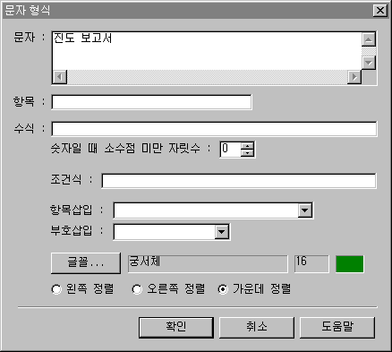
- 문자나 항목 값을 써넣고자 하는 위치에서 마우스 왼쪽 버튼을 누른다. 이때 문자나 항목 값을 쓰기 위한 대화상자가 나타난다. 원하는 출력 내용을 작성하면 화면에 표시된다.
- 문자 : 원하는 위치에 출력하고자 하는 문자를 입력한다. 여러 줄에 걸쳐 입력할 수 있다.
- 항목 : 출력하고자 하는 내용의 항목명을 입력한다. 항목명은 “항목삽입”으로 조회하여 선택 입력한다.
- 수식 : 항목 내용의 표현식을 지정한다. 이것을 이용하여 다양한 계산에 의한 값들을 출력할 수 있다.
- 수식 입력 방법은 <제8장 자료의 계산 및 분석 >에서 “항목 값 일괄 변경”의 ‘변경 수식’을 참조한다.
- 수식의 결과값이 숫자일 때는 소수점 미만 자릿수를 지정한다.
- 조건식 : 조건에 맞을 때만 내용을 출력시킬 수 있다.
- 조건식 입력 방법은 <제7장 자료의 형식>에서 “자료 형식” – “출력 조건”을 참조한다.
- 항목삽입 : “항목”이나 “수식” 또는 “조건식”을 입력하는데 있어서 요구되는 항목명을 조회하여 선택 입력하도록 해준다.
- 부호삽입 : “수식”이나 “조건식”을 입력하는데 있어서 요구되는 기호를 조회하여 선택 입력하도록 해준다.
- 글꼴 : 표시될 문자의 모양과 크기, 색깔을 결정한다.
- 정렬 : 문자나 항목 값을 왼쪽, 오른쪽, 또는 가운데에 맞추어 표기할 것인지 선택한다. 대개는 문자 항목은 왼쪽, 숫자나 날짜 항목은 오른쪽에 맞춘다.
- “문자”, “항목”, “수식”은 반드시 셋중 하나만 입력해야 한다. 동시에 입력하면 뒤에 적은 것은 무시한다. 예를 들어 “문자”와 “항목”에 모두 입력했다면 “문자”에 적은 것만 취급하고 “항목”에 입력한 것은 무시한다.
- 머리글이나 바닥글에서의 항목 값은 프로젝트 전체의 자료를 참고하여 출력한다. 예를들어 “예산”이란 항목을 선택했다면 프로젝트 전체 예산을 출력한다.
- 문자의 위치가 맞지 않으면 이동시킨다. 처음부터 정확한 위치에 두려고 하지 말고 해당 영역의 정당한 위치에 미리 모든 문자나 항목 값들을 써넣고 한꺼번에 편집하는 것이 편리하다.
- 주의 : “항목”을 입력할 때 공통 항목과 특정 영역에만 해당하는 항목을 선택할 수 있는데, 특정 항목(예를 들어 ‘본문 – 작업’ 영역에서 작업 파일에만 존재하는 항목)을 선택한 후 다른 영역으로 이동하면 항목 값을 제대로 표현할 수 없다.
편집 및 도형 그려넣기
보고서에도 다른 도표에서와 마찬가지로 직선, 사각형, 원 등의 도형과 그림을 그려넣을 수 있다. 또한 일반적인 편집 기능도 똑같이 적용된다.
- 보고서의 편집 기능과 도형 그리기에 대해서는 <제5장 자료의 편집>을 참조한다.
- 사용자 보고서에서는 다른 도표에서와는 달리, 문자나 항목 값을 표시하는 크기가 작아 모두 표시되지 않거나 표시 크기가 너무 커서 영역을 많이 차지하면 선택하여 크기를 조정할 수 있다.
겉표지 작성
보고서의 겉표지에는 보통 보고서 제목과 보고서 작성자, 보고서 작성일, 결재란 등을 넣을 수 있다. 또한 프로젝트 전반의 진행 상황을 한 눈에 볼 수 있도록 전체 프로젝트 관련 각종 항목을 포함할 수도 있다.
[보기] 메뉴의 “사용자 보고서”를 실행한 후, 역시 [보기] 메뉴의 “겉표지” 작성 상태로 해둔다(“겉표지” 또는 “본체” 메뉴 글자 앞에 점을 찍어 현재 상태를 표시).
- 겉표지를 작성하는 방법은 본체를 작성하는 방법과 동일하다.
- 겉표지는 전체가 하나의 영역으로 이루어져 있다.
- 겉표지의 항목 값은 프로젝트 전체의 자료를 참고하여 출력한다. 예를들어 “예산”이란 항목을 선택했다면 프로젝트 전체 예산을 출력한다.
- 보고서의 겉표지는 본체에 앞서 출력된다.
선택 사항
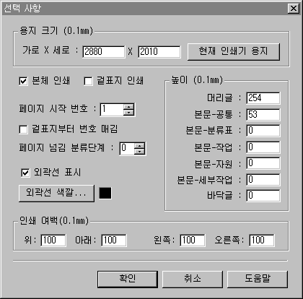
[정의] 메뉴의 “선택 사항”에서 보고서에 필요한 사항을 지정한다.
- 용지크기 : 작성할 보고서의 용지 크기
- 현재 인쇄기 용지 : “용지 크기”를 현재 설정되어 있는 인쇄기의 용지 크기로 설정한다.
- 본체 인쇄/겉표지 인쇄 : 보고서의 본체 또는 겉표지를 인쇄한다.
- 페이지 시작번호 : 보고서의 쪽 수를 출력할 때 첫 번호를 지정한다.
- 겉표지부터 번호 매김 : 페이지 번호를 겉표지부터 매긴다.
- 페이지 넘김 분류단계 : 상위 분류단계가 바뀔 때는 다른 페이지에 인쇄하도록 한다.
- 0 을 입력하면 적용하지 않는다.
- 1 이상을 입력하면 그 숫자 이하의 분류단계가 바뀔 때 새로운 페이지에서 인쇄가 시작되도록 한다.
- 외곽선 표시/외곽선 색깔 : 지정한 색깔로 보고서의 테두리를 그린다.
- 높이 : ‘머리글’, ‘본문-공통’, ‘본문-분류표’ ...
보고서 각 영역의 높이를 입력한다. 0을 입력하면 그 영역에 해당하는 자료는 출력하지 않는다.
- 보고서 작성 화면에서 마우스를 이용하여 직접 원하는 높이를 결정할 수 있다. 각 영역 표시(자료 밖 영역)의 경계선 위치에서 마우스를 움직여 보면 모양의 커서가 나타날 것이다. 이때 왼쪽 버튼을 누른 상태에서 마우스를 상하로 움직여 원하는 높이의 위치에서 마우스 버튼을 뗀다.
- 인쇄 여백 : 인쇄 시 상하 좌우 여백을 두고 자료를 출력한다.
보고서 형식파일
완성된 보고서는 형식파일로 보관해두는 것이 안전하다([파일] 메뉴의 “형식 파일”에서 저장). 파일로 저장한 보고서는 언제든지 다시 불러들여 사용할 수 있다.
- 형식 파일의 저장과 읽어들이기에 대해서는 <제7장 자료의 형식>에서 “형식 파일”을 참조한다.
- “출력 순서”, “출력 조건” 등의 보고서 형식 지정에 대해서는 <제7장 자료의 형식> - “자료 형식”에서 각 해당 절을 참조한다.
제11장 자료의 인쇄
미리 보기
neoPLAN의 도표나 시트는 인쇄 시에만 적용하는 인쇄 형식을 사용하여 화면에 보이는 그대로 출력된다.
- 인쇄 형식에 대해서는 <제7장 자료의 형식> - “자료 형식” 참조
출력할 도표나 시트의 모양과 구성을 확인하기 위해 프린터로 종이에 직접 인쇄하면 잘못이 있을 때 여러 번 인쇄해야 하는 불편이 따른다.
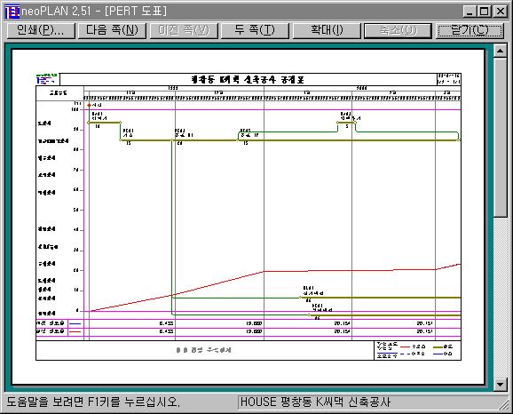
이러한 불편한 점을 해소 시켜 주기 위해 인쇄될 모양의 도표나 시트를 그대로 화면에 출력시켜 주는 것이 “미리 보기” 기능이다. 여기서 인쇄될 도표나 시트의 내용을 미리 확인해 보고 제대로 되었으면 인쇄한다.
[파일] 메뉴에서 “미리 보기”를 실행한다.
- 인쇄 : 미리 보기 화면을 닫고 자료를 인쇄할 수 있게 한다. [파일] 메뉴에서 “인쇄”를 실행한 것과 같다.
- 다음 쪽/이전 쪽 : 현재 화면의 다음 페이지나 이전 페이지를 화면에 출력한다.
- 한 쪽/두 쪽 : 한 화면에 한 페이지만 보거나, 또는 두 페이지의 내용을 동시에 볼 수도 있다.
- 확대/축소 : 자료를 확대하거나 축소 시켜 화면에 출력한다.
- 닫기 : 미리보기 화면을 닫고 이전의 작업화면(문서 창)으로 돌아간다.
- 인쇄하면 미리 보기 화면에 보이는 모양 그대로 출력된다.
- 확대/축소는 최대 3단계까지 허용한다.
- 도표가 그려진 용지 안쪽으로 마우스를 움직여 보면 돋보기 모양의 커서가 나타날 것이다. 이 때 마우스 왼쪽 버튼을 누르면 “확대”나 “축소” 버튼을 누른 것과 같은 효과를 얻을 수 있다.
- 사용자 보고서를 제외한 자료 출력에서 인쇄되는 용지의 위쪽 오른편 구석을 보면 인쇄에 필요한 전체 용지의 장 수를 알 수 있다.
- 사용자 보고서는 필요한 전체 용지의 수는 마지막 페이지로 이동해 보면 알 수 있다.
인쇄하기
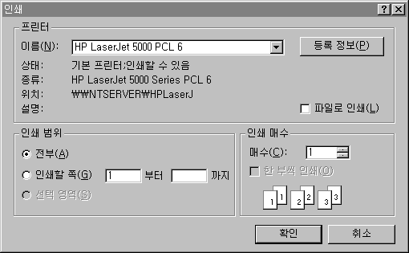
[파일] 메뉴의 “인쇄”를 실행하면 프린터나 플로터 등의 인쇄장치로 인쇄할 수 있다.
- 인쇄 범위 : 전체 자료를 인쇄하거나 특정 페이지의 범위만 인쇄할 수 있다.
특정 범위를 인쇄하기 위해서는 “인쇄할 쪽”의 범위에 페이지 번호를 적어 준다.
- 사용자 보고서는 “선택 사항”에서 지정한 페이지 시작 번호와는 무관하게, 처음 인쇄되는 페이지 번호를 1로 하여 범위를 준다.
- 도표의 페이지(쪽) 번호는 가로와 세로 축 두 가지 방향에서 매겨지는데 여기서는 가로 축을 먼저 계산하고 세로 축을 나중에 계산한다.
- 예 : 2/3 - 2/2 ==> 1 X 3 + 2 = 5 페이지
전체는 6 페이지 (3 X 2)
인쇄기 설정
“미리 보기”나 “인쇄”에서는 현재 설정되어 있는 프린터와 용지 크기를 사용한다. 따라서 미리 보기나 인쇄 작업을 하기 전에 설정되어 있는 프린터와 용지가 올바른지 확인해 두어야 한다.
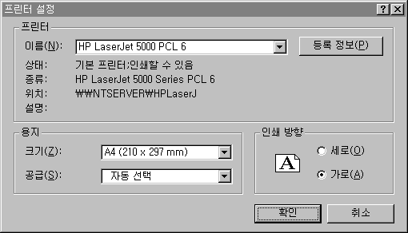
[파일] 메뉴에서 “인쇄기 설정”을 실행한다.
- 프린터 : 인쇄할 프린터를 선택한다.
- 용지 : 용지의 크기와 종류를 선택한다. 선택한 프린터에 따라 제공하는 내용이 다르다.
- 인쇄 방향 : “세로”를 선택하면 용지를 넣어준 그대로 인쇄하고, “가로”를 지정하면 용지의 직각 방향으로 인쇄한다.
- 주의 : 여기서 설정한 내용은 다른 프로그램에는 영향을 미치지 않는다. 또한 neoPLAN이 종료할 때에는 시작하기 전의 상태로 되돌려 놓는다. 따라서 모든 프로그램에 영향을 미치는 프린터를 설정하려면 윈도우의 <프린터>나 <제어판> 에서 해야 한다.
인쇄용지에 맞게 자료크기 조정
도표나 보고서를 현재 설정되어 있는 프린터의 용지에 알맞게 인쇄하려면 모든 자료의 크기를 조금씩 조정할 필요가 있다.
예를 들어 PERT 도표에서 그려진 자료를 A4 용지에 출력하려고 미리 보기해 보니 4장의 용지가 필요할 때 이것을 한 장에 축소 인쇄해서 전체의 모양을 볼 수가 있다.
- Gantt 도표와 자료 입력 시트에서는 이 기능을 사용할 수 없다.
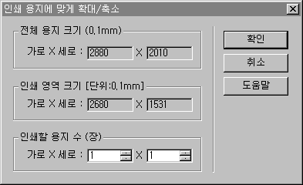
[편집] 메뉴에서 “인쇄용지에 맞게 확대/축소”를 실행한다.
- 주의 : 실행하기 전에 파일을 미리 저장해 두는 것이 좋다. 실행 후 마음에 들지 않으면 저장된 파일을 다시 열어서 불러오면 된다.
“PERT 도표”, “일정/비용 분석 도표”, “일정/비용 차이 분석 도표”, “S-Curve 도표”에서
- 전체 용지 크기 : 현재 설정되어 있는 용지에서 인쇄 가능한 크기이다.
- 인쇄 영역 크기 : 전체 용지 크기에서 인쇄할 때만 출력되는 내용과 기간이나 경로표시 영역(자료 밖 영역) 등을 제외한 것으로 도표의 순수한 자료만 인쇄되는 크기이다.
- 인쇄할 용지 수 : 인쇄할 용지의 가로, 세로 장 수를 입력한다. 모두 1로 주면 한 장에 인쇄할 수 있도록 한다.
- 전체 자료의 크기가 주어진 용지를 넘치면 축소하고 모자라면 확대한다.
- 인쇄할 때만 출력되는 내용과 기간이나 경로표시 영역(자료 밖 영역) 등은 확대/축소에서 제외되므로 이것들은 미리 크기를 직접 조정해 놓는다.
“사용자 보고서”에서
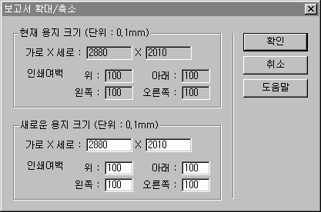
보고서는 작성할 당시 용지 크기를 “선택 사항”에서 설정하도록 되어 있다. 따라서 다른 용지 크기의 보고서로 바꾸고자 할 때는 이 기능을 이용한다.
- 현재 용지 크기
- 가로 X 세로 : 현재 지정되어 있는 보고서 용지 크기
- 인쇄여백 : 현재 지정되어 있는 상하 좌우 인쇄 여백
- 새로운 용지 크기
- 가로 X 세로 : 보고서의 새로운 용지 크기를 입력한다. 초기 값은 현재 설정되어 있는 인쇄기의 용지 크기이다(“선택 사항”에서 지정한 크기가 아님).
- 인쇄여백 : 새로 지정할 상하 좌우 인쇄 여백을 입력한다. 초기 값은 “현재 용지 크기”에서의 “인쇄여백”과 같다.
- 새로운 용지 크기가 현재 용지 크기보다 작으면 축소하고 크면 확대한다.
제12장 기타 보조 기능
공용 자료
표준이 될만한 프로젝트의 자료를 보관해 두었다가 비슷한 프로젝트에서 읽어 들여 첨가하고 수정하여 사용하면 편리하다.
또한 많은 양의 다른 프로젝트 자료를 읽어 들여 끼워넣는 용도로 사용해도 유용하다.
[파일] 메뉴의 “공용 자료”를 실행한다.
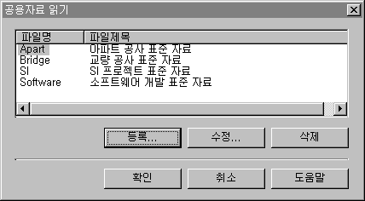
- 원하는 파일이 이미 등록되어 있다면 선택하고 “확인” 버튼을 누르면 현재 사용 중인 프로젝트에 자료를 첨가 시킨다.
- 이미 존재하는 코드의 자료는 추가하지 않는다.
다음의 자료들을 가져온다.
- 작업
- 선후행 관계
- 분류표, 자원, 세부작업
- 등록 : 현재의 프로젝트 자료를 공용자료로 등록한다.
- 수정 : 등록되어 있는 공용자료를 현재의 프로젝트 자료로 변경하거나 파일의 제목을 수정할 때 쓴다.
- 삭제 : 등록된 공용 자료 파일을 지운다.
- PDM 방식과 ADM 방식의 프로젝트를 따로 관리한다.
다른 시스템과의 자료 교환
neoPLAN에서 작성한 자료를 다른 시스템에서 사용하는 파일 형식으로 저장하거나 다른 시스템의 파일을 neoPLAN의 자료로 읽어 들이려면 다음과 같은 절차를 거친다.
- 먼저 다른 시스템의 파일 형식을 읽거나 저장할 수 있는 변환 프로그램을 등록한다. [파일] 메뉴의 “외부 파일”에서 “변환 프로그램 등록”을 실행한다.
- neoPLAN을 설치하면 몇 가지 자주 쓰이는 변환 프로그램은 미리 등록되어 있다.
- [파일] 메뉴의 “외부 파일”에서 “열기” 또는 “저장”을 실행한다.
- “열기”나 “저장”의 대화상자 하단의 “파일 형식”에서 등록되어 있는 외부 시스템의 파일 형식을 볼 수 있다. 이 중에서 원하는 파일 형식을 선택하고 파일을 골라 열거나, 파일명을 입력하고 저장한다.
- 파일 형식에 따라서는 자료만 저장하고 도형이나 각종 형식은 저장하지 못할 수도 있다. 읽어오기 또한 도형이나 형식은 읽어 들이지 못할 수도 있다.
- 주의 : 다른 시스템의 파일을 읽어 들인 경우 “일정 분석”과 “비용 계산” 등의 분석 작업을 수행해야 제대로 된 결과 값을 기대할 수 있다.
- 등록되어 있지 않은 파일 형식을 사용하고 싶으면 해당 파일 형식의 변환 프로그램을 제작하여 설치해야 한다. 이에 대해서는 neoPLAN의 제작사나 판매 회사에 문의한다.
텍스트 파일과의 자료 교환
마이크로소프트 엑셀과 일반 텍스트 편집기는 직접 불러서 현재 작업하고 있는 시트의 자료를 표시할 수 있다. 또한 여기서 작성된 파일의 내용을 불러들여 neoPLAN의 자료로 만들 수 있다.
neoPLAN의 자료를 외부 텍스트 파일로 보내려면 [처리] 메뉴의 “내부자료 -> 외부자료” 중에서 원하는 방식을 실행한다.
- 마이크로소프트 엑셀 : 엑셀을 불러서 현재 시트에 있는 자료를 보낸다.
- 텍스트 편집기 : 텍스트 편집기를 불러서 현재 시트에 있는 자료를 보낸다.
- 파일 : 원하는 텍스트 파일의 형태로 저장한다.
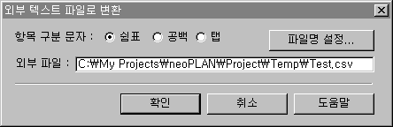
- 항목 구분 문자 : 자료의 항목과 항목 사이를 구분하는 문자
- 쉼표 : 확장자가 .csv로 저장되며 엑셀에서 읽을 수 있다.
- 공백 : 확장자가 .txt로 자료마다 항목의 칸 수가 일정하도록 배치하며 텍스트 편집기에서 읽을 수 있다.
- 탭 : 항목 사이를 탭으로 구분하며 확장자는 .tab으로 저장한다.
- 외부 파일 : “파일명 설정”에서 입력하면 편리하다.
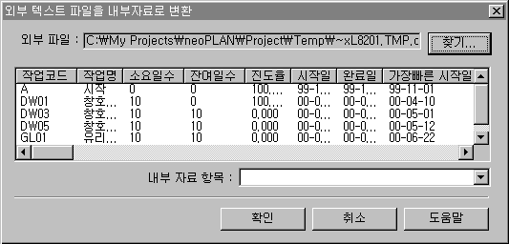
외부 텍스트 파일의 자료를 neoPLAN의 자료로 읽어 들이려면 [처리] 메뉴의 “외부자료 -> 내부자료”를 실행한다.
- 먼저 “찾기” 버튼으로 변환하려는 텍스트 파일을 선택한다.
- 자료의 내용이 맞는지 목록 상자에서 확인한다. 자료가 많을 때는 일부 자료만 보여 준다.
- 목록 상자의 상단에 표시되어 있는 항목을 마우스 버튼으로 누른 후 “내부 자료 항목”에서 다른 항목을 선택하면 해당 위치는 선택된 항목으로 읽어 들인다. 이 때 “내부 자료 항목”의 맨 위에 있는 공백을 선택하면 해당 위치의 항목은 읽어 들이지 않는다.
- 코드 항목들은 반드시 표시되어 있어야 한다.
- “확인” 버튼을 누르면 읽어 들인다.
- neoPLAN이 외부 텍스트 파일을 어떤 식으로 보관하는 지는 “내부자료 -> 외부자료”를 수행하여 확인해 보면 쉽게 알 수 있다. 따라서 외부 텍스트 파일을 읽어 들일 때에도 같은 형식으로 외부 텍스트 파일이 저장되어 있어야 한다.
- 같은 코드가 있으면 읽어 들인 내용으로 수정하고, 없으면 새로운 자료를 만든다.
표준형과 간소형 사이의 자료 교환
neoPLAN의 표준형(Standard)과 간소형(Lite) 사이의 자료 변환은
- [파일] 메뉴의 [열기]를 실행한다.
- “파일 직접 선택” 버튼을 누른다.
- 변환하려는 파일을 직접 입력하여 선택하면 간단히 변환된다.
- 주의 : 표준형에서 간소형으로 자료를 변환하면 분류표, 자원, 세부작업 등의 자료는 없어지게 된다.
숫자 항목의 자릿수 변경
기간(소요일수, 잔여일수, 총 여유 등), 진도율, 비용 등 주요 숫자 관련 항목의 자릿수를 변경하기 위해서는 [정의] 메뉴에서 “숫자 항목 자릿수”를 실행한다.
- 기간은1 ~ 5 이내의 자릿수로 한다.
- 진도율의 소수부분 자릿수는 0 ~ 4 이내로 한다.
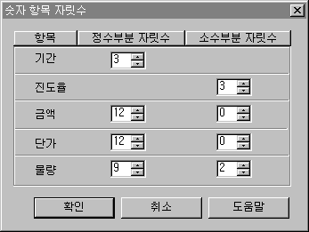
- 금액의 정수부분 자릿수는 1 ~ 15 이내, 소수부분 자릿수는 0 ~ 9 이내로 한다.
- 단가와 물량의 정수부분 자릿수는 1 ~ 15 이내, 소수부분 자릿수는 0 ~ 9 이내로 한다.
사용자 집계항목
작업 및 자원, 세부작업 그리고 집계자료에는 사용자가 임의로 정하여 쓸 수 있는 3개의 숫자 항목을 두고 있다.
- <제4장 자료의 입력> - “파일 항목”에서 작업이나 자원파일의 끝에 보이는 “값1”, “값2”, “값3” 항목이 바로 그것이다.
이 항목들은 비용 계산이나 집계 자료를 만들 때 해당 항목 간의 집계가 가능하다.
- 예 : 세부작업파일의 “값1” 항목에 어떤 값들을 입력하고 비용 계산이나 집계자료를 만들었다면, 상위 개념의 작업이나 자원 파일의 해당 항목(“값1”) 값들은 소속 세부작업 자료들을 모아 합산하여 자동 산출한다.
- neoPLAN-Lite에서도 “일정/비용 분석”에서 “분류체계별 집계”를 하면, 작업의 하위단계 항목 값에 입력된 자료는 상위 단계로 집계된다.
- 주의 : [정의] 메뉴의 “파일 항목”에서 사용자가 임의로 파일의 항목을 추가하여 사용할 수는 있으나 이러한 항목들에 대해서는 집계 작업을 수행하지 않는다.
사용자 집계 항목의 이름이나 자릿수를 변경하려면 [정의] 메뉴에서 “사용자 집계 항목”을 실행한다.
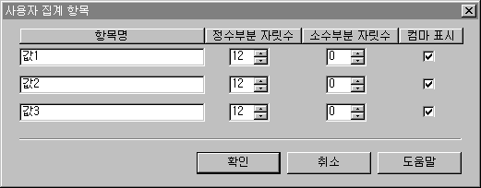
- 항목명 : 31자리(한글은 15자리) 이내에서 입력한다. 대괄호 [ ] 이외의 모든 문자를 쓸 수 있다.
- 정수부분 자릿수 : 1에서 15 사이에서 입력한다.
- 소수부분 자릿수 : 0에서 9 사이에서 입력한다.
- 컴마 표시 : 세자리마다 컴마를 표시할 것인지 결정한다.
파일 항목의 추가와 변경
neoPLAN이 기본으로 제공하는 항목 이외에 사용자가 필요로 하는 임의의 항목을 만들어 넣거나 변경할 수 있다.
- neoPLAN이 제공하는 기본 항목에 대해서는 <제4장 자료의 입력> - “파일 항목”을 참조한다.
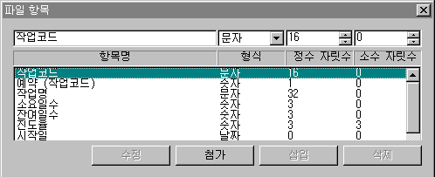
자료 입력 시트에서 [정의] 메뉴의 “파일 항목”을 실행한다.
- 항목명 : 추가나 변경하고자 하는 항목 명칭을 입력한다.
- 항목명은 31자리(한글은 15자리) 이내에서 입력한다. 대괄호 [ ] 이외의 모든 문자를 쓸 수 있다.
- 형식 : 항목의 성격을 “문자”, “숫자”, “날짜” 중에서 선택한다.
- 정수 자릿수/소수 자릿수 : 정수부분과 소수부분의 자릿수를 입력한다.
- 문자는 정수 자릿수만 입력한다.
- 날짜의 자릿수는 고정되어 있으므로 입력할 필요가 없다.
- “항목명”, “형식”, “정수 자릿수”, “소수 자릿수”를 지정한 다음, “수정”, “첨가”, “삽입”, “삭제” 버튼을 이용하여 원하는 항목을 추가하거나 변경한다.
- neoPLAN이 기본으로 제공하는 항목들은 삭제하거나 순서를 바꿀 수 없고, 다만 ‘작업명’, ‘자원명’, ‘분류명’의 자릿수만 변경할 수 있다.
비밀번호 설정
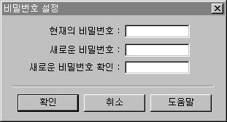
중요한 프로젝트의 경우 암호를 설정하여 허가된 사람에게만 자료를 접근하게 할 수 있다. [정의] 메뉴에서 “비밀번호 설정”을 실행한다.
- 현재의 비밀번호 : 현재 암호가 설정되어 있는 상태라면 그것을 입력한다.
- 새로운 비밀번호 : 설정하려는 암호를 입력한다. 8자(한글은 4자) 이내에서 어떠한 문자라도 상관 없다. 아무 것도 입력하지 않으면 암호를 해제한다.
- 새로운 비밀번호 확인 : 암호를 제대로 입력했는지 확인하기 위해 “새로운 비밀번호”에 입력한 내용을 반복해서 입력한다.
- 주의 : 설정한 암호는 잘 기억해 두어야 한다. 기억하지 못할 때는 해당 프로젝트의 자료를 열 수가 없다.
- 비밀번호는 영문 대소문자를 구분하여 인식한다.
부 록
- 메뉴 항목별 찾아보기
- 프로젝트 관리 일반이론
- 보고서 양식 예제
메뉴 항목별 찾아보기
파일
새 파일 18
열기 19
닫기 : 현재 작업중인 프로젝트의 모든 문서 닫는다.
저장 : 현재 작업중인 프로젝트를 파일로 저장한다.
다른 이름으로 저장 : 저장할 때 현재의 프로젝트 파일과 다른 이름을 지정하여 새로운 프로젝트 파일로 만들 수 있게 한다.
형식 파일 85
공용 자료 117
외부 파일 118
인쇄 112
미리 보기 111
인쇄기 설정 113
1, 2, 3, 4 (최근에 읽은 프로젝트 파일 목록) : 가장 최근에 사용한 프로젝트의 자료파일을 4개까지 표시한다. 여기에 표시된 자료를 선택하면 곧바로 해당 파일을 연다. 또한 neoPLAN이 시작하면서 여는 프로젝트는 가장 최근에 읽은 프로젝트(1 번)이다.
종료 : neoPLAN의 작업을 마친다.
편집
실행 취소 43
잘라내기 45
복사해두기 45
붙여넣기 46
지우기 45
현재 위치의 자료 지우기 55
편집 도구 46
자료 선택 43
자료 입력 : 자료 입력 시트나 Gantt 도표, PERT 도표 등에서 자료를 입력할 수 있는 상태로 해둔다.
도형 선택 43
문자 46
수평선 48
수직선 48
사선 48
사각형 48
원/타원 48
그림 50
도형 모양 48
자료 앞쪽에 도형 삽입 51
앞쪽에 보이기 51
뒤쪽에 보이기 51
자료 앞쪽에 도형 보이기 51
자료 뒤쪽에 도형 보이기 51
왼쪽 정렬 51
오른쪽 정렬 51
위쪽 정렬 51
아래쪽 정렬 51
찾기 52
자료내용 수정 53
최신 정보로 고침 54
작업코드 자동 입력 54
작업명 분류단계별 들여쓰기 55
프로젝트 전체 합계 표시 55
선후행 관계로 연결 55
작업 먼저 선택 54
PERT 경로 삽입/삭제 67
인쇄용지에 맞게 확대/축소 114
보기
Gantt 도표 61
PERT 도표 62
분류표 시트 34
작업 시트 38
선후행 관계 시트 39
자원 시트 40
세부작업 시트 40
집계 시트 100
다른 집계 자료 선택 100
집계 Gantt 도표 62
일정/비용 분석 도표 67
일정/비용 차이 분석 도표 69
S-Curve 도표 70
기간별 수치 시트 57
다른 수치 시트 선택 57
사용자 보고서 101
본체 105
겉표지 109
정의
달력 83
날짜 표현 형식 84
분류체계 35
선택 사항 71
자료 형식 77
숫자 항목 자릿수 120
사용자 집계 항목 121
파일 항목 122
프로젝트 정보 18
비밀번호 설정 123
사용자 환경 13
처리
일정 분석 89
일정/비용 분석 90
비용 계산 91
집계 자료 만들기 97
다음 단계로 진행 92
일정/비용 자동 산출 93
시트 수치 자동 산출 59
집계자료에서 읽기 60
PERT 경로 최적화 66
항목값 일괄변경 94
내부자료 -> 외부자료 118
외부자료 -> 내부자료 118
창
계단식 배열 : 열려진 문서 창들을 계단식으로 겹치게 배열한다.
바둑판식 수평배열 : 열려있는 문서 창들을 수평으로 나란히 겹치지 않게 배열한다.
바둑판식 수직배열 : 열려있는 문서 창들을 수직으로 나란히 겹치지 않게 배열한다.
아이콘 정렬 : 문서 창을 아이콘으로 숨겨놓은 것들을 화면 밑바닥에 차례로 배열한다.
명령 표시줄 11
편집 도구줄 11
상태 표시줄 11
1, 2, 3 ... (현재 사용중인 문서 창) : 현재 열려있는 문서 창이 모두 표시된다. 여기에 표시된 문서 창을 선택하면 곧바로 해당 문서 창을 활성화시킨다.
도움말
도움말 항목 13
도움말 사용법 : 윈도우의 도움말을 사용하는 방법을 알려준다.
프로젝트 진행안내 16
neoPLAN 정보 : neoPLAN의 버전, 저작권 등을 표시한다.
프로젝트 관리 일반이론
<제3장 프로젝트 관리의 개요>에서 기초적인 프로젝트 관리에 대해서 간단히 기술하였다.
이 장에서는 neoPLAN에서 적용한 프로젝트 관리 이론의 개념에 대해서 좀 더 살펴 보기로 한다.
- 이 글을 읽기에 앞서 <제3장 프로젝트 관리의 개요> 중 “프로젝트란?”, “프로젝트 관리란?”, “프로젝트 관리의 작업 순서”, “현재 기준일, 현재 기간”을 숙독하기 바란다.
프로젝트 관리 개념
프로젝트 관리(PROJECT MANAGEMENT)는 일반적으로 최소의 비용으로 최대의 효과를 얻기 위하여 작업방법의 개선, 작업일정 계획의 수립, 통제 및 작업에 필요한 여러 가지 자원의 투입, 배당 계획을 수립하고 관리하는 총체적인 과정을 말한다.
프로젝트 관리의 전형은 건설공사에서 찾아볼 수 있다. 건설공사는 각 공사마다 작업방법 및 시공방법이 다르므로 각 공사가 하나의 PROJECT적인 성격을 띠기 때문이며, 주로 건설 공정에 적용하여 좁은 의미로 ‘공정관리’라고 부르기도 하고 넓은 의미로 ‘CONSTRUCTION MANAGEMENT’라고도 한다.
PROJECT MANAGEMENT는 한 PROJECT의 계약 단계에서 완료에 이르는 모든 활동의 계획, 통제, 그 PROJECT에 투입되는 자원의 조달 및 관리, PROJECT 수행 중 발생되는 비용의 통제, 관리를 포함하는 개념이다.
이러한 PROJECT를 계획, 통제 관리하는 기법으로는 다음과 같은 것들이 있다.
- GANTT BAR CHART
- CPM(Critical Path Method)
- PERT(Program Evaluation & Review Technique)
- SIMULATION
- LOB(Line Of Balance)
프로젝트 관리는 건설공사 이외에도 일반 제조업이나 연구 개발 프로젝트 등 많은 분야에서 쓰이나, 여기서는 건설공사의 업무를 중심으로 살펴보기로 하겠다.
건설 공정관리
건설공사의 진행과정은 견적-계약-시공-인도의 단계를 거치며, 시공단계를 다시 세분해 보면 다음과 같이 나눌 수 있다.
PLANNING
공법 및
작업순서 결정

CONTROL
SCHEDULING

일정 계획 수립
통제 조정 및
계획 수립

MONITORING
작업 진도 파악

PLANNING 단계
공사의 전체내용을 파악하여 전반적인 공사 계획을 수립하는 단계이다. 각종 공사정보를 참고하여 공사를 요소작업으로 분해하고, 이에 대한 작업물량을 산출하여 공기를 추정하고 개략적인 예산을 수립한다.
SCHEDULING 단계
PLANNING 단계에서 수립된 공사수행 계획에 의거하여 보다 세분화된 작업계획을 수립하는 단계이다. 즉 PLANNING 단계에서 수립된 시공계획, 인원, 장비투입계획 및 자재조달계획을 검토하여, 보다 세분되고 현실적인 일정계획을 수립한다.
MONITORING 단계
수립된 계획에 의거하여 공사를 일정기간 수행하고 난 후에도 작업의 진도(PROCESS)를 신속 정확하게 측정한다. 진도분석을 위한 PROCESS DATA에는 작업물량의 소화현황, 자재조달현황, 장비투입현황 등에 관한 실적자료가 포함된다.
CONTROL 단계
정확한 진도를 측정하고 난 후에는 실적자료를 계획과 비교하여 차이를 분석한다. 분석결과는 앞으로 진행되어야 할 부분에 대한 공사계획을 반영하여 계획을 재조정하며 필요한 대책을 강구, 경영층에 보고하여 시행될 수 있도록 한다.
PERT/CPM
개요
종래의 계획관리 기법을 대표하는 GANTT BAR CHART는 작업기간을 막대 길이로 표시하며 일반적으로 총괄적인 작업을 표시하였다.
그러나 GANTT BAR CHART는 작업의 선후행 관계가 분명치 않고 사전 예측기능이 없어 근래에는 NETWORK 기법을 이용한 PERT/CPM 기법이 계획수립 및 관리기법으로 가장 널리 이용되고 있다.
PERT/CPM은 1958년 이래 미국 정부기관 및 민간기업 등에서 널리 실용화되면서 발전된 새로운 계획관리기법으로 현재는 각종 건설사업 및 여러 PROJECT 관리에 있어서 보편화 되었다.
PERT/CPM을 적용함으로써 효과를 거둘 수 있는 분야를 열거해 보면 다음과 같다.
- 각종 건설공사
- 경제개발 계획
- 신공장 건설 및 발전소 건설
- 공장설비(또는 장비) 보수, 보전계획
- 선박 건조계획 및 보수계획
- 도시개발 계획
- 각종 농업 개발사업 - 수산 및 어업시설, 조림, 사방(砂防)사업
- 신제품 개발계획
- 대규모 기계의 제작과 조립계획
- 연구 PROJECT
- 각종 대규모 행사계획
- COMPUTER 시스템 도입계획
PERT/CPM은 앞에서 언급한 바와 같이 NAS(Network Analysis System)를 기초로 한 공정관리 기법인데, 이것이 공사관리에 미치는 이점은 다음과 같다.
- 가장 경제적으로 RPOJECT를 관리할 수 있기 때문에 시간, 비용, 자원을 절약할 수 있다.
- 각 부분별, 부서별 유기적 협력체제를 확립 시켜 줌으로써 정보의 집계와 조직력 강화에 이바지 할 수 있다.
- NETWORK 기법을 통하여 공정계획을 사전에 수립하게 되므로 착공 전에 관리의 제반사항을 충분히 검토할 수 있다.
- 공사의 지연이나 변경에 따른 문제점을 즉시 발견할 수 있고, 이에 대한 대책수립이 용이하다.
- PERT/CPM에 의한 공사관리 기법은 전산화를 가능하게 하여 건설공사관리의 현대화에 크게 이바지 하고 있다.
실제 적용상의 공사관리 부분을 기능별로 좀 더 세분화 하면,
- 표준화된 입찰 공정표 작성 지원
- 입찰을 위한 전산 REPORT(인원, 장비동원계획, 자재투입계획, 보할표 등) 작성 지원
- 신규공사 시공 SCHEDULE 지원
- 진행중인 공사에 대한 SCHEDULE 운영 및 분석
- 공사 완료 후 시공자료 축적 및 표준화
- 주간 공정보고, 월간 공정보고 전산화
- 기간별 자재투입 계획 수립
- 기간별 인원투입 계획 수립
- 기간별 기자재, 장비 투입계획 수립
- 기간별 소화계획 수립
- 보할 공정표 작성
- 계획 대 실행 분석 보고서 작성
- 생산성 분석
- 공정/공사비 분석
등을 들 수 있다.
공사관리 적용
PERT/CPM을 공사관리에 적용함으로써 일반 공사관리 중에서 해결해야 할 가장 어려운 계획 업무인 언제, 무엇을, 어떻게 해야 할 것인가의 문제를 과학적으로 해결할 수 있게 한다.
아래의 그림은 종래의 BAR CHART를 PERT/CPM의 NETWORK로 구성한 예이다.
GANTT BAR CHART와 PERT/CPM의 장단점을 비교하면 다음과 같다.
구 분 | GANTT Bar Chart | PERT/CPM
형태 | 막대에 의한 진도관리 | NETWORK에 의한 종합관리
작업 선후관계 | 작업 선후행 관계 불명확 | 작업 선후행 관계 명확
중점 관리 | 공기에 영향을 주는 작업의 발견이 난해 | 공기관련 중점 작업을 애로공정(Critical Path)에 의해 발견
탄력성 | 일정의 변화에 손쉽게 대처하기 힘들다. | 애로공정(C.P.) 및 여유공정을 파악, 수시로 일정변경을 할 수 있으며 컴퓨터 등이 이용된다.
예측 기능 | 문제점의 사전 예측이 어렵다. | 정확한 일정분석 및 자원배당에 의해 사전 예측 가능
통제 기능 | 통제 기능이 미약 | 애로공정과 여유공정에 의해 공사 통제 가능
최적안 | 최적안 선택 가능 전무 | 비용과 관련된 최적안 선택이 가능
WBS(Work Breakdown Structure) 작성
어떤 PROJECT에 대한 NETWORK 구성은 PROJECT를 구성하고 있는 모든 요소작업을 빠짐없이 추출하는 것으로부터 시작된다.
자동차를 차체와 엔진으로 분해하고 엔진을 다시 각 부품으로 분해하는 것과 같이, PROJECT도 마치 하나의 물체처럼 생각하여 이를 객관적으로 분류해 간다. 이럴 경우 요소작업으로 분해된 공사는 다시 요소작업들을 재결합함으로써 PROJECT가 원래의 모습으로 나타내져야 함은 물론이다.
요소작업은 상위단계에서 하위단계로 세분해 나가는데 그 분류 목적은 다음과 같다.
- 공사에 필요한 작업에 대하여 최말단 작업까지의 작업내용을 명확하게 한다.
- 각 단계(Level)에서의 작업단위와 공사 전체와의 관계를 잘 알 수 있다.
- 공사일정 및 공사비용별 계획관리의 구조 및 정도를 설정한다.
- 공사의 진척 상황을 파악할 때에 하위 단계(Level)로부터 상위 단계로 순차적으로 일정, 원가를 집계, 요약 및 보고할 수 있는 체계의 기초가 된다.
요소작업 분해(WBS)는 현장 성격이나 공사 성격에 따라 그 분류 기준이 서로 다를 수가 있는데 대체로 아래와 같은 방법으로 분류해 볼 수 있다.
- 공종별 분류
- 책임부서 및 부문별 분류
- 구조물별 분류
- 지역(AREA)별 분류
- SYSTEM별 분류
- ELEVATION별 분류
- 예산 항목별 분류
- 기타 관리 필요성에 따른 분류
예를 들어 교량공사를 요소작업으로 분해하는 과정을 도시하면 다음과 같다
NETWORK 구성
(1) ADM방식(Arrow Diagram Method) - IJ식 NETWORK(AOA Diagram)
IJ식 혹은 AOA(Activity On Arrow) 방식이란 요소작업(ACTIVITY)을 화살표로 표시하는 방식을 말한다.
- I-J식 Network의 단계와 요소작업
화살표상에 요소작업의 작업코드나 작업내용(작업명 : Description)을 표시하고 화살표 아래에 작업기간(소요일수 : Duration)을 표시한다.
- I-J식 Network의 예
- I-J식 Network의 특징으로는
- 화살표 길이로써 Time Scale이 가능하다.
- 작업 선후 관계 표시가 단순하다(Finish-To-Start 관계).
- 명목상 요소작업(Dummy Activity)이 발생한다.
- Network 수정이 어렵다.
등을 들 수 있다.
(2) PDM(Precedence Diagram Method) 방식 - PM식 Network(AON Diagram)
PM(Precedence Method)식 즉, AON(Activity On Node)방식은 IJ식과는 반대로 요소작업을 NODE(보통 사각형의 BOX로 표시)로 표기하고 화살표(ARROW)는 단순히 작업의 선후 관계만을 나타낸다.
- PM식 표기방법은
- Time Scale의 표기가 어렵다.
- 따라서 neoPLAN에서는 IJ 표기법으로 변환하여 Time Scale이 확실히 표시되도록 하고 있다.
- Dummy Activity가 불필요하다.
- 다양한 Relationship 표기가 가능하다.
- Network이 간단하고 도식적이기 때문에 Network의 독해가 빠르다.
등의 특징을 가지고 있다.
앞에서의 IJ식 NETWORK을 PM식으로 나타내면 다음과 같다.
- 특히 다양한 Relationship을 표기할 수 있는 것이 PM식 표기의 최대 장점인데, 4가지 표현 형식에 대해서는 <제4장 자료의 입력> - “파일 항목”에서 ‘선후행 관계 파일’ 중 ‘관계 형식’을 참조한다.
- ADM 방식은 초보자가 처음 익히기는 쉬우나 프로젝트 관리 기법의 다양한 적용에 한계가 있는 반면, PDM 방식은 다양하고 정교한 이론 전개가 가능하기 때문에 최근의 프로젝트 관리용 소프트웨어들은 ADM 방식은 사용하지 않고 PDM 방식만을 지원하는 추세이다.
(3) NETWORK 작성시 유의사항
어떤 PROJECT의 NETWORK을 작성하기 위해서는 우선 그 PROJECT의 특수성이나 제한조건을 모두 고려한 작업선후 관계표(ACTIVITY LIST)를 작성한 후 이를 토대로 다음과 같은 NETWORK 표기상의 일반원칙을 지켜 NETWORK을 작성한다.
- 가능한 한 요소작업 상호간의 교차(CROSSOVER)를 피할 것
- 우회곡선을 사용하지 말 것
- 무의미한 DUMMY는 없도록 할 것
- BACKWARD 화살표의 금지
- 가능하면 공사의 시작과 완료는 하나의 NODE로 표시할 것
또한 NETWORK을 작성할 때 유의할 사항은
- 요소작업 분해를 명확히 할 것
- 근거 있는 작업기간의 산정
- 작업 선후 관계의 충분한 검토
- SCHEDULE 상의 제약조건을 NETWORK상에 명시
- LOOP ERROR를 경계할 것
등을 들 수 있다.
- LOOP ERROR의 예
일정관리
CALENDAR(작업일/휴일 지정)
PROJECT의 실제 작업일수를 계산하기 위하여서는 PROJECT의 착수일로부터 종료일까지 작업일 및 휴일에 대한 정보를 미리 지정해 주어야 한다.
성격이 다른 작업요소(ACTIVITY)는 서로 다른 CALENDAR를 참조할 수도 있다.
- neoPLAN에서의 CALENDAR 설정은 <제7장 자료의 형식> - “달력 작성”을 참조한다.
일정분석(TIME ANALYSIS)
NETWORK의 일정계산은 전진계산(FORWARD CALCULATION)에 의하여 EARLY START, EARLY FINISH를 계산하고, 후진계산(BACKWARD CALCULATION)에 의하여 LATE START, LATE FINISH, FLOAT를 계산한다.
- ES(Early Start : 가장 빠른 시작일)은 Activity가 착수하는데 가장 빠른 시간을 말한다.
- EF(Early Finish : 가장 빠른 완료일)은 Activity가 가장 빠른 시간(ES)으로 착수하는 경우의 완료시간 이다.
- LS(Late Start : 가장 늦은 시작일)은 어떤 Activity가 늦어도 이 시점에서 착수하지 않으면 안될 한계 시간을 말하며 이보다 늦게 착수하면 총공기를 지킬 수 없다.
- LF(Late Finish : 가장 늦은 완료일)은 Activity가 가장 늦은 시간(LS)으로 착수하는 경우의 완료시간 이다.
- TF(Total Float : 총여유 시간)은 어떤 Activity에서 지연이 발생되어도 전체공기에 영향을 미치지 않는 최대지연 허용시간을 말한다.
- FF(Free Float : 자유여유 시간)은 그 작업에서 이용하든 않든 다른 작업에 영향을 주지 않는 여유이며 Free Float 시간 범위 내에서 그 작업이 지연되어도 후속작업은 Early Start에서 시작될 수 있다.
- IF(Interfering Float : 간섭여유 시간)은 TF와 FF의 차이로서 어떤 Activity에서 자유여유 시간을 넘어 사용하면 그만큼 후속되는 Activity의 여유시간을 감소시키는 결과가 된다.
- 주요 일정 항목들에 대해서는 <제4장 자료의 입력> - “파일 항목”에서 ‘작업 파일’을 참조한다.
일정 계산 예
(1) 예제 Network
알기 쉽게 예를 들기 위해 ADM 방식을 사용한다.
다음 Network에서 연결선 위쪽은 작업 명칭이고 아래는 해당작업의 소요일수이다.
d1은 실제 작업은 아니고 단순히 작업의 선후행만을 표시하는 명목상 작업(Dummy)이다.
- 각 Node의 Time을 계산하고, 이를 토대로 ES, EF, LS, LF, TF 등 주요 항목의 Time을 계산한다.
- Time은 누계 일수로 먼저 계산한 다음 CALENDAR를 적용하여 실제 날짜를 산출한다.
(2) Node Time 계산
노드 | 빠른 일정 | 늦은 일정
1 | 0 | (2) 14 - 5 = 9  (3) 16 -16 = 0
2 | (1) 0 + 5 = 5 | (4) 16 - 2 = 14  (5) 26 -10 = 16
3 | (1) 0 +16 = 16 | (4) 16 - 0 = 16  (6) 27 - 6 = 21
4 | (2) 5 + 2 = 7  (3) 16 + 0 = 16 | (7) 26 -10 = 16
5 | (2) 5 +10 = 15 | (10) 34 - 8 = 26
6 | (3) 16 + 6 = 22 | (8) 31 - 2 = 29  (9) 33 - 6 = 27
7 | (4) 16 + 10 = 26 | (9) 33 - 7 = 26  (10) 34 - 3 = 31
8 | (6) 22 + 2 = 24 | (9) 33 - 2 = 31
9 | (6) 22 + 6 = 28  (7) 26 + 7 = 33  (8) 24 + 2 = 26 | (11) 38 - 5 = 33
10 | (5) 15 + 8 = 23  (7) 26 + 3 = 29 | (11) 38 - 4 = 34
11 | (9) 33 + 5 = 38  (10) 29 + 4 = 33 | (12) 41 - 3 = 38
12 | (11) 38 + 3 = 41 | 41
계산식 앞의 괄호 안은 후행이나 선행노드를 나타난다.
(3) Network에 Node Time 표기
(4) Boundary Time Table
요소작업 | 기 호 | 소요일수 | ES | LS | EF | LF | TF | FF | IF | CP
1 - 2 | A | 5 | 0 | 9 | 5 | 14 | 9 | 0 | 9
1 - 3 | B | 16 | 0 | 0 | 16 | 16 | 0 | 0 | 0 | *
2 - 4 | C | 2 | 5 | 14 | 7 | 16 | 9 | 9 | 0
2 - 5 | E | 10 | 5 | 16 | 15 | 26 | 11 | 0 | 11
3 - 4 | d1 | 0 | 16 | 16 | 16 | 16 | 0 | 0 | 0 | *
3 - 6 | F | 6 | 16 | 21 | 22 | 27 | 5 | 0 | 5
4 - 7 | G | 10 | 16 | 16 | 26 | 26 | 0 | 0 | 0 | *
5 - 10 | H | 8 | 15 | 26 | 23 | 34 | 11 | 6 | 5
6 - 8 | I | 2 | 22 | 29 | 24 | 31 | 7 | 0 | 7
6 - 9 | J | 6 | 22 | 27 | 28 | 33 | 5 | 5 | 0
7 - 9 | K | 7 | 26 | 26 | 33 | 33 | 0 | 0 | 0 | *
7 -10 | L | 3 | 26 | 31 | 29 | 34 | 5 | 0 | 5
8 - 9 | M | 2 | 24 | 31 | 26 | 33 | 7 | 7 | 0
9 -11 | N | 5 | 33 | 33 | 38 | 38 | 0 | 0 | 0 | *
10-11 | P | 4 | 29 | 34 | 33 | 38 | 5 | 5 | 0
11-12 | Q | 3 | 38 | 38 | 41 | 41 | 0 | 0 | 0 | *
진행자료(UPDATING)
계획된 공정표(NETWORK)에 의해 공사가 진행됨에 따라 공사의 실제 진행이 계획과 일치하는가를 정기적으로 점검하는 것이 필요하며 이를 근거로 기준일자(Time Now)를 기준으로 완료된 작업, 현재 진행중인 작업, 착수가 안된 작업으로 분류하여 완료된 작업과 진행중인 작업에 대한 진행 정보를 Network에 반영하여야 한다.
완료된 작업은 AS(Actual Start : 실제 시작일)과 AF(Actual Finish : 실제 완료일)의 입력으로 표현이 가능하다. 현재 진행중인 작업에 대해서는 AS(Actual Start)를 반드시 입력하고, 현재까지의 진행된 부분을 비율로 표시한 PC(진도율 : Percentage Complete)나 Time Now로부터 남아있는 잔여일수인 RDU(Remaining Duration)중에서 하나를 입력함으로써 표현할 수 있다.
자원관리
공사를 수행하는데 있어 제 자원을 충분하게 투입할수록 공사는 신속하게 이루어 질 수 있지만 공사의 비용과 장비, 인원 등의 효율을 생각해 볼 때 가장 효과적인 제 자원의 투입량은 공사를 주어진 공기 내에 수행할 수 있는 최소의 자원과 인력이라 할 수 있다.
따라서 일정분석(Time Analysis)시 수립된 일정계획이 실행 가능한 것인가 검토하고 비용의 증가를 최소로 억제하는 선에서 적절한 자원의 분배가 필요한 것이다.
결국 자원 소요량과 투입 가능한 자원량을 상호 조정하고 자원의 낭비시간(Idle Time)을 제거함으로써 자원의 효율화를 기하고 아울러 비용의 증가를 최소로 하는 것이 자원관리의 목적이라 하겠다.
자원의 정의
일반적으로 자원으로 정의할 수 있는 항목은 아래와 같이 대별할 수 있다.
- 인력(Labor, Manpower)
- 장비, 설비(Equipment, Machine)
- 자재(Material)
- 자금(Money)
각각의 Activity를 수행하는데 있어 작업수행에 필요한 자원을 단위 자원 중심으로 세분화 할 수 있는데 이를 Operation(세부요소작업 또는 세부작업)이라 한다.
각 Activity를 수행하는데 소요되는 자원(Resource)에 관한 정보를 Operation에 의해 정의하려면
- 자원코드(Resource Code)
- 투입할 물량(Quantity)
- 투입할 기간(Resource Duration)
- Activity 시작일로부터 투입할 지점까지의 투입시차(Lag 또는 Delay)
등을 입력해야 한다.
- Operation에 관한 모든 정보는 해당 Activity와 종속관계를 갖고 있어서 Activity가 일정 분석에 의해 움직이면 같이 움직이게 된다.
기간별 자원집계(Resource Aggregation)
일정 분석 후에 기간별로 자원의 소요량을 산출하는 기능이다.
자원집계 방법은 Early Schedule에 의한 집계와 Late Schedule에 의한 집계, 2가지 방법사이의 최적시점을 잡아서 산출할 수 있다.
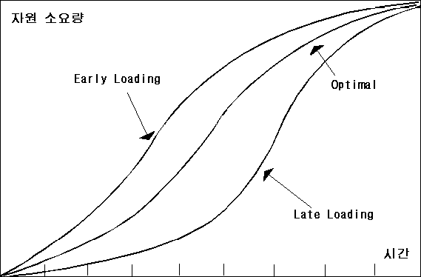
- neoPLAN에서는 미리 계획 일정으로 목표치를 설정해두고 이를 근거로 산출한다.
공사비 관리
neoPLAN에서 공사비 관리는 크게 다음의 세가지 방법으로 처리할 수 있다.
공사비/공정 연계분석
- 이에 대해서는 <제6장 도표 그리기>에서 “일정/비용 분석 도표”와 “일정/비용 차이 분석 도표”를 참조한다.
진도관리(PROGRESS MEASUREMENT)
공사 진척도의 측정은 공사 초기에 작성한 초기 계획 공정표(Initial Schedule)를 기준으로 하고, 매 기준일자마다 진행된(Updating) 현재의 공정표(Current Schedule)를 비교하여 물량을 기준(Base)으로 산출한다.
공사 진척율 계산과정에서는 Actual Start(AS : 실제 시작일), Actual Finish(AF : 실제 완료일), Percentage Complete(PC : 진도율)등 일정 분석 자료(Updating Data)만을 이용하되, 진도율의 산출근거는 각 요소작업(Activity)에 입력된 예산(Activity Cost)이나 보할(Weight Value) 또는 자원물량(Resource Quantity)을 근거로 하여 계산한다.
즉 요소작업(Activity)의 진척도만큼 물량이 소화된 것으로 보는 “Earned Value” 개념을 도입하여 기간별로 계획물량과 소화물량을 비교하여 공사 진도율을 산출한다.
진도관리 측정은
- 일정계획수립 (초기 계획)
- 각 요소작업(Activity)별 비용(Cost)/보할(Weight) 또는 각 세부요소작업(Operation)별 물량 입력
- 진행자료 입력(Updating)
- 일정/비용 분석에 의한 진도율 자동 계산
- 매월(매주) 공사진도 보고서 작성
등의 과정을 거친다.
보고서 양식 예제
neoPLAN에서 작성할 수 있는 각종 도표와 보고서의 예를 볼 수 있다.

